|  |  |  |
| --- | --- | --- |
| n |  |  |

Mémoire

Année universitaire 2022/2023

BAUDIN Alizé

**Master MIAGE IF**



Programmation parallèle : gestion des threads en Perl

Mémoire dirigé par Thierry JAILLET en tant que tuteur enseignant et MESSBAH Yassine en tant maître d’apprentissage

**Résumé :** Le cœur de ce mémoire traite essentiellement des théories, méthodes et techniques nécessaires pour la programmation parallèle à l’aide de threads en langage Perl appliqué au réseau et plus largement sur la gestion des données sensibles ou transactions bancaires. Après une présentation du travail de mon équipe, de quelque notion réseau (équipement CISCO), ce mémoire traite essentiellement sur l'implantation de la programmation parallèle sur un script qui remonte l’uptime des équipements du data center de la BNP Paribas. Nous verrons ici l’enjeu de cette implémentation du calcul parallèle pour le dynamisme de l’équipe et plus largement sur l’efficacité de traitement des incidents par exemple. L'objectif de ce projet est de réduire le temps d’exécution du programme qui a actuellement une durée d’une journée et demie. En ce mémoire on verra ainsi les différentes façons de gérer l’interaction des threads entre eux suivant les principes de collaboration, de maître-esclave et de travail à la chaîne. En outre, nous développons ici les théories de ses interactions entre threads, appuyés par des exemples issus de mon travail, pour aboutir sur la notion de shuffles and sort (S&S) qui partitionne (*hash*) les fichiers et répartit ce partitionnement sur les clusters d’un data center. Le S&S se retrouve au cœur de la gestion massive de données de nos jours, utilisée par Google par exemple, ce qui conclue ce mémoire.

# Remerciement :

* À la BNP Paribas pour cette expérience unique au sein de leur groupe.
* À mon maître d’apprentissage, de m’avoir accepté et introduite dans son équipe et qui fut une personne essentielle à l’écriture de ce mémoire.
* À mon tuteur enseignant, qui fut à l’écoute, présent et disponible pour l’écriture de ce mémoire.
* Au CFA et à l’université de Paris-Dauphine de m’ont permis de réaliser le Master MIAGE.

Table des matières

Remerciement : 2

I. Introduction 3

II. Présentation de l’équipe. 3

III. Présentation de la problématique 5

IV. Contexte 6

a. Notions de réseau 6

b. Implication des scripts dans un Data Center 9

c. Le script de l’uptime 11

V. Choix du sujet 12

a. Explication de ce choix 12

b. Justification 13

VI. Présentation de la solution proposée 14

a. Les différentes bibliothèques de Perl pour le calcul parallèle 14

b. L’adaptation de la solution pour la problématique 17

c. La finalité 42

VII. Présentation personnelle de la résolution du problème 42

a. Première démarche sans les bibliothèques d’outils interne 42

b. Deuxième démarche avec les bibliothèques 42

VIII. Personnalisation de l’approche 42

IX. Condition d’application : exécution et application sur d’autre scripte 42

X. Apports et limites des solutions proposées 42

XI. Conclusion 43

Bibliographie 43

Annexe 43

A. Théorie mathématique de la communication 43

B. Influence d’une architecture de type maître-esclave dans les problématiques de sécurité Internet des objets 58

C. Uptime : Stratégie pour l’excellence dans le management de la maintenance 59

D. CPAN.org : Comprehensive Perl Archive Network, tutoriels Perl associées et wikibook. 62

# I. Introduction

Après la création d’un système de traitement et gestion d’une base de données à l’aide du langage SQL développé par IBM, il fut important de créer des langages de programmation souple, léger et intuitif pour s’adapter le plus efficacement à l’augmentation de la complexité algorithmique pour faire face à la nouvelle gestion massive de donnée. Ces langages sont apparus dans les années 1970-1980 pour réponde à des nécessités multiples, et pas seulement l’augmentation de la complexité algorithmique.

Pour faire face l’augmentation croissante de données ainsi que la gestion de celles-ci, la BNP Paribas décide de faire un partenariat avec IBM qui amènera à la création de la BP²I (BNP Paribas Partner for Innovation), afin de pouvoir mettre en gestion un data center dédier à la gestion des données (flux, transaction, stockage de l’information, etc.…)

En effet, en plus de devoir rester fidèle aux différentes normes ISO sur la régulation des échanges de donnée ou la mise en place des hardwares par exemple, il a fallu mettre en place tout le backend et le frontend de la gestion de ce datacenter afin de faire face aussi à l’évolution des normes ISO ou l’implémentation de nouvelles normes ISO dans le cas de l’évolution des besoins et des services de la BNP Paribas.

L’équipe *Télécom & Datacenter* se charge ainsi d’automatiser au plus possible les tâches de gestions des équipements. En l'occurrence, la lecture attentive de chacune des informations du log de chaque appareil via un script permet de lancer de manière indépendante ce script et donc d’alléger le nombre de tâche à faire aux employés du datacenter comme par exemple la nécessité d’entrer des commandes dans un terminal pour une lecture manuel des logs. Ceci permet alors de diminuer drastiquement le temps de travail, d’optimiser ainsi la sécurité des équipements et donc des données. Cela engage ainsi à avoir une meilleure qualité des échanges des données et donc de surcroît d’offrir un service de qualité aux clients et partenaires de la BNP Paribas.

Cependant, plus on augmente la quantité d’automatisation, plus on se rend compte que le lancement de certain scripte peut prendre plus d’une journée. Cela implique aux différentes entités de l’entreprise de faire des choix sur leur activité dans la gestion du data center et donc de devoir s’adapter à la durée de chaque scripte. En conséquence, indépendamment de l’efficacité de cette automatisation, l’entreprise souhaite remédier à cette difficulté de temps d’exécution des scriptes pour pouvoir libérer ce temps afin de pouvoir avoir accès aux équipements plus rapidement en cas de problème ou encore de pouvoir développer d’autre scripts qui permettront l’automatisation d’autres services.

Ce mémoire s’inscrit donc dans une amélioration de l’automatisation de la gestion des équipements via des scripts codés en Perl. C’est l’étude d’un des scripts les plus complexe de mon service puisqu’il parcourt la totalité des logs de tous les équipements du data center de la BNP Paribas afin de récupérer l’uptime, c’est à dire la durée d’activité de l’équipement sans interruption électrique . Ce scripte prend une journée et demie à s’effectuer. Le but de cette amélioration permettra de faciliter l’accès plus rapide à l’information des équipements, en l’occurrence ici de diminuer le temps de traitement de l’exécution de ce script pour libérer de la place à d’autre tâches pour d’autre entité de l’entreprise.

# II. Présentation de l’équipe.

Dans cette partie nous allons voir les différentes entités qui constitue le service dans lequel j’ai suivi mon mémoire.

Dans un premier temps, voici une vue d’ensemble de l’entité *Télécom & Data Centers* dans laquelle ce mémoire fut fait :

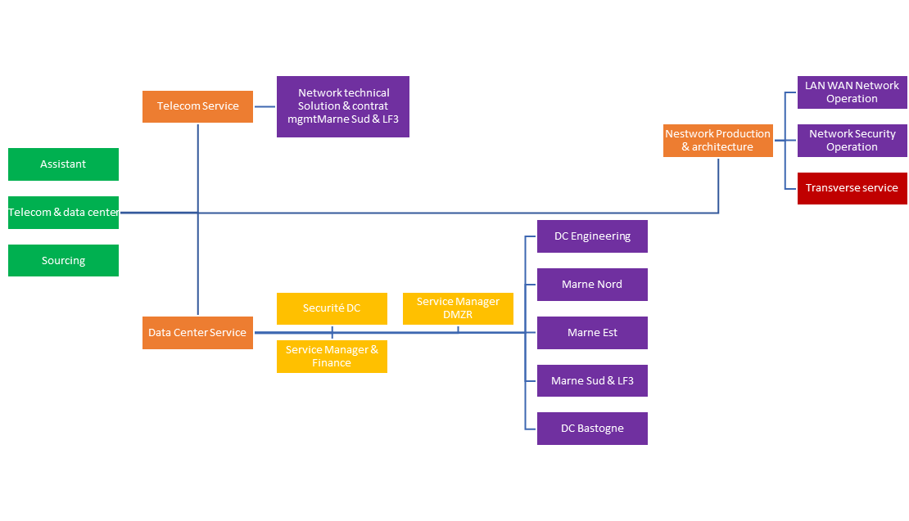

Comme nous pouvons le voir, BP2I est une grande entreprise pour pouvoir gérer l’ensemble des parcs du data center de la BNP Paribas. Pour ma part, mon poste d’alternant est dans la troisième branche orange de cet organigramme, c’est-à-dire dans l’entité *Network production et architecture* géré par Benjamin GENIEYS et ensuite dans la partie *Transverse service* gérée par Airy ROCHER. C’est donc ce dernier qui est responsable de mon travail et qui m’a en particulier donné le travail à faire qui sera décrit tout le long de ce mémoire.

Comme chacune des trois parties de cette dernière branche travaillent de concert et dans un même openspace, voici un organigramme plus précis de cette partie.

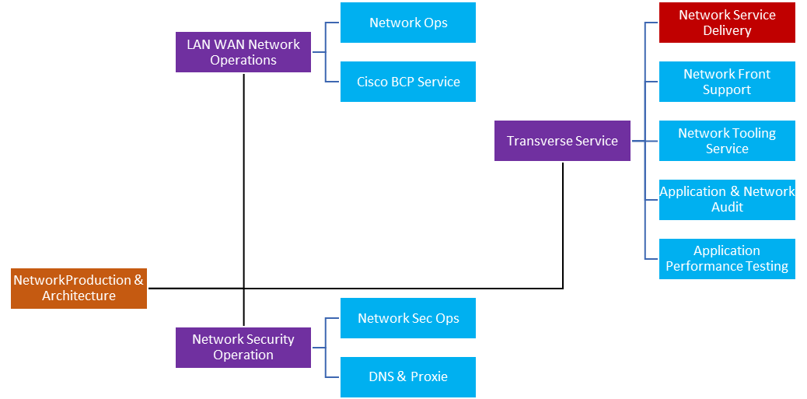

En rouge cela représente le service dans lequel j’ai suivi mon alternance et où mon manager à suivi tout le long de ce mémoire et pris le temps d‘accueillir et de s‘entretenir avec mon maître de mémoire.

Pour une question de politique interne, il n’y a pas les noms attribués au service.

Tel que Florence DUFRESNE qui fait un travail remarquable dans la conformité des équipements et s’entretenant dans les démarches de conformité et conseil entre toutes les entités du service *Network Production & Architecture*. Elle fut l’un de mes contacts principaux pour me présenter l’implication de toute la partie du *Transverse Service* puisqu’elle est obligée d’être informée sur les entrées, sorties, et besoins des équipements du Data center ainsi que de leur conformité pour la mise en place de ces équipements.

Il y a aussi l’externe Jean-Marie OYSEL qui s’occupe de la programmation des scripts associés à cette équipe et qui me fut d’une grande aide pour la lecture et révision du script. Ce fut mon premier contact qui m’a aidé à installer l’environnement de développement et à accéder à mon espace de travail sur les serveurs du data center.

Pour toute la partie de la compréhension réseau il y a aussi Florian et Romain CHABERT et Bertrand FOURREAUX qui m’ont grandement aidé sur les types de commandes ou la manière d’intervenir sur gestion des incidents. Ils m’ont appris l’utilisation des Dashboard et de la venue des incidents via la plateforme SNOW.

Pour toute la partie réunions ou encore gestion des STS (*sécurity technical service)*, il y a Mouad MANCHADI et Luc PHRAKAYSON qui sont tous deux dans l’équipe du *service délivery manager* et m’ont présenté leur métier ainsi que le fonctionnement des réunions hebdomadaire.

Bien évidemment, tous les managers ou coordinateurs présent dans la partie *Service Delivery Manager* m’ont aussi aidé puisqu’ils n’ont pas hésité soit à me fournir du travail en lien avec mon mémoire (mise à jour des équipements, nouvelle norme, etc.…), et m’ont suivi dans toute mon évolution de l’entreprise. Je les remercie tout particulièrement de la confiance qu’ils m’ont accordé.

# III. Présentation de la problématique

La problématique ici est : “Comment diminuer au maximum le temps d’exécution d’un script qui demande une journée et demie d’exécution ?”.

Savoir diminuer le temps d’exécution du programme permet de pouvoir exécuter plusieurs fois ce programme. En particulier de libérer du temps à la réflexion du résultat du programme, de pouvoir le réexécuter suivant les besoins des entités de l’entreprise ou encore d’améliorer les processus interne.

On peut pour cela prendre comme exemple, la nécessité de faire évoluer l’efficacité des scripts soit dans une refonte du script plus adapté ou soit le transposer dans un langage plus connu par les employés (tel que le Python). Mais le principal point d’importance à devoir optimiser le temps d’exécution d’un script est de pouvoir l’exécuter plusieurs fois permettant ainsi d’accroitre ses fonctionnalités en termes de sécurité ou de flexibilité en changeant des paramètres lors de l’exécution selon la demande.

En outre, la tâche à réaliser reste assez complexe et demande ainsi une bonne connaissance du langage pour pouvoir articuler les bonnes fonctions, les bons outils des différents modules autour de cette optimisation du temps d’exécution, ou même en cas de nécessité de refonte du script.

La problématique prend ainsi une autre tournure : “ Comment savoir adapter en un langage donné la meilleure flexibilité d’un script dans la réduction de son temps d’exécution ? “.

Cette problématique ainsi posée ouvre les questions suivantes : “ Quels modules ou bibliothèques les plus adaptées a-t-on avoir accès selon la version du langage pour pouvoir diminuer le temps d’exécution ? “, “Comment peut-on tester ce script avant sa mise en route pour évaluer le meilleur temps d’exécution ?”, “Quelles modifications je peux admettre dans mon script sans que cela ne change son fonctionnement ?”, “ quelles fonctionnalités peuvent être améliorées ou enlevées pour en remplacer par d’autre pour aller jusqu’à l’optimisation du script ?”.

Suivant ces différentes questions, on peut comprendre que derrière la réduction de temps d’exécution d’un script, il existe des théories qui permettrons de répondre convenablement à la demande. Cependant l’utilisation de ces théories reste assez minime pour répondre explicitement à la problématique. Par exemple la théorie mathématique de la communication décrit par Claude SHANNON, qui répond pour la plupart aux problèmes de réseau, d’apparition de signaux d’une machine ou encore rendre le plus viable et vraie les signaux entre deux machines via des processus stochastiques qui permettent, suivant une probabilité donnée, d’exécuter un programme tel qu’on le connait de nos jours, est une théorie au cœur même du réseau et en l’occurrence de la notion d’uptime des machines qui est l’exemple d’application principale de ce mémoire. Même si Claude SHANNON fut très perspicace sur l’avènement de la révolution technologique (émission de signaux et confusion entre émission des signaux multiples qui engendre aux finales la notion de programmation parallèle), sa théorie n’en reste pas moins suffisante pour répondre à la problématique de ce mémoire compte tenu que dans cette théorie il n’y a pas le pragmatisme nécessaire pour coder ou tout simplement pour utiliser les outils qui mènent à bien la résolution de cette problématique.

Ainsi, la théorie pour mener à la résolution de la problématique du mémoire se restreint à l’énumération de quelque schéma d’explication sur le fonctionnement du réseau d’un data center issue essentiellement de la documentation fournis par CISCO, des équipements de sécurité de firewall (FORTINET par exemple), des serveurs (F5) ou encore des schémas explicatifs issues de papier de recherche sur la programmation parallèle portant en particulier sur [l’internet objet](https://frc-word-edit.officeapps.live.com/we/wordeditorframe.aspx?ui=fr&rs=fr%2DFR&actnavid=eyJjIjo2NzUxNTYyNjl9&wopisrc=https%3A%2F%2Fbnpparibas-my.sharepoint.com%2Fpersonal%2Falize_baudin_bnpparibas_com%2F_vti_bin%2Fwopi.ashx%2Ffiles%2F0604193367014876bb8a498532cf1e46&wdenableroaming=1&mscc=1&wdodb=1&hid=9A47BFA0-105C-6000-BC76-59C32A183DA2&wdorigin=AuthPrompt&jsapi=1&jsapiver=v1&newsession=1&corrid=93bc7a46-6b58-4e9a-8c0b-75694bd8d848&usid=93bc7a46-6b58-4e9a-8c0b-75694bd8d848&sftc=1&cac=1&mtf=1&sfp=1&instantedit=1&wopicomplete=1&wdredirectionreason=Unified_SingleFlush&rct=Normal&ctp=LeastProtected#_Influence_d%E2%80%99une_architecture).

Pour le reste de la résolution, suivant ces schémas issus de la théorie associée au sujet, cela est essentiellement des lignes de code avec l’explicitation des effets suite à l’exécution du script. Cela s’accompagnera d’une littérature essentiellement issue des forums ou sites internet adéquates tel que CPAN pour la compréhension du langage Perl et l’utilisation du manuel d’utilisation du langage Perl, qui fut pour moi et malgré la qualité de la littérature sur Perl trouvée sur internet, une aide inestimable pour l’apprentissage de ce langage ainsi que sa logique (même si le Perl ne s’éloigne pas trop du C++/Java et du Python). Toute la documentation ainsi que les liens sont disponibles en annexe, à la fin de ce mémoire.

IV. Contexte

Comme nous l’avons vu dans la présentation des équipes, nous sommes dans l’équipe de la BP²I TS33B, qui est le *network service delivery* de la partie *Transverse service* de l’entité *Network production et architecture*. Ce qui veut dire que les notions de réseaux sont en permanences demandées et essentiel pour comprendre les deux points principaux de cette équipe qui sont les interventions sur les incidents techniques et la conformité des équipements.

## a. Notions de réseau

Le network architecture est une structure organisationnelle qui définit les liens et les interactions entre les différents éléments d'un réseau informatique. Ceux-ci comprennent généralement des périphériques tels que des routeurs, des commutateurs, des serveurs et des services réseau tels que des protocoles, des adresses IP et des services de sécurité. La conception du réseau détermine comment les composants sont connectés, comment les données sont transmises et comment les informations sont sécurisées.

Nous n’allons pas aller trop en profondeur dans les notions de réseau mais présenter un peu ce que les fournisseurs principaux des équipements, CISCO, F5, FORTINET, ou encore TRELLIX (McAfee), conçoivent leur architecture selon la fonctionnalité que l’on en fait. Nous avons deux types de network architecture : le type campus (ou model) et le type data center.

Le network architecture campus, ou encore, network architecture model, est la forme dite de “campus” puisqu'essentiellement utilisé par les universités, PME, petite entreprise, hôpital, etc.… Car elle a pour principe de n’utiliser les données uniquement par l’utilisation d’application. Les API par exemple sont utilisé par les clients pour interagir avec les bases de données selon les accès du clients (selon les autorisations accordées aux clients).

Plus généralement, un réseau campus est une architecture réseau qui relie plusieurs sites qui se trouvent généralement sur un seul campus. Dans le contexte des réseaux informatiques, un réseau campus se compose généralement d'un réseau local (LAN) qui relie plusieurs ordinateurs et des dispositifs réseau tels que des commutateurs, des routeurs, des passerelles pour fournir une alimentation électrique fiable, un refroidissement, une sécurité physique et une connectivité réseau. Les centres de données peuvent être gérés par une organisation ou loués à un fournisseur de services externe.

Le schéma ci-dessous montre bien qu’ici le client ne peut que passer par internet pour avoir accès au data center et donné dans les bases de données.

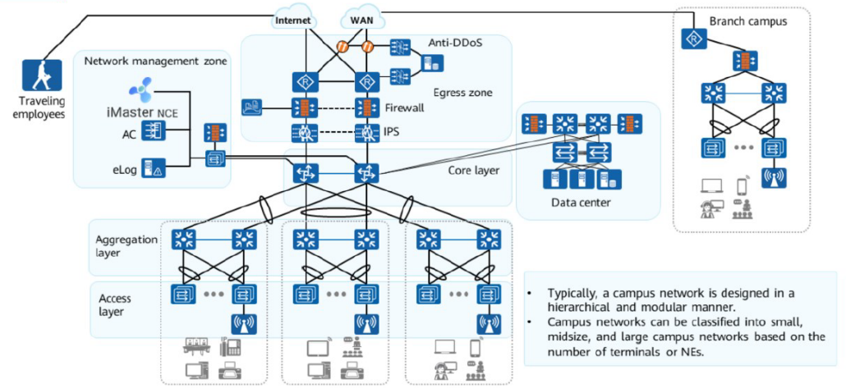

Figure IV.a-1 .***Schéma architecture network model (campus)***

À la BNP nous utiliserons en l’occurrence le network architecture data center, c’est à dire, le network architecture model sans passer par des API, soit des applications pour interagir avec les données. Ici lorsque l’on utilise ce model data center, on travaille directement sur les données.

En particulier, un data center une architecture réseau qui relie plusieurs sites qui se trouvent généralement sur un seul campus. Il contienne généralement l'équipement informatique et les composants réseau nécessaires et identique qu’un campus pour stocker, traiter et distribuer des données.

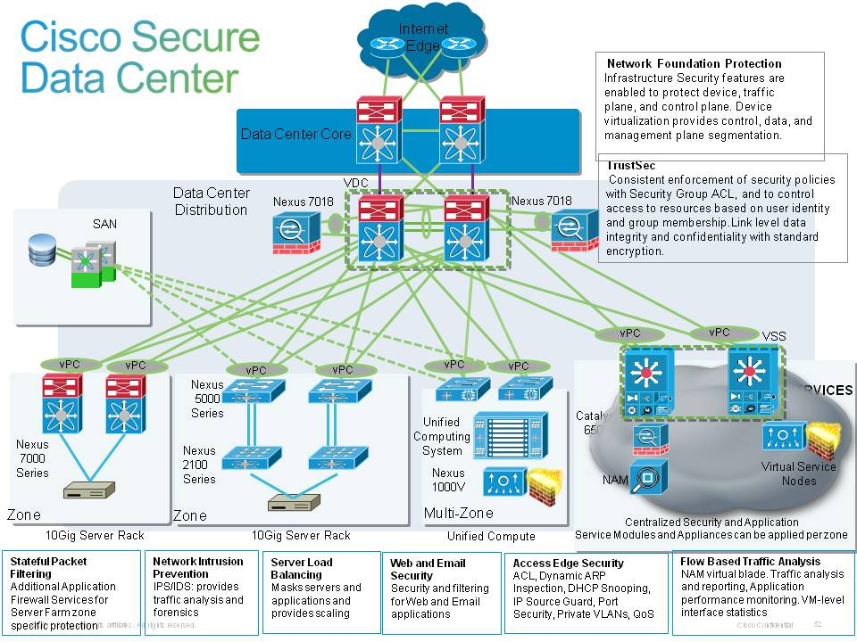

Figure IV.a-2 *.* ***Schéma architecture network data center***

Les principaux composants d'un data center comprennent les serveurs, les services réseau, les périphériques, le stockage et le matériel de sécurité. Les serveurs sont le cœur du data center et fournissent la puissance informatique et le traitement des données. Ils peuvent être programmés pour prendre en charge différentes fonctions, y compris le traitement des requêtes, la gestion des bases de données et le traitement des transactions. Les services réseau permettent aux serveurs de communiquer entre eux et avec les périphériques connectés. Les périphériques comprennent les ordinateurs, les imprimantes, les téléphones, etc...

Un serveur réseau est un ordinateur spécialisé qui est utilisé pour servir des données et des applications à des utilisateurs sur un réseau informatique. Il fonctionne souvent en tant que serveur web et peut être utilisé pour héberger des sites web, des bases de données, des systèmes de gestion de contenu, des fichiers de stockage et d'autres services. Les serveurs réseau peuvent également offrir des services tels que le partage de fichiers, l'accès à distance, la messagerie et d'autres services réseau. Un technicien informatique se charge de l'installation, de la maintenance et de l'administration de serveurs réseau afin de garantir le bon fonctionnement et la sécurité des services réseau.

Pour continuer dans cette partie nous allons finir avec la présentation de l’outil technique avec lesquels l’équipe de gestion des incidents travail le plus souvent pour se connecter aux équipements pour comprendre le problème.

Nous utilisons ici un loadbalancerF5 qui utilise de protocole SSH dans un data center via un terminal Linux et pour cela nous utilisons mRemoteMG comme terminale pour se connecter aux équipements. Voici quelques définitions pour comprendre cette dernière phrase :

|  |  |
| --- | --- |
| **Figure IV.a-3. *Schéma simple sur la fonction de la technologie F5 BIG IP.***  **Figure IV.a-4. *Exemple d’utilisation de F5 BIG-IP dans un Datacenter****.* | **F5** est une technologie utilisée pour répartir le trafic sur plusieurs serveurs afin d'améliorer les performances et la fiabilité des applications web. F5 permet aux applications web de s'adapter automatiquement aux niveaux de charge variables et de fournir une haute disponibilité. F5 est une solution très efficace pour gérer des charges de travail complexes et des environnements de réseau dynamiques.  ChezBP²I nous utilisons spécifiquement [F5 BIG-IP](https://www.f5.com/products/big-ip-services). Ce n’est pas le service cloud que nous utilisons, mais bien la fonctionnalité serveur ou composante principale entre les entités du Datacenter (personne-machine, machine-machine).  Dans mon service, service transverse, nous utilisons essentiellement “BIG-IP application delivery”. Cela permet de l’automatisation du travail à la chaîne d’outils entre équipement (comme la “ping”), un container pour le load-balancing, ou encore fournissant un DNS (“domaine main system”) associé à un “local traffic manager” qui permet de facilité les échanges entre le datacenter situé à Marne-Nord, Marne-Sub, Belgique et Italie.  Tout est configurer sous un noyaux linux comme nous le verrons plus tard, mais par la scalabilité offerte la scalabilité de la technologie F5, on peut user aussi des commande Windows. |

|  |  |
| --- | --- |
| **Figure IV.a-5. *Exemple d’utilisation du protocole SSH en générale*** | **SSH** (Secure Shell) est un protocole de réseau qui permet aux utilisateurs d'accéder à un ordinateur à distance en toute sécurité. Il permet aux utilisateurs d'effectuer des opérations telles que l'accès à des fichiers, le transfert de fichiers, l'exécution de commandes et la configuration de réseaux. Il est généralement utilisé par les techniciens et ingénieurs pour se connecter à leurs serveurs à distance et exécuter des commandes . SSH est considéré comme l'un des protocoles les plus sûrs et est principalement utilisé pour garantir l'intégrité et la confidentialité des données lors de la connexion à des serveurs distants |

|  |  |
| --- | --- |
| **Figure IV.a-6. *Présentation de l’invité de commande usuelle****.* | **mRemoteMG** est un logiciel open source gratuit qui permet de gérer de manière centralisée l'accès à distance à des serveurs et des ordinateurs distants. Il fournit une interface graphique conviviale pour contrôler et organiser les connexions réseau, y compris les connexions VPN, Terminal Server, et SSH. Il prend également en charge plusieurs types de protocoles, y compris RDP, VNC, SSH et Telnet. mRemoteMG est très apprécié pour sa prise en charge des connexions multiples, ainsi que pour sa capacité à organiser et gérer des connexions réseau à partir d'une seule et même fenêtre. |

Ainsi on peut considérer que les networks architectures ont considérablement évolué au cours des dernières années, offrant une variété de fonctionnalités et de technologies pour aider les organisations à atteindre leurs objectifs. Les réseaux informatiques sont essentiels pour la communication et le partage des informations, et leur importance ne fera qu'augmenter à mesure que la technologie de l'information continue de se développer. En tant que miagiste de Dauphine, je recommanderais aux entreprises et aux organisations de prendre en compte l'importance de la sécurité des réseaux informatiques et de veiller à ce que leurs systèmes répondent aux exigences et aux normes les plus récentes.

## b. Implication des scripts dans un Data Center

Les scripts sont essentiels dans un data center car ils permettent de faciliter et d'automatiser les tâches de maintenance et de gestion. Les scripts peuvent être utilisés pour définir des processus, surveiller les performances et tester les systèmes. En outre, ils peuvent être utilisés pour effectuer des tâches répétitives et toujours réussir, ce qui est particulièrement utile pour les grands data centers. Les scripts peuvent également être utilisés pour optimiser les performances du système et réduire les coûts en éliminant le besoin de personnel supplémentaire.

Exemple : Un script de sauvegarde.

Description :

Ce script effectue une sauvegarde complète de l'ensemble des fichiers et dossiers d'un système informatique et les enregistre sur un autre disque dur ou sur un autre type de support de stockage. Il comprend généralement deux étapes principales : la sauvegarde et la restauration. La sauvegarde consiste à copier les données dans un système séparé. Les données sont généralement stockées sur des serveurs distants, sur des disques durs externes, dans des systèmes de sauvegarde en ligne ou sur des supports de stockage amovibles. Les données peuvent être compressées et cryptées pour une plus grande sécurité. Le script de sauvegarde est conçu pour automatiser le processus, ce qui permet aux administrateurs de réduire le temps et les efforts consacrés à la sauvegarde des données.

Explication technique :

Tout d'abord, il est nécessaire de vérifier le bon fonctionnement du système de sauvegarde et de s'assurer qu'il est à jour. Un script de sauvegarde peut être exécuté manuellement ou automatiquement, selon les préférences de l'administrateur. Après cela, le script de sauvegarde doit être déployé sur le système de sauvegarde. Une fois le processus de déploiement terminé, le script de sauvegarde peut être exécuté. Une fois le script de sauvegarde exécuté, le système de sauvegarde peut commencer à analyser et à archiver les données. Il est important de s'assurer que toutes les données sont correctement archivées et de vérifier régulièrement le bon fonctionnement du système de sauvegarde.

Le script commence par initialiser un compteur qui indiquera le nombre de fichiers et de dossiers sauvegardés. Ensuite, le script parcourt le système à l'aide d'une boucle for, cherchant les fichiers et les dossiers. Pour chaque fichier et dossier trouvé, le script copie le fichier ou le dossier sur le disque ou le support de stockage spécifié. Une fois la copie terminée, le compteur est incrémenté pour refléter le nombre de fichiers et de dossiers sauvegardés. Une fois que le script a parcouru l'ensemble du système et des composantes, le script restaure les fichiers fichier à l’aide d’une boucle for et d’une incrémentation qui permet de de vérifier si tous les fichiers sont restaurés.

Plus précisément, le script de sauvegarde dans un data center consiste à créer des copies de sauvegarde des données d'un serveur ou d'un réseau. Le script est exécuté par un administrateur réseau ou un utilisateur autorisé. Le processus commence par identifier les fichiers qui doivent être sauvegardés et leur emplacement. Ensuite, le script définit les méthodes de sauvegarde et les heures auxquelles la sauvegarde sera automatisée. Une fois que les fichiers sont identifiés et les paramètres sont définis, le script commence le processus de sauvegarde. Le script définit d'abord le type de sauvegarde à utiliser : une sauvegarde complète ou incrémentielle.

Dans le cas d'une sauvegarde complète, le script copie tous les fichiers à sauvegarder sur un stockage externe.

Dans le cas de la sauvegarde incrémentielle on sauvegarde uniquement les données qui ont été modifiées ou ajoutées depuis la dernière sauvegarde complète. Cela signifie qu'au lieu de sauvegarder l'ensemble des données du data center à chaque fois, seules les données modifiées sont sauvegardées. Cela permet de réaliser des sauvegardes plus rapides et avec moins d'espace disque, car seules les données nouvelles ou modifiées sont sauvegardées. Par exemple, la sauvegarde incrémentielle est particulièrement utile pour les environnements qui utilisent des données qui changent constamment, comme les systèmes de bases de données. En tant qu'ingénieur informatique, je m'assurerais que le système de sauvegarde incrémentielle est configuré correctement. Je vérifierais la taille et le nombre d'intervalles de sauvegarde pour m'assurer que les données sont sauvegardées suffisamment souvent pour récupérer toutes les données modifiées. Je déterminerai également s'il est nécessaire de configurer des sauvegardes complètes périodiques, et je définirais les critères de restauration pour m'assurer que les données peuvent être restaurées en cas de problème.

La restauration est le processus qui consiste à récupérer les données et répliquer correctement après une panne ou une interruption du système. Il est important de comprendre les étapes de la restauration du script de sauvegarde.

C'est-à-dire une fois que les données sont correctement archivées, le script de sauvegarde peut être utilisé pour restaurer les données. Le script de restauration doit être exécuté et les données doivent être restaurées à l'état précédent. Une fois que le processus de restauration est terminé, le système est prêt à être utilisé à nouveau.

## c. Le script de l’uptime

Tout d’abord revenons sur la notion d’uptime en informatique. *Uptime* est un terme informatique utilisé pour décrire la période pendant laquelle une machine, telle qu'un serveur, est fonctionnelle et disponible. Cela mesure la durée pendant laquelle un système est en état de fonctionnement sans interruption. C’est un bon indicateur de robustesse et de stabilité d’un produit informatique

Par ailleurs, on sait aussi que la fiabilité d'un système dépend de plusieurs facteurs, telle que la qualité de la conception, les tests de validation, la maintenance régulière, la durabilité des composants, et la capacité à fonctionner de manière stable et cohérente dans les conditions d'utilisation prévues. En l’occurrence, les systèmes informatiques sont généralement conçus pour fonctionner sans interruption et atteindre des taux d'uptime élevés. .

Nous avons par exemple deux points de vue sur l’utilisation de l’uptime.

* Pour les ingénieurs en informatique cela permet d'analyser et de surveiller le fonctionnement de ses serveurs et de ses réseaux. Cet outil mesure le temps total pendant lequel un serveur ou un réseau fonctionne sans interruption. Plus précisément, il collecte des données sur le temps d'activité des systèmes et effectue des calculs pour déterminer le nombre d'heures pendant lesquelles le système est resté actif. Le script d'uptime est un outil pratique pour les administrateurs système, car il leur permet d'identifier rapidement les problèmes de disponibilité et de prendre des mesures pour les résoudre. De plus, l'outil peut être utilisé pour surveiller la santé des systèmes et leurs performances. Par exemple, un administrateur peut vérifier le temps d'activité total pour évaluer le niveau de disponibilité et le nombre de temps d'arrêt pour déterminer si un système est surchargé.
* Pour les administrateurs système , étant donné que l’uptime est un indicateur de robustesse d’un équipement, cela permet de surveiller la disponibilité et le temps de fonctionnement des serveurs ou autre hardware et software, dans un data center. En étant un indicateur de robustesse de l’équipement, cela permet de compléter la surveillance du temps de fonctionnement des hardware et software ainsi que le temps pendant lesquels ils ont été indisponible (‘broker’ ou ‘réutilisation’). Ces informations sur l’uptime donnent ainsi un indicateur sur la stabilité de l’équipement et peuvent être utilisées pour déterminer si les hardware et software qui sont disponibles et fonctionnent correctement, ou si des problèmes sont présents et nécessitent une attention.

L'exécution du script de l'uptime dans un data center comprend les étapes suivantes :

1. Configuration du script : il faut prendre soin de configurer le script afin qu'il puisse être exécuté sur le serveur. En l’occurrence ici, qu’il puisse être exécuter au travers de plusieurs serveurs, conformément à la technologie F5 et suivant le protocole SSH. Il faut ainsi récupérer les propriétés de connexions spécifiques, inclure la notation et l’envoie des commandes à l'équipement, via la technologie F5, en commande linux. Nous utilisons ici les commandes linux compte tenue que la technologie F5 est proche de la technologie linux. Outre que cela inclut la définition des paramètres nécessaires tels que le nombre de temps à surveiller, le format de sortie, etc.

2. Exécution du script : Une fois le script configuré, on l’exécute via la technologie F5 sous le protocole SSH. Cela se fait en deux temps :

* Premier temps : on vérifie qu’il n’y a aucune erreur avec une exécution classique du script via la commande “**perl <nom_script>.pl**”. Le compilateur inclus dans Visual Studio code va lire le script à commencer par les trois premier lignes “#! /usr/bin/ perl ; use **warnings ;** use **strict ;**”. Nous reviendrons sur ces deux dernières bibliothèques dans la partie “VI.a) utilisation des bibliothèques”.
* Second temps : on exécute le script avec le debugger perl spécifique au script qui est inclus dans la configuration des bibliothèques utilisées pour configurer la connexion aux équipements. On utilise la commande “./<nom_script>.pl -d 5 –-to <email_adresse_pro>”. L’option “-d 5” active le debugger de perl connecté à la base de données via la technologie F5 qui permet de compiler sur l’ensemble des serveurs et chercher ainsi les failles du script sur la connexion des équipements.

On suit ainsi la configuration initiale Le script recueillera les informations sur la disponibilité et l'état des différents composants du data center.

3. Analyse des données collectées : Une fois que le script a recueilli les données dans un *workbook* et remontées dans la base de données sous la forme d’un tableau (un *hash*) du nom “event_hash”. L’équipe d’ingénieur peut les analyser. Les données peuvent être utilisées pour déterminer le niveau de disponibilité et de fiabilité du serveur et des autres composants du data center. Dans le contexte de mon service, une fois qu’elles sont analysées, elles sont remontées à tous les services du groupe TS dans lequel je suis via le site prévue à cet effet : “Telecom Data Base” (TDB).

4. Rapports : Le workbook créer fait office de rapport à partir des données collectées par le script. On fait ensuite un retour dans une réunion hebdomadaire sur les erreurs remontées par le script. Ainsi ce rapport permet de surveiller et surveiller la disponibilité et la fiabilité du data center.

# V. Choix du sujet

On peut s’interroger sur la place d’un tel mémoire dans le monde de la finance où en informatique appliqué à la finance nous avons essentiellement des implémentations de modèles ou d’algorithme en lesquels on modifie quelques paramètres pour apporter une prédiction à l’évolution des marchés ou encore une vérification sur l’évolution des actions pour optimiser l’utilisation du portefeuille.

Nous allons alors étudier ici pourquoi ce sujet s’imbrique complètement dans le monde de la finance et reste un atout fondamental dans l’étude théorique de la programmation pour l’optimisation d’exécution des scripts ou encore dans la sécurité.

## a. Explication de ce choix

Le multithreading et la programmation parallèle sont des technologies essentielles à la programmation informatique moderne. Ces technologies permettent d'accélérer les performances des applications et de réduire les temps de traitement en calculant plusieurs tâches simultanément. Elles sont couramment utilisées pour l'exécution d'opérations complexes qui nécessitent de gros calculs et un temps de traitement plus court. En outre, le multithreading et la programmation parallèle sont des sujets de recherche très intéressants, ce qui en fait un sujet idéal pour un mémoire

Ces techniques sont très utiles dans le secteur de la finance, car elles peuvent améliorer la vitesse et l'efficacité des systèmes financiers. Elles peuvent également être utilisées pour effectuer des calculs complexes et des analyses de données plus rapidement.

Pour avoir quelques applications sur la programmation parallèle, cela peut être utilisée pour optimiser le traitement des données et le calcul des risques dans le domaine de la finance. Par exemple, les banques peuvent utiliser des algorithmes de programmation parallèle pour optimiser le traitement des données et le calcul des risques associés aux opérations bancaires. Cela leur permet de réduire le temps nécessaire pour effectuer un calcul et d'accélérer le processus de prise de décision. Ainsi, cela peut être utilisée pour effectuer des analyses de données complexes et pour gérer des milliers de transactions simultanément.

Par exemple, cela peut être utilisé par les entreprises financières pour améliorer leurs systèmes de trading. Les systèmes de trading peuvent être très complexes et nécessiter des calculs complexes et des opérations de négociation rapides. En utilisant le multithreading, les systèmes de trading peuvent effectuer plusieurs opérations simultanément. Cela peut permettre aux entreprises financières de réagir plus rapidement aux événements du marché et de mieux répondre aux besoins des clients. De plus, le multithreading peut également aider les entreprises à réduire leurs coûts de trading et à améliorer leurs marges bénéficiaires.

## b. Justification

Le multithreading est un sujet très pertinent pour les programmes informatiques modernes. De nos jours, les programmes sont de plus en plus complexes et exécutés sur des systèmes multiprocesseurs ou multicore. Les programmes multithreads peuvent tirer parti des capacités de ces systèmes et permettre une exécution plus efficace et plus rapide.

De plus, le multithreading est une forme de programmation très flexible et peut être utilisée pour diverses tâches, qu'il s'agisse de calculs intensifs ou de tâches d'entrée/sortie tel que les Stderr ou Stdin dans la communication entre machine. Les applications qui nécessitent des tâches concurrentes ou des exécutions en parallèle peuvent bénéficier du multithreading. Par exemple, les applications Web et les jeux peuvent l'utiliser pour leur donner une meilleure réactivité. En outre, le multithreading est un sujet très diversifié.

Dans le domaine de la finance, le multithreading peut être utilisé pour traiter de nombreuses tâches en même temps, telles que le traitement des données financières, le calcul des risques, l'analyse des marchés et l'exécution des transactions.

Cette technologie peut aider les entreprises financières à améliorer leurs performances et à réduire leurs coûts. Elle peut également améliorer la prise de décision et la gestion des risques. Enfin, elle peut permettre aux entreprises de mieux répondre aux exigences réglementaires et de mieux gérer leurs relations avec leurs clients.

Par exemple, améliorer la vitesse d’exécution pour récupérer l’uptime des équipements permettra d’augmenter la sécurité des équipements en nous donnant, par exemple, la possibilité de pouvoir exécuter plusieurs fois le programme, pouvoir prendre des décisions qui puissent accroître l’efficacité des entités de l’entreprise.

En conclusion, ce mémoire donne ainsi une méthode générale pour exécuter le multithreading. L’immense avantage que ce mémoire apporte est qu’il est codé en Perl. En outre, il est adapté à la programmation orientié objet et à la programmation de type Shell comme Python. Les méthodes explicitées en ce mémoire permettront de les adapter aux modèles classiques de la finance.

Contexte des technologie utilisées : [Intel Xeon Gold 6136 Processor](https://www.intel.com/content/www/us/en/products/sku/120479/intel-xeon-gold-6136-processor-24-75m-cache-3-00-ghz/specifications.html)



* Utiliser la technologie [Hyper- Threading](https://www.intel.com/content/www/us/en/gaming/resources/hyper-threading.html#:~:text=What%20Is%20Multithreading%3F,CPU%20cores%20to%20save%20time.)

# VI. Présentation de la solution proposée

Depuis l'attribution du sujet portant sur la programmation parallèle, plusieurs étapes distinctes ont été franchies afin d'aboutir à un résultat exploitable permettant de formaliser mon script. Ces étapes peuvent être considérées comme des paliers nécessaires pour atteindre un objectif spécifique. Même si les résultats obtenus n'ont pas été concluants, la recherche et l'application des méthodes étudiées tout au long du processus ont permis d'approfondir la compréhension de l'équipe. Il convient de souligner que la rédaction de ce mémoire revêt un caractère pédagogique visant à transmettre les connaissances appropriées sur la programmation Perl, notamment la programmation parallèle dans le data center de la BNP Paribas.

## Les différentes bibliothèques de Perl pour le calcul parallèle

La question du choix sur les bibliothèques se pose et doit être réfléchi et testé. En effet, le langage Perl est un langage en déclin et peu de sites internets ou encore de référence littéraire fournissent des informations vulgarisées ou qui soit pédagogique sur des sujets aussi poussés qui est le multithreading ou la programmation parallèle comme on peut en trouver massivement en Python ou Java. Cela est présenté par les graphiques suivants issus de la page du blog “[Perl est-il un langage mourant ?](https://perl.developpez.com/actu/280144/Perl-est-il-un-langage-de-programmation-mourant-Le-langage-pourrait-s-eteindre-d-ici-2023-selon-une-etude/)”

|  |  |
| --- | --- |
| Figure VI.a.1 - évolution de l’utilisation des langages entre 2004 et 2019. | Figure VI.a.2 - estimation de l’évolution de l’utilisation des langages Perl, Delphi et Cobol. |

Une bonne partie de mon travail a donc consisté à tester une à une les bibliothèques et leurs fonctionnalités, à comprendre le debugge de Perl qui n’est pas aussi explicite que ceux que l’on a de nos jours, et souvent à ne pas hésiter à m’aventurer dans de nouvelle bibliothèque jamais utilisé dans le data center pour explorer de nouvelle possibilité à la facilité de l’exécution des scripts.

Par exemple, la version 6 de Perl, sorti en 2015, inclus la bibliothèque “[Parallel](https://metacpan.org/search?size=20&q=Parallel%3A%3A)” offrant une facilité pour la programmation parallèle. Cependant, la version 6 de Perl est une refonte profonde du langage Perl et demande une nouvelle réadaptation voire une formation pour utiliser cette version. Cette version a d’ailleurs eu pour effet de la création du langage “Raku”. Compte tenu de ce changement en profondeur, la version 5 de Perl reste encore utilité et mise à jour. Nous ne nous attarderons pas pus là-dessus par conséquent, mais ce point est important à souligner que la version 5 de Perl (ainsi que toutes ces mises à jour), ne possède pas de bibliothèque spécifique pour la programmation parallèle et demande ainsi une bonne connaissance (niveau expert) des bibliothèques de la version 5 et du langage Perl pour mettre en place un script solvable sur la programmation parallèle.

Cependant, cela dépend comment Perl est installé sur les machines. Perl fonctionne un peu comme Python sur la gestion des bibliothèques : lors de l’installation de Perl avec son environnement, nous avons des packages de base pour le codage d’un script. Mais pour les spécificités, comme en l’occurrence la programmation parallèle, cela implique le téléchargement de bibliothèque sous forme de package comme on peut faire en Python avec par exemple “**numpy**”. Or le téléchargement de telle bibliothèque en Perl (comme en Python) m’est impossible compte tenu qu’il faut avoir un statu de manager interne à l’entreprise pour pouvoir faire des installations suite à des téléchargement sur internet par mesure de sécurité. Même si les virus sont bien gérés, il y a plusieurs étapes à suivre pour le téléchargement et des demandes spécifique qui mènent à des vérifications approfondies pour le téléchargement et l’utilisation de site internet dans l’utilisation des bibliothèques (exemple : ChatGPT est interdits d’utilisation). Ce rempart bureaucratique est fondamental et parfaitement justifié, compte tenu que les équipements sur lesquelles je travaille il y a toutes les données de la banque qui transitent (comptes, prêts, virements et opérations financière de toutes natures).

La version du langage Perl avec laquelle j’ai dû composer est la version 5.16. C’est une version qui fut mise en place en 2012 et est toujours adapté à la technologie F5 et au protocole SSH. En effet, malgré les inconvénients de compréhension et d’accessibilité au langage Perl, une fois pris en main et une bonne assimilation des bases, Perl requiert une puissance d’application tout aussi efficace que les dernières versions de Python avec un formalise du langage C++ ou Java. Perl est ainsi la jonction de l’efficacité de la programmation orientée object (POO) et de la programmation classique que nous offre Python. Il faut en effet savoir comprendre la logique de ces deux formes de codage pour assimiler en un seul langage les capacités de ces deux formes de programmation. Cela implique comme difficulté de l’accessibilité du langage Perl qui demande une logique à part entière et une compréhension plus générale de la POO et de la programmation classique.

Les bibliothèques ainsi utilisées en la version de Perl 5.16 sont :

* [threads](https://metacpan.org/pod/threads) – la bibliothèque star et fondamentale pour le multithreading. Elle utilise ici la POO pour pouvoir créer un thread au sein du core du CPU et du processus. Pour créer un thread on use la ligne de code suivante : “**threads -> create(\&sub,** **(<**variables**>));** ”. Ainsi un thread use les pointeurs de C++ sur un ensemble de paramètre, comme la référence d’une fonction vu ici, une écriture identique à ce que l’on peut retrouver en C++.   
  Le thread scinde l’exécution principale du script en un nombre de tâche égale au nombre de thread ainsi créer par la méthode des pointeurs en stockant respectivement l’exécution de la tâche de chaque thread crée dans un compartiment en parallèle aux autres tâches du script en cours. Plus généralement, on dit que l’on “effile” le processeur par rapport à la multiplicité des tâches.  
  On peut créer au maximum 453 threads. En effet, nous le verrons plus loin sur les résultats, l’utilisation de thread implique une utilisation massive de la mémoire. Chaque thread crée induit une création multiple de variable. On a l’équation suivante : “{1 thread} x {nombre de variable associées à la référence}”. En outre, l’utilisation de la mémoire aussi massive induite que chaque variable associée à la création d’un thread est unique puisque compartimenté de manière indépendante dans l’utilisation du CPU.
* [Net::OpenSSH](https://metacpan.org/pod/Net::OpenSSH) - C’est une bibliothèque qui offre la possibilité d’une asynchronie maîtrisée pour la connexion à de multiples équipements. Elle est parfaitement adaptée à la bibliothèque “threads” puisqu’elle est formalisée pour être comprise par le protocole SSH. Il n’y a donc pas de défaut de compréhension ou d’interprétation de la bibliothèque thread à celle-ci puisqu’elle passe par l’interprétation du protocole SSH où la bibliothèque thread est aussi adaptée.

* [threads::](https://metacpan.org/pod/threads::shared)shared – c'est une bibliothèque composante de la bibliothèque threads. Elle permet d’augmenter le périmètre de la nature des variables partagées et ne pas se limiter à la seule opération de définir une variable partagée mais à la gestion de ses variables dans les différentes utilisations dans le script.

* [Thread::](https://metacpan.org/pod/Thread::Queue)Queue – C'est une bibliothèque massivement utilisée pour stocker les données et informations utilisées. La difficulté de l’utilisation de cette bibliothèque est la limite sur quatre types de données et possède une limite de stock du nombre de données. Il y a évidemment des extensions à cette bibliothèque que l’on peut télécharger dans la pratique. Mais avec mes accès restreint, je n’ai pu les télécharger. Cependant, cela n’enlève rien à l’utilisé fondamentale de cette bibliothèque puisque les données sont des chaînes de caractère et la gestion, et dans le cas où cela ne rentre pas dans la gestion des données, on peut alterner entre l’usage de liste (qui stock tout type de donnée en des quantité “illimité”), et ainsi purger ces listes par les fonctions associées aux listes.

* [Thread::](https://metacpan.org/pod/Thread::Semaphore)Semaphore – permet de faire communiquer les threads entre eux pour suivre le pattern de la programmation parallèle lorsque les threads créer doivent travailler à la chaîne. Cette bibliothèque permet d’activer les threads lorsque la tâche d’un thread précédent est finie. La bibliothèque fut massivement utilisée au début avant d’être un peu mis de côté lors de l’utilisation du pattern “coworking” pour la connexion multiple aux équipements directement.
* [Expect](https://metacpan.org/pod/Expect) - C’est une des premières bibliothèques mise en place pour se connecter aux équipements et lire le prompt de façon linéaire. Elle est assez obsolète de nos jours mais requiert toute de même une certaine puissance pour la connexion à plusieurs équipement et l’utilisation de la puissance de calcul d’un seul CPU (et non de plusieurs). En effet, la bibliothèque Expect utilise la méthode “**fork()**” pour se connecter à un équipement. Elle créer automatiquement un “fourchette” de connexion (ou “socket”) pour gérer plus aisément les paramètres de connexions à un équipement. De nos jours, à l’aide de la technologie F5 et du protocole SSH, cette gestion de paramètre est gérée par cette technologie directement. On peut cependant exploiter cette fonction pour faire des multiples connexions en parallèles, au maximum de cinq, pour créer artificiellement une fourchette (ou socket) de connexion.

* [Time::](https://metacpan.org/pod/Time::HiRes)HiRes – c'est une forme évoluer de la fonction “**sleep**” qui marque un temps de pose entre chaque ligne de code. Ici cette bibliothèque pose le temps d’exécution nécessaire entre chaque ligne de code. C’est à dire qu’elle peut diminuer le temps d’exécution classique entre chaque ligne de code. Nous verrons plus loi, sur le modèle retenu qui respecte au mieux le pattern de la programmation parallèle.
* [Benchmark](https://metacpan.org/pod/Benchmark) – cette bibliothèque permet d’afficher le temps global d’exécution avec le rapport d’utilisation des CPU. Ce qui est fondamentale pour l’analyse de mon étude.

Les bibliothèques annexe sont là pour la bonne exécution du code et la gestion des autres bibliothèque interne à l’entreprise.

* [POSIX](https://metacpan.org/dist/perl/view/ext/POSIX/lib/POSIX.pod) - Dans notre contexte, permet la lecture des commandes du terminal linux dans le script comme les commandes de connexion avec Expect ou encore l’élévation de droit pour la lecture et l’écriture du workbook. On bénéficie ainsi d'une flexibilité accrue et d'un contrôle précis sur les opérations système.
* [Config](https://metacpan.org/dist/perl/view/configpm) - Dans notre contexte, permet d’interpréter en donnée d’exécution du script les variables du type chaîne de caractère. Comme par exemple, les mots de passe ou les hôtes de connexion aux équipements. Un exemple donné par le site sur le GIT :   
  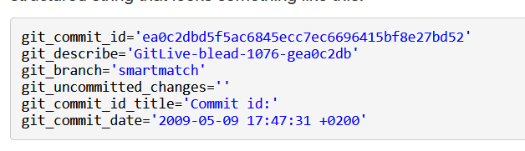

Perl est initialement un langage crée pour interpréter l’écriture humain, avec cette bibliothèque on élargie cette fonctionnalité.

* [Net::SNMP](https://metacpan.org/pod/Net::SNMP) - C’est une bibliothèque fondamentale pour nous connecter aux interfaces des équipements. L’interface est ce qui traduit en bit à la machine les commandes envoyées via le script. Elle est très importante par exemple pour la bibliothèque Net::OpenSSH ou encore Expect lors de l’utilisation de la fonction “**expect**” qui envoie des options de connexion sur la machine.
* [File::Temp](https://metacpan.org/pod/File::Temp) - C’est une bibliothèque qui permet de renvoyer de façon sécurisé les données dans notre base de données. En l’occurrence dans notre service, de renvoyer notre tableau “%event_hash”
* [Excel::Xriter::XLSX](https://metacpan.org/pod/Excel::Writer::XLSX) – Permet de créer un workbook, en soit un fichier Excel.

Pour les autres bibliothèques ce sont des bibliothèques associées au service interne et il m’est interdit de la présenté ici. Elles ont été conçues pour la connexion spécifique aux équipements et adapté à la nomenclature du nom des équipements. Cette nomenclature est confidentielle puisque spécifique pour chaque data center et révèle ainsi des informations sensibles au fonctionnement interne pouvant laisser une porte ouverte au milieu de la cyber criminalité. Chaque action de communication mise en œuvre au sein de mon équipe est une réflexion sur le danger potentiel de fuite : même en interne les informations doivent rester superflues et chaque employer doivent utiliser une clé spécifique à la connexion au site internet.

## b. L’adaptation de la solution pour la problématique

Le principal aspect de ce mémoire est de pousser à son maximum le threading et l’usage de la bibliothèque. Nous allons montrer en cette partie les quelques parties du code qui ont dû être modifié en profondeur et faire une comparaison entre le code initiale et le code finale.

1. **Les outils de connexion aux différentes bases de données**

Le pattern design utilisé ici est *boss-to-boss* soit le principe du coworking ou encore du travail à la chaîne dans le cas de fonction *workers*.

Lors de la configuration de base de la connexion aux bases de données, nous avons rencontré différente particularité pour l’utilisation de thread. Il a fallu, pour des raisons de sécurité, user des sémaphores pour une bonne exécution du code sans chevauchement de l’ordre d’exécution des fonctions de configuration de connexion et des fonctions de la connexion directe aux bases de données.

En premier lieu, nous devons créer un fichier qui stockera temporairement les données que l’on travail. Cela fonctionne un peu comme une connexion à une base de données à l’aide pointeur et pour cela on utilise la bibliothèque [File::Temp](https://metacpan.org/pod/File::Temp) . L’aspect sécurité de la création de fichiers temporaires est mis en avant de sorte qu’un descripteur de fichier et un nom de fichier soient renvoyés ensemble. Cela permet de garantir qu’une condition de multithreading ne peut pas se produire lorsque le fichier temporaire est créé par un autre processus entre la vérification de l’existence du fichier et son ouverture.

Voici ce que l’on utilise dans notre script :

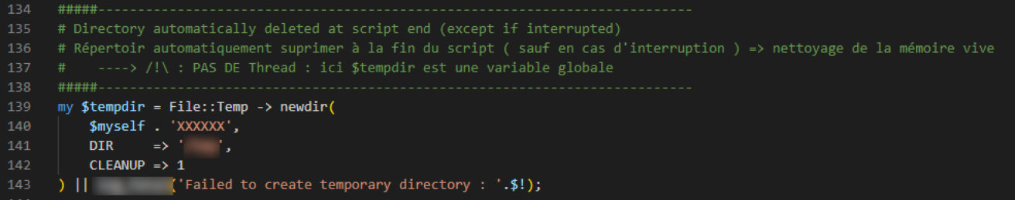



Cela évite donc le stockage inutile d’un fichier Excel dans lequel on stock les informations sensibles sur les équipements. L’uptime ne nécessite pas une sauvegarde de ces informations, mais est juste une donnée nécessaire à un instant donnée.

* La variable $my_self renvoie le nom du script

Par la suite nous avons pu ainsi mettre en place le multithreading sur les connexions au data base et fonctionnalités connexes.

Pour commencer, nous avons comme présentation dans le script initial de ses connexions :

|  |  |
| --- | --- |
|  | * [Cron](https://fr.wikipedia.org/wiki/Cron) : programme qui permet d’exécuter le script * $schedule_id : variable pointant vers une configurant interne pour la récupération des identifiants d’authentification aux bas de donnée |

Pour stocker ainsi ces informations qui se communique par leur fonctionnalité globale, nous utilisons ici des ‘sémaphore’, issue de la bibliothèque [Thread ::Semaphore](https://metacpan.org/pod/Thread::Semaphore) , comme présenté ci-dessous :

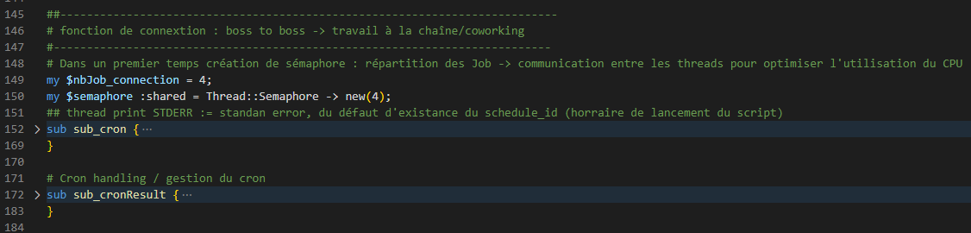

Voici un exemple du fonctionnement d’un sémaphore :

|  |  |
| --- | --- |
|  | On ‘éteint’ le sémaphore en début pour attendre que les ‘jobs’ soient disponibles : ‘job’ est ici un argo en informatique pour dire ‘thread ‘. Nous en avons fixé quatre en tous, cela veut dire que l’on autorise quatre threads à s’exécuter dans l’espace libéré en amont par le nombre de job déclaré dans la création du sémaphore.  C’est une sécurité pour dire à un autre thread la place et l’attente nécessaire d’exécution des fonctions déclaré dans le thread (voir plus loin lors du ‘**join()**’). |

Maintenant que nous avons configuré les conditions pour la connexion aux data base, nous pouvons lancer la connexion aux data base. On utilise pour cela des bibliothèque interne, qui utilise une grande partie des fonctionnalités de la bibliothèque [DBI](https://metacpan.org/pod/DBI) (avec des ingrédients secrets en plus dont les ingénieurs d’IBM ont gardé le secret !).

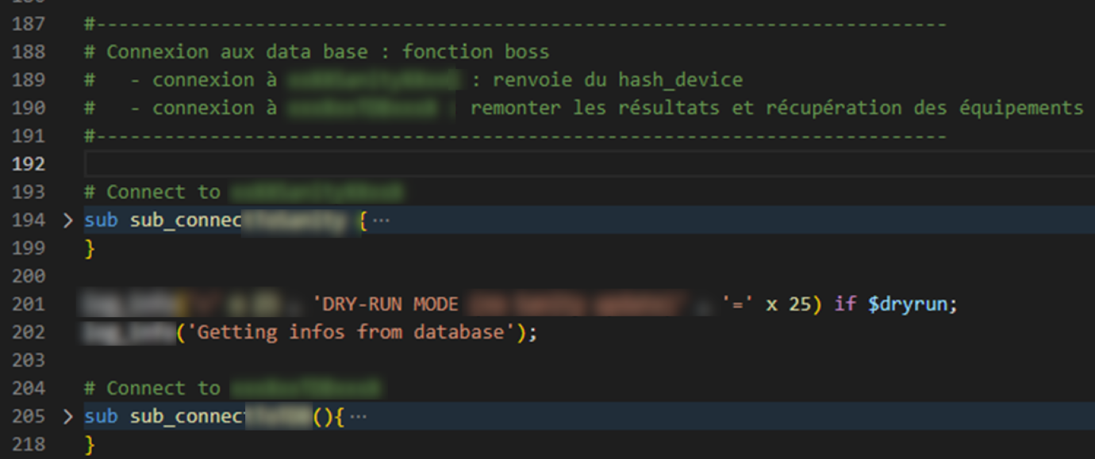

Voici un exemple de connexion type à une data base :

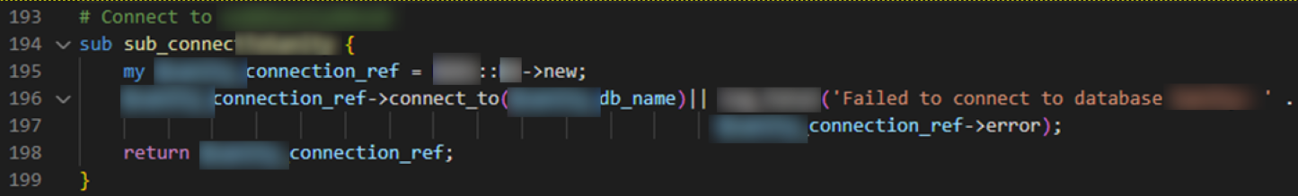

Nous pouvons ainsi configurer les variables qui stockerons l’information des connexions afin de récupérer les informations des équipements dans les bases de données et ensuite de remonter l’information récupérer dans ces mêmes bases de données.

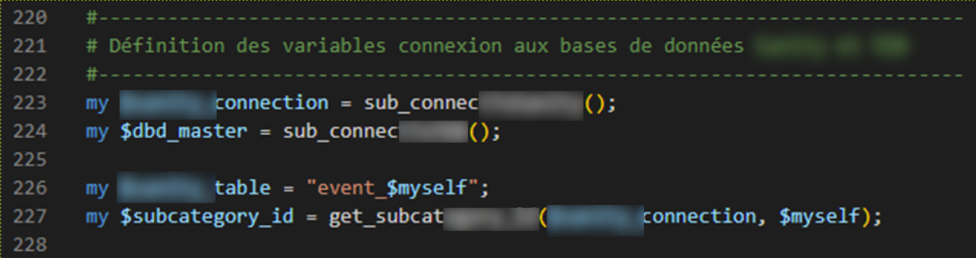

Nous pouvons ainsi récupérer les identifiants administrateur pour se connecter aux équipements.

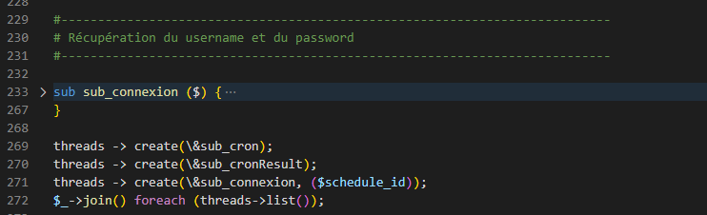

Et enfin, on threads le plus possible :



On créer donc trois ‘compartiments’ pour y faire exécuter la fonction. Et enfin on ‘**join()**’ les threads lancé. Ici ‘**threads->list()**’, permet de faire appel à tous les threads actifs dans le contexte de l’exécution du script.

* Pourquoi il manque deux threads ? Il manque effectivement le threading de la connexion aux bases de données. Comme pour le $tempdir, la connexion aux bases de données est vu comme une variable globale et ne peut être exécuter comme une tâche en parallèle du programme puisque ce sont généralement ces connexions qui permettent l’exécution du programme.
* Dans quelques rare cas nous pouvons threader la connexion aux bases de donner, mais il en est fortement recommandé de ne pas le faire tout de même. Bien souvent, les bases de données sont définies par un langage dont le calcul parallèle y est, pour la plupart du temps, complètement étranger. Ici, la base de données est entièrement configurée informatiquement en SQL et le langage relationnel n’est pas adéquate au calcul parallèle.   
  D’après l’annexe A, on comprend que cela est dû fait que les ‘transducteurs’ du script et de la base de données ne sont pas triviaux. C’est-à-dire que la communication entre le script et la base de données est une communication entre deux entités de langage différent.
* Ici, le résultat des fonctions de connexion aux bases de données est stocké dans une variable, comme nous l’avons vu précédemment.

Nous pouvons donc maintenant définir les variables d’authentification pour le reste du script :

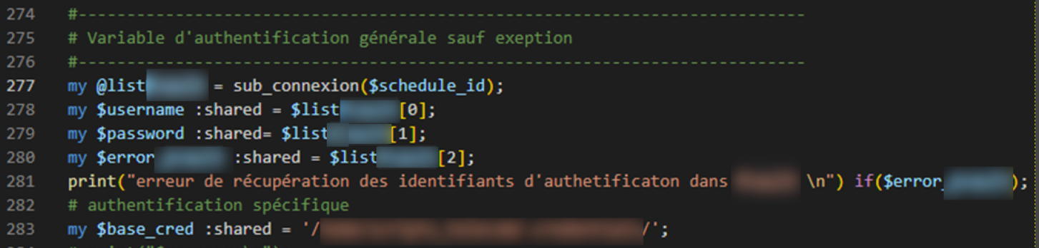

* Pourquoi ‘ : **shared**’ ? Cette fonctionnalité viens de la bibliothèque [Thread ::Shared](https://metacpan.org/pod/Thread::Shared). Cela permet ici de faire en sorte que les variables d’authentifications sont vu comme des variable globales du script. En effet, si les fonctions d’un script en Perl peuvent input les identifiants d’authentifications, quand cette fonction est threader, cela ne fonctionne plus par un simple input. Il faut que la variable soit partagée, en d’autres termes, l’appel de ‘**shared**’ permet d’être utilisé par le multiple ‘compartiments’ que créer le thread.

1. **Présentation des outils nécessaire pour récupérer les données**

Tout d’abord voici la fonction ‘**get_devices_info** ‘ qui est centrale dans notre script.

Elle envoie dans un premier temps une requête SQL qui permet de récupérer les équipements dans la base de données, ainsi que les éléments nécessaires pour récupérer l’uptime de chaque équipement :

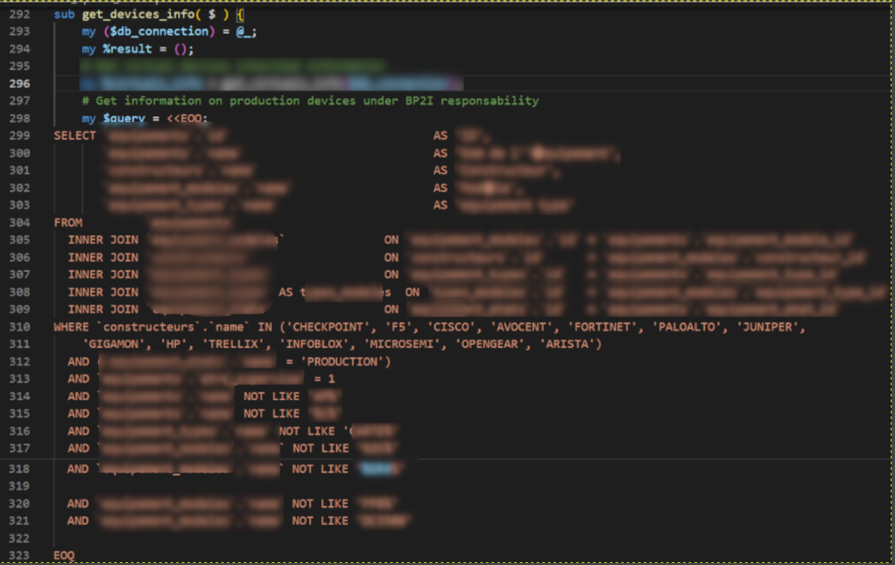

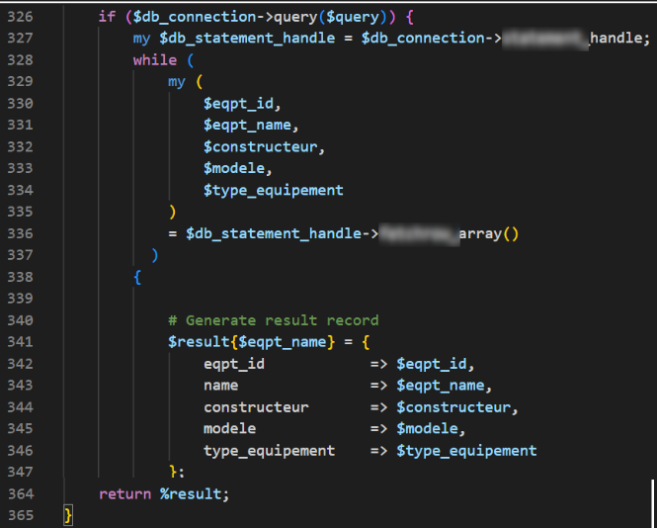

Puis va stocker les informations récupérées dans un tableau de tableau, ici nommé ‘%result ‘, l’ensemble des caractéristiques récupérées par la requête précédente.

* Comme nous le voyons, il y a des sauts de ligne dans le code. C’est la récupération des équipements virtuel associée au équipements récupéré vie la *query*.

Ces deux parties sont suffisante pour comprendre le reste du programme. Nous reviendrons peut-être en annexe pour la récupération de l’uptime des équipements virtuel. Cela est une couche supplémentaire de sécurité pour comprendre l’était de santé de l’équipement virtuel associé à l’équipement virtualisé. Cela ne rentre pas en compte dans l’objectif du mémoire, compte tenu du peu d’équipement virtualisé.

Nous stockons alors ici dans un tableau (‘*hash*’), l’information retourné par la fonction :

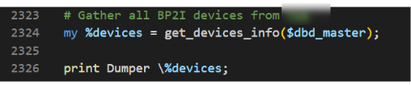

* Ici la variable ‘ $dbd_master ‘ est une variable résultante des connexions à la base de données, que nous avons vu au 1) de cette sous-partie.
* Ici on a ‘**\**%devices ‘ en dernière ligne. C’est ce que l’on appelle la référence de la variable. Au lieu d’appeler toute la valeur de la variable, on va appeler par son nom de référence. C’est comme donner un nom à tout un ensemble. C’est très utiliser ici pour faire intervenir le *hash* dans les fonctions ou encore des fonctions lors de la création de threads. Cette notion de référence est un héritage du C++ avec l’intervention des attributs dans les classes.

Dans le script original, il y aussi une autre façon de récupérer l’ensemble des équipements. Il peut arriver que, parfois, le nom des équipements soit récupéré dans un fichier brut, comme ci-dessous :

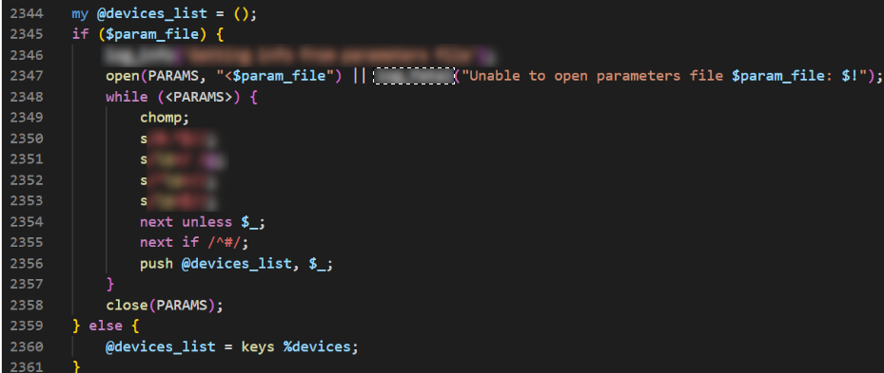

La première difficulté est donc ici : dans la suite du script nous aurons besoin de nous connecter au type, modèle ou encore du constructeur, afin de retourner dans le format attendu les uptimes dans la base de données.

Il faut remodeler cette récupération, puisqu’elle prend de la place. Nous allons ici la parallélisé au script principal

Voilà comment se présente la solution proposée :

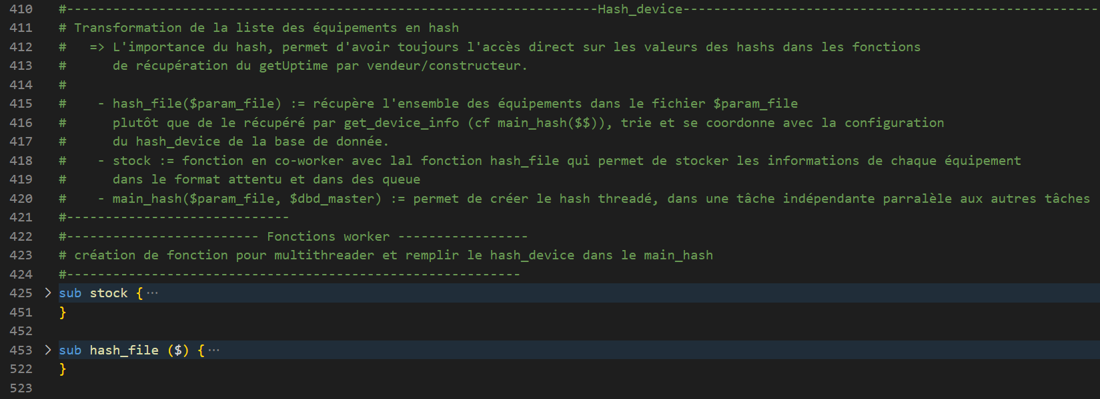

On voit ainsi se dessiner le pattern de la programmation parallèle : modèle *boss-worker*.

Nous avons donc deux fonctions ‘*worker*’, les fonctions qui vont travailler sous ordre de la fonction ‘*boss*’ :



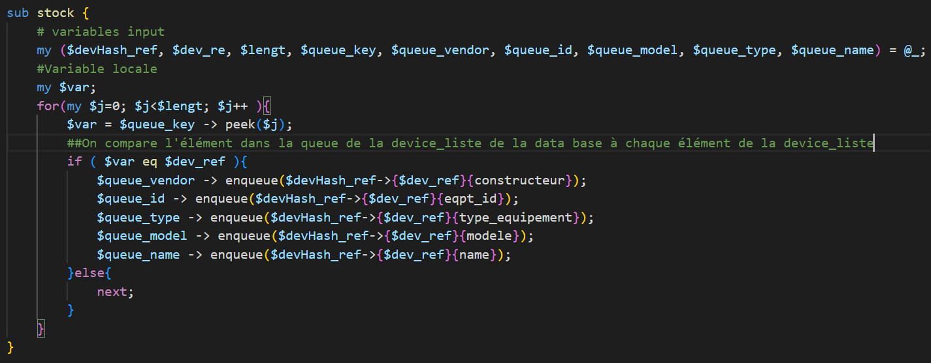

Cette fonction est liée directement à la fonction suivante : elle permet de stocker les éléments du hash renvoyé par la query précédente.

* Nous voyons ici que nous avons des queues qui pointent sur ‘**peek**($indice)’ et ‘**enqueue**($var)’. C’est ainsi que fonctionne la queue en Perl : on utilise la notion de POO pour ‘compartimenter’ les tâches par l’utilisation des pointeurs. Ici, ‘**peek**($indice)’ relève la variable de la queue par l’indice ($indice) donnée, et ‘**enqueue**($var)’ stock une nouvelle variable ($var) dans en tête de queue.
* Une liste est déclarée par un @ et une variable est déclarée par un $. Alors pourquoi une queue est déclarée comme une variable alors qu’elle a une utilité de stockage comme une liste ? C’est une bonne question. Cela dépendra ce que l’on souhaite faire sortir de cette queue. Est-ce que l’on veut faire sortir une seule variable ou un ensemble de variable ? Dans notre contexte on souhaite faire sortir une seule variable, soit au compte goûte.

**D’un point de vue plus technique**, la nature de la [Thread ::Queue](https://metacpan.org/pod/Thread::Queue) fait qu’il existe une asynchronie à ce type d’exécution. En effet, lorsque l’on stock un élément dans une queue on stock sa référence, et le fait que cela soit un type threads, cela impose que l’on traite les données selon **un choix aléatoire à l’information** d’un thread (pour l’existence de l’aléatoire, voir annexe A). Ainsi, si l’on stock plusieurs liste dans la queue, le Thread traitera les informations de la liste aussi indifféremment que si l’information n’appartenait pas à une liste, comme si les listes s’étaient concaténées lors de leur stockage dans la queue.

Tout ceci est donc un peu technique. Vous pouvez toujours vous référer au livre de référence sur Perl ‘*perltut’,* de l’annexe D, pour plus de précision.

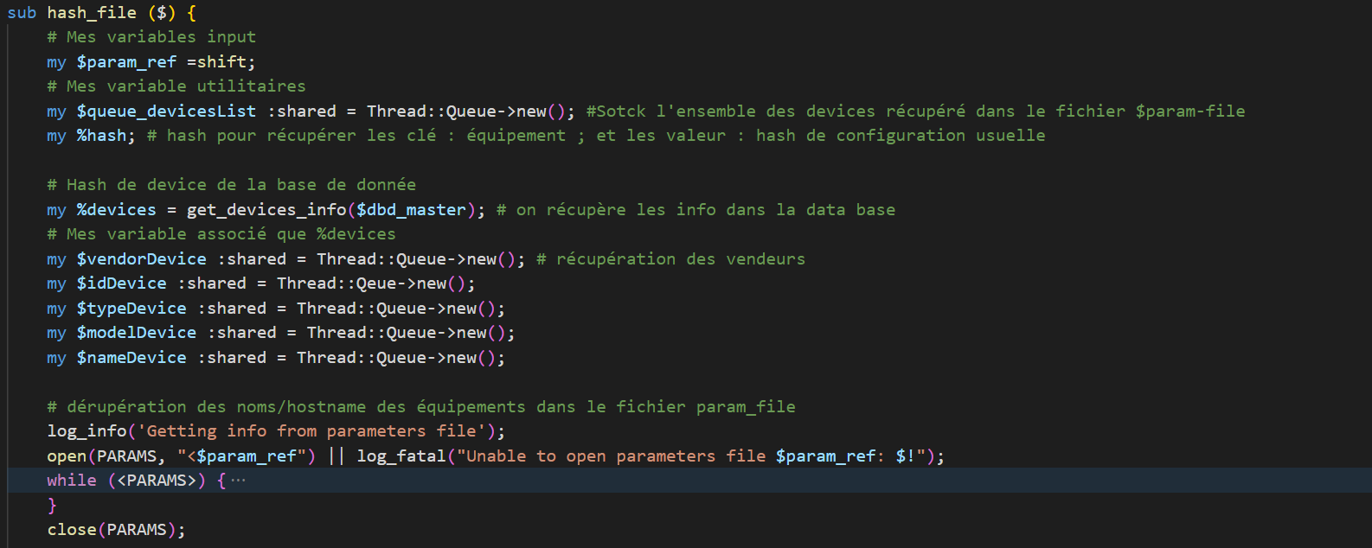

Voici donc l’introduction de la fonction qui va permettre de générer le *hash* (‘tableau’) conforme au modèle attendu pour pouvoir retourner.

* Nous voyons donc ici la création des queues qui sont utilisées dans la fonction ‘**stock**’. Nous voyons ainsi clairement les tâches crées pas ‘**new()**’ dans des ‘compartiments’ parallèles de l’une par rapport à l’autre. Nous avons créé ce qui s’appelle *une fourchette* ou encore ‘*fork*’.

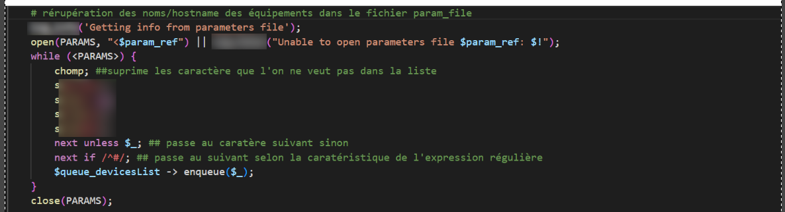

On traite ainsi de la même manière le fichier stocker dans la variable $param_file.

* On ne peut pas ici threader compte tenu qu’elle a besoin du contexte pour pouvoir s’exécuter : l’histoire du contexte est importante en Perl, il permet de récupérer des tâches en cours lors de l’exécution du programme et de la travailler à nouveau selon l’appel de ses tâches, donnant ainsi un contexte à la fonction. Ici le contexte est le fichier ainsi que le chemin absolu (non divulgué ici) stockés dans la variable $param_file qui var récupérer le contexte du programme principal. Il ne peut donc se faire indépendamment de l’exécution principal du programme, i.e. ne peut être mis dans un ‘compartiment’ en parallèle de l’exécution du programme.

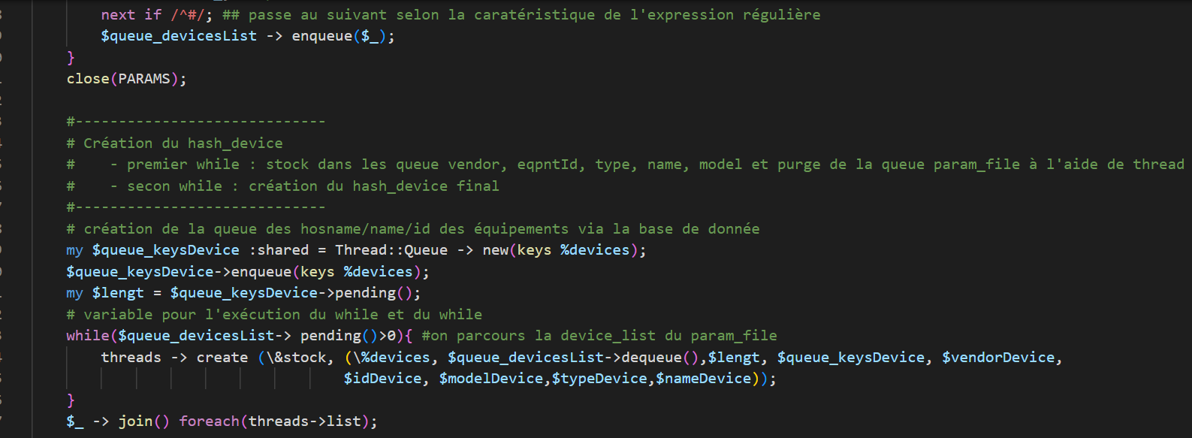



Ici on va créer le plus grand nombre de tâche via « **thread -> create()** ». Ce nombre de tâche ainsi créer est très aléatoire et impossible à contrôler. En effet, le nombre de tâche créer dépendra essentiellement de deux facteurs :

* Le temps d’exécution de la fonction de la tâche,
* La mémoire allouée pas la tâches, souvent déterminée par la fonction associée.

C’est donc deux facteurs, l’un le temps et l’autre l’espace, qui déterminent entièrement le nombre de thread crée. Le temps, qui permet d’utiliser la portion de puissance de calcul du CPU occupé par la fonction de la tâche, et l’espace, qui permet d’utiliser la mémoire par la création de variable pour chaque tâche créer.

* Sauf quelque rare cas particulier (simple calcul par exemple), le thread écrit sur la mémoire en dure : on dit que le threading fait persister l’information qu’il génère.
* Rien n’est spécifié dans les différents livres officiels sur le nombre de tâche moyennes créer via le multithreading. Mais officieusement, dans les différents forums suffisamment réputés ([développer.com](https://franckh.developpez.com/tutoriels/posix/pthreads/#:~:text=Le%20nombre%20de%20threads%20simultan%C3%A9s%20est%20limit%C3%A9%20suivant,et%20ex%C3%A9cute%20la%20fonction%20pass%C3%A9e%20en%20troisi%C3%A8me%20argument.)) pour être sérieux, le nombre de thread moyen varie entre 543 et 1024.

Un fois le nombre de thread ainsi créer, il faut les agréger au contexte du programme. Ici c’est la fonction ‘**thread->join()**’ qui va faire cette tâche. Un fois cette méthode envoyée, nous avons en quelque sorte fermé un thread en cours quand son exécution est finie. Cela correspond un peu au ‘return’ classique des fonctions usuelle, mais là adapté à la POO.

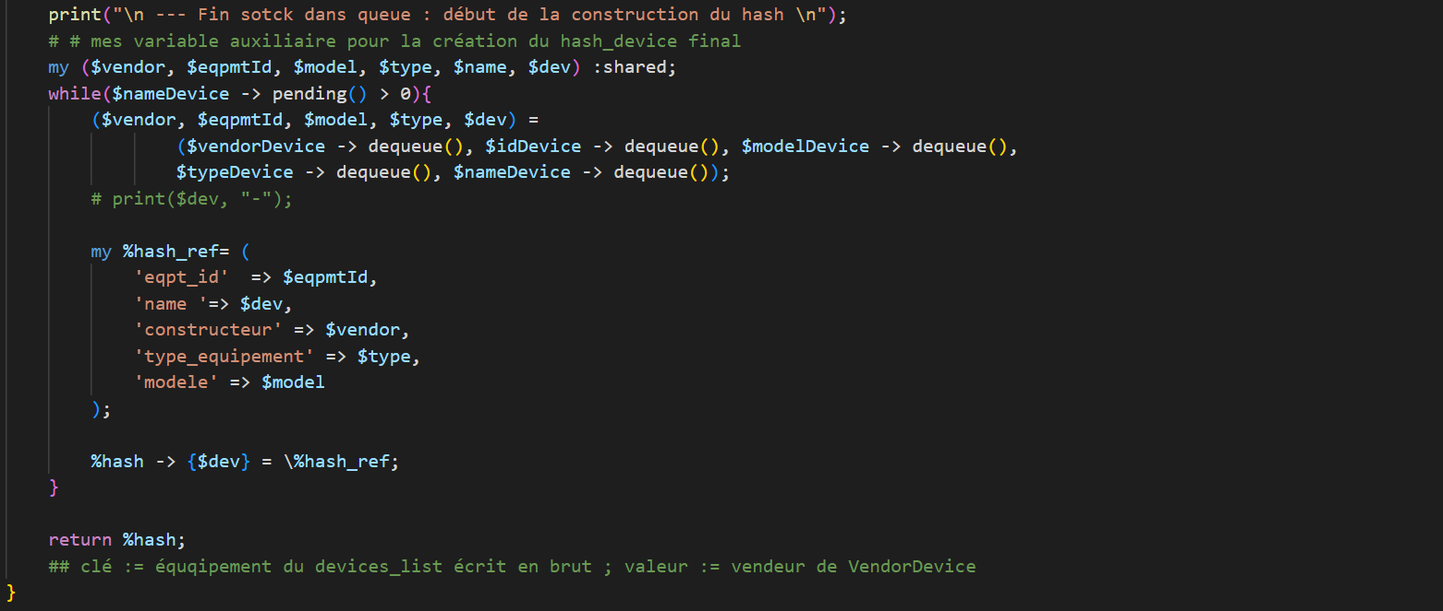

On forme ainsi le hash voulu et conforme au hash défini par la fonction ‘**get_devices_info’**. Nous pouvons passer à l’exécution de la fonction *boss*, qui attend le résultat des *workers* pour s’exécuter.

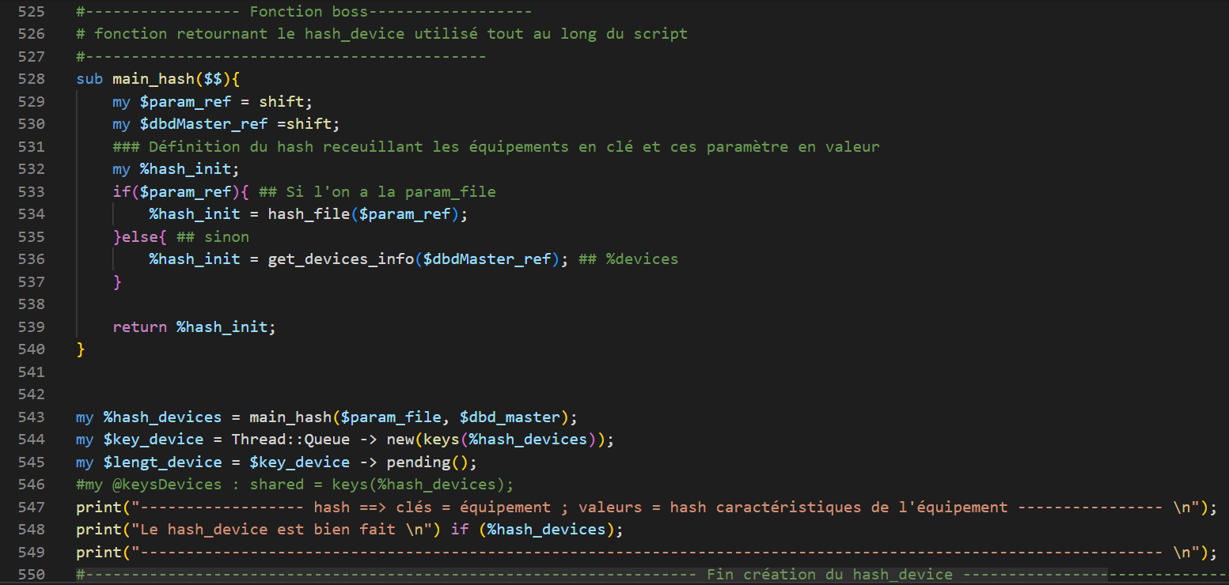

On définit ainsi les variables utiles pour la suite du programme :



Ici on a ‘**keys**(%hash_devices)’ qui appel, sous forme de liste, les clés du hash %hash_devices. On le stock ainsi dans une queue, pour optimiser la place de l’exécution.

On prend ainsi la longueur de cette dernière queue par la méthode ‘**pending()**’, puisque c’est avec cette fonction que l’on va trier et ordonner la récupération des équipements selon leur vendeur, leur modèle, leur id, leur nom et leur type dans des queue respectives.

1. **Queuing des données : les étapes préliminaires, pour récupérer l’uptime :**

La partie de connexion et de récupération des mots de passe ne diffère pas tant que cela par rapport au script original. Même si cela permet de mieux comprendre le fonctionnement du thread en Perl, cela n’a pas imposé une restructuration en profondeur du script.

En cette partie, nous avons donc, la transformation en profondeur que la programmation parallèle impose à une script. C’est la partie de collecte dans des ‘compartiments’ bien spécifique des informations des données de chaque équipement.

Cette partie de collecte des données ne fut pas présente. Et compte tenu du choix des données à stocker ainsi que de mon manque de connaissance du langage Perl, cela fut fastidieux au début.

En effet, la connexion aux équipements, dans le script initial ce fait une par une. Avec environs trois mille équipements, cela prendre environs sept heures d’exécution du script. Voyons comment cela fonctionne.

Si vous vous rappelez bien, nous avons parlé du ‘ %hash_devices ‘ précédemment. L’ancien script prend l’ensemble des clés de ce *hash*, qui sont les noms des équipements, est les stocke dans la liste ‘@devices_list ’. Voici donc un exemple de comment l’ancien script se connecte aux équipements pour récupérer l’uptime :

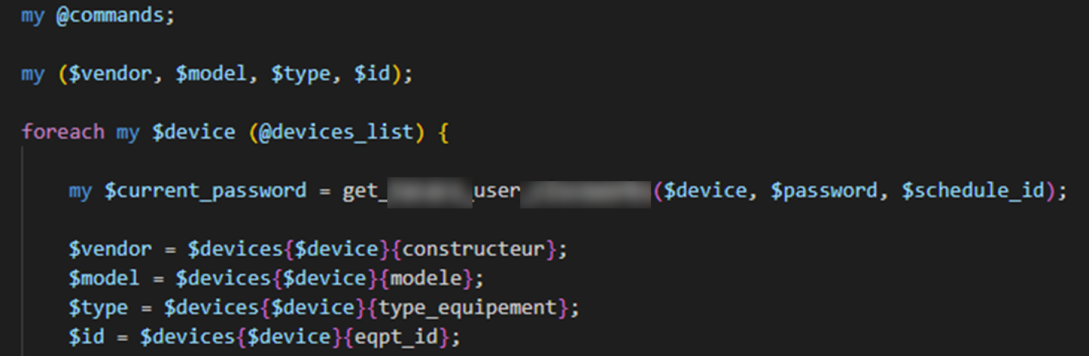

Par la suite, on fait au cas par cas de chaque élément de la liste ‘@devices_list ’ pour récupérer la commande Shell qui permet de récupérer l’uptime :

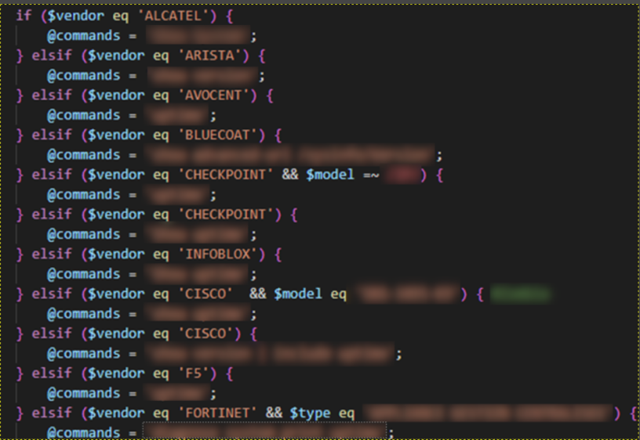 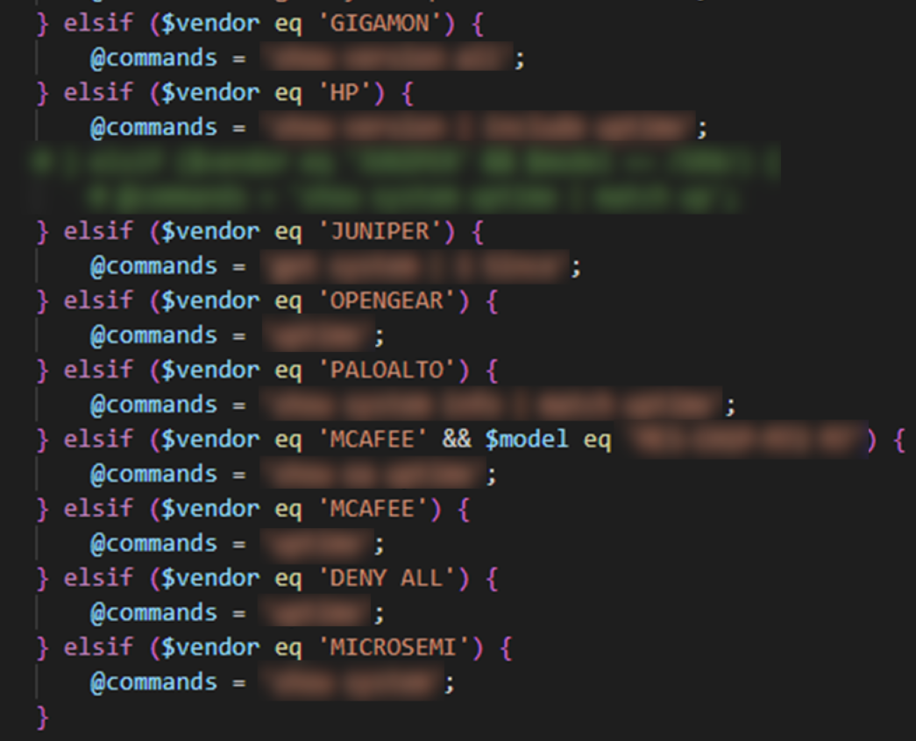

Dans le jargon de la programmation nous appelons cela une *forêt d’If*. Avouez que vous préférez avoir une forêt de Cèdre du Liban, voir en l’occurrence dans ce script, juste un seul arbre fruitier qui nous donne de bon fruit pour enrichir notre savoir.

* De quoi parlons-nous quand on dit ‘*envoyer la commande*’ ou, comme ici, ‘*récupérer la commande Shell*’ ? On ne parle pas ici d’une commande par la voie postale, mais le fonctionnement est tout aussi le même. Envoyer une commande dans un terminal (‘*shell*’) c’est envoyer un signal dans le serveur, un peu comme le nom de la rue pour l’envoie d’un colis par voie postale.

D’après l’annexe A, l’*information source* est la commande, le *transmitter* est le terminal, qui interprète (par le transducteur) et envoie un signal au *reveiver*, pour que le *receveir* envoie le message en bit (par le transducteur) à la *destination* qui est l’équipement.

Une fois la commande récupérée, on repart pour une autre *forêt d’If* d’appel de la fonction de chaque constructeur afin de récupérer l’uptime de l’équipement.

Et on recommence à traverser ces forêts pour l’équipement suivant, pour arriver jusqu’à la fin du script qui aura pris environ sept heures de marche dans ces *forêts d’If* [1].

Maintenant que nous avons bien discuté sur les connexions et les *forêts d’If*, revenons à notre arbre à nous, c’est-à-dire, à la solution apportée pour réduire le temps d’exécution de ce script.

Un hiver a passé et nous voilà au début de l’été. Notre arbre qui n’était qu’un tronc, c’est-à-dire qu’il a seulement la queue ‘$keys_device **->enqueue(keys(**%hash_devices**))**’ pour grandir, et il commence à faire sortir ses premiers rameaux sur ce tronc :

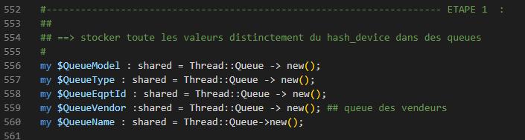

Nous avons donc cinq nouveaux rameaux à notre arbre. Ce sont des queues, soit des ‘compartiments’ en parallèles l’un de l’autre, un peu comme les branches d’un arbre, que l’on créer pour stocker en parallèles les informations des équipements, de type ‘string’, nécessaire pour récupérer l’uptime.

Voyons comment on remplit ces queues à l’aide des threads.

Durant l’été et l’automne, ces cinq premiers rameaux se sont enrichis par la lumière, l’eau et le terreau fertile de la bibliothèque [threads](https://metacpan.org/pod/threads) et [Threads ::Queue](https://metacpan.org/pod/Thread::Queue).

Nous avons pour cela créé une fonction ‘ **stock_queue** ‘ que l’on thread par la suite :

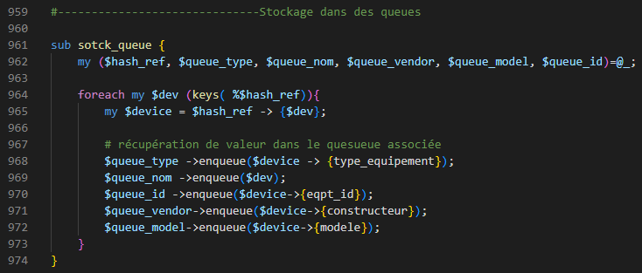

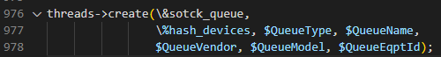

On reconnaît ici l’enrichissement de nos cinq rameaux :

* $hash_ref := fait appel à la référence ' **\**%hash_devices ’ créer précédemment (partie IV.b. - 2) ). On peut ainsi traiter le hash comme un hash usuel à quelque exception :
  + Pour appel au même fonctionnalité qu’un *hash*, il faut annoter ‘ %$hash_ref ’ : cela indique au compilateur que l’on travaille sur un *hash*.
  + Pour récupérer l’information dans le *hash* : il faut pointer la clé cherchée dans le *hash* par ‘$hash_ref  **-> {**$dev**}** ’ où $dev, appartient la liste ‘ **keys**(%$hash_ref)’
  + Dans notre cas particulier, le $hash_ref est la référence d’un hash de hash. Pour récupérer l’information sur les clés du second hash, qui recèles les informations d’un équipement, il faut aussi pointer la clé dans le format type donnée lors de la création du hash qui suit le format type de la fonction ‘ **get_devices_info** ‘ que nous avons vue plus haut (partie IV.b. - 2)).
* $queue_type : fait appel à $QueueType
* $queue_nom : fait appel à $QueueName
* $queue_id : fait appel à $QueueEqptId
* $queue_vendor : fait appel à $QueueVendor
* $queue_model : fait appel à $QueueModel

Nous voilà donc prêt pour continuer l’étape suivante, mais comme dit l’adage « *patiente et longueur de temps font plus que force ni que rage* » [2] , alors laissons passer encore un hiver pour laisser la nature faire son œuvre !

Nous voici maintenant à l’orée de l’été, et notre arbre à fait de nouveaux rameaux sur les anciens qui sont devenues des branches :

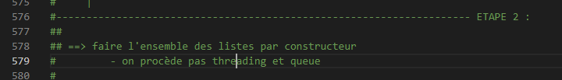

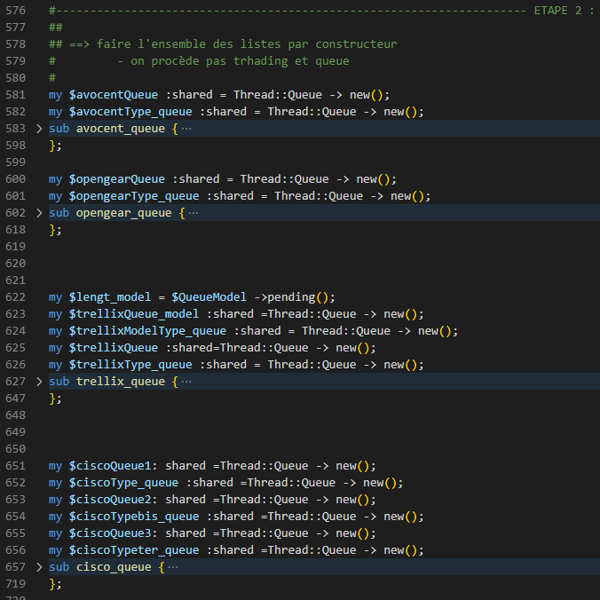 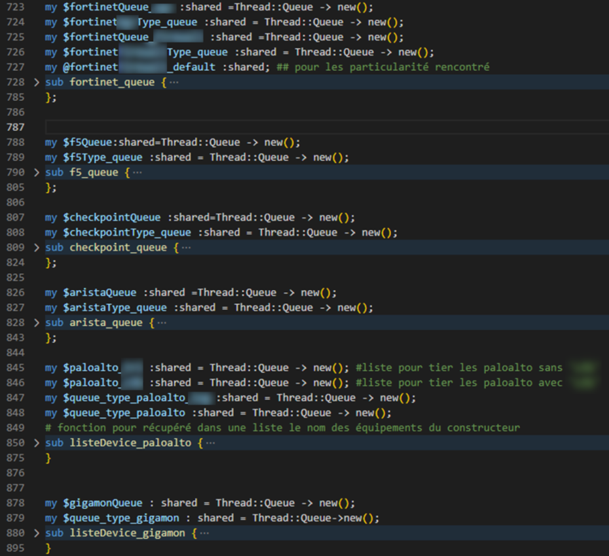

|  |  |
| --- | --- |
|  | Notre arbre à donc bien résisté au gèle de l’hiver. Il a produit quarante rameaux vigoureux réparties sur les cinq branches initiales.  Cependant, seul deux rameaux de l’hiver précédent sont devenus des branches principales :   * $QueueVendor * $QueueType   Les nouvelles queues (ou ‘rameau’), qui ont pour nomenclature $<nom_vendeur>Queue, vont servir à ‘compartimenter’ le traitement des équipements par vendeur, puisque pour un vendeur nous avons, sauf exception du modèle, la même commande et donc le même retour de l’uptime. |

Comme pour les premiers rameaux, voyons comment on remplit ces queues à l’aide des threads. Pour cela, en cette section, nous allons nous intéresser à un de ses rameaux :

|  |  |
| --- | --- |
| (Création du thread plus loin :) | Pour un threading de qualité, et donc une récolte optimale, nous devons créer des fonctions qui permettrons d’exécuter une tâche dans le ‘compartiment’ créer par la création d’un thread.  Ici, on fait une boucle *for* classique sur la longueur de la queue de toutes les clés des équipements ($lengt_device) issue du %hash_devices (partie IV.b. - 2)).  Pour faire grandir notre arbre on fait appel :   * au tronc : $keys_device -> peek($i) * à deux branches : $QueueType-> peek($i) et $QueueVendor-> peek($i)   Avec les variables associées, on remplit les queues, ici, $avocentQueue, $avocentType_queue, avec ‘**enqueue**’, qui met en entête de la queue le $device |

Avec la multiplication de ce pattern, adapté pour chaque vendeur, on a transformé notre forêt d’If en exceptions qui seront fait en toute en parallèle.

Une fois fait, arrosons notre arbre avec en *threadant* toutes les fonctions de stockage :

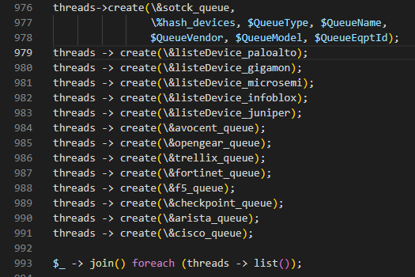

* Pourquoi nous n’avons pas récupérer les commandes ici ? C’est bien là toute la différence avec ce script et le script originale : la commande est maintenant intégrée dans la fonction ‘**main**’ du constructeur (ou vendeur) pour la récupération de l’uptime. C’est que nous allons voir dans la partie 5) de ce petit plan.

Laissons donc une année entière passer, pour que nos rameaux évoluent en branche, et intéressons-à comment nous écrivons les résultats dans un fichier Excel.

1. **Le workbook : l’écriture des résultats**

C’est une étape importante pour structurer la remontée des données et nous permettre de voir comment se dessine le besoin. Nous n’y reviendrons pas plus tard.

|  |  |
| --- | --- |
| **Code initiale** | **Code multithread** |
|  |  | |

Dans la colonne droite « Code initial », on y a vu l’utilisation de [Spreadsheet::WriteExcel](https://metacpan.org/pod/Spreadsheet::WriteExcel) alors que dans la colonne gauche « Code multithread » on utilise la bibliothèque [Excel::Writer::XLSX](https://metacpan.org/pod/Excel::Writer::XLSX). Il n’y a pas de réelle distinction entre ces deux bibliothèque, mis à part que la bibliothèque de gauche est plus récente et plus générale. Elle peut être plus facilement modifié et comprise pour tout le monde qui veut apporter des modifications, selon le besoin, au retour du fichier.

La bibliothèque de droite est plus complexe puisque plus ancienne et donc devant s’adapter à des versions antérieures d’Excel qui demande une adaptation au logiciel du script. C’est en effet une bibliothèque adaptée pour Excel de 97 à 2007. Alors que la bibliothèque de gauche, est la bibliothèque mis-à-jour de la bibliothèque de droite. Elle n’interprète effectivement pas Excel 97, mais cela n’est pas impactant dans notre script actuel.

|  |  |
| --- | --- |
| **Explication des variables en jeux** | |
| **Code initiale** | **Code multithreader** |
| - $xlsfile := désigne le lieu de l’écriture de notre workbook. Ici on le retour de notre répertoire temporaire $tempdir, défini en premier lieu.  Cela définit donc un chemin (ici absolu).  - $workbook **= Spreadsheet::WriteExcel->new**($xlsfile) := créer un document Excel sans feuille dans le chemin donnée. On ajoutera cette variable à la fin de notre configuration de nos feuilles du fichier Excel.  - $defautll_format -> **add_format()** := ajout un format type à notre fichier Excel  - $title_format -> **add_format()**  $title_format**->set_bold();** (:= écrit en gras)  $title_format**->set_size(11)**; (:= taille de la typographie)  $title_format**->set_align(**'center'); (:= centre le texte)  $title_format**->set_color**('blue'); (:= met une couleur)  := autre format, ici des titres présents en première ligne de notre tableau Excel.  - %sheets := fait un hash dans lequel on va faire deux feuilles distinctes en lesquelles on va stocker les erreurs et le retour de bons résultats respectivement.  En outre on initialise et configure notre feuille Excel.  ‘Sheet ‘ en anglais veut juste dire ‘feuille’.  - $workbook**->add_worksheet**(‘’nom.xlsx”) indique que l’on ajoute une feuille dans le fichier Excel.  - $sheet(‘’nom_feuille’’)->{‘sheet’} **->set_column()**. Ici on configure la taille et le format des colonnes. En effet, le workbook n’adapte pas la taille selon la taille maximale de ce qui est écrit.  Cela fonctionne ainsi comme l’utilisation classique d’Excel.  - […]**excel**($sheets{'nom_feuille'}, $title_format, ["Nom Eqpt"], ["Message"],) := écrit sur la feuille désignée. | - $classeur = **Excel::Writer::XLSX -> new**("uptime.xlsx"); := créer un fichier Excel sans feuille.  - idem que le ‘code intiale’ à gauche pour les formats  - $feuille = $classeur**->add_worksheet()**; := créer une feuille dans notre fichier Excel  - $feuille->**set_column**( 'A:A', 25, $default_format); := définit le format de la colonne ‘A’ selon le format par défault  - $feuille->**write**(**0,0,**"Nom Equipement",$title_format); := écrit dans la feuille. Ici Perl voit comme une matrice la feuille, notons-là A=( ai,j )i,j avec i := le numéro de la ligne et j := le numéro de la colonne. Par exemple, le (0,0) est le coefficient de la matrice ainsi formé, le tout premier en haut à gauche, noté a0,0 .  - **chmod** **[3] 0777,** 'uptime.xlsx'**;** := donnes les permissions de lecture, d’écriture et d’exécution au fichier créer de nom ‘uptime.xlsx’ ()  - my $i **:shared =0;** := on initialise une incrémentation pour cibler en particulier les lignes sur laquelle on doit écrire informations demandées.  Cela nous est très utile lorsque l’on doit gérer les erreurs et relancer la connexion en cas de nécessité.   * Pourquoi on n’a pas le fichier $tempdir ? Ici nous ne sommes pas en ‘*production*’. Même si l’on se connecte aux équipements, ce code doit passer encore des tests de viabilités par l’équipe développement. Cela peut prendre un certain temps. Nous n’avons donc pas les accès suffisant pour pourvoir créer un fichier temporaire ‘*hors production’*. |

Ainsi la différence est plus sur le format que sur l’efficacité. En soit cela demande les mêmes ressources si ce n’est que la bibliothèque de gauche sur le code multithreader est plus récent et donc adapté pour les versions ultérieures à Excel.

1. **Les fonctions worker/boss de la fonction main().**

Nous voilà à notre quatrième hiver passé et nous sommes ainsi au milieu du cinquième printemps. Ici, nous préparons en quelque sorte le terreau pour faire grandir notre arbre et que l’hiver prochain on puisse récolter nos premiers fruits.

Nous allons finir cette partie en présentant en quoi la solution est adaptée au problème actuel. Nous reviendrons plus en détail dans les parties VII et VIII.

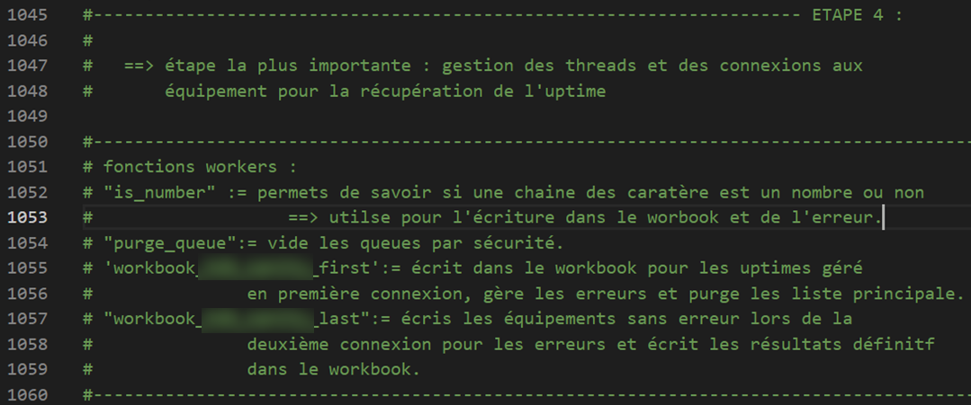

Regardons en premier lieu les fonction ‘**is_number’** et ‘**purge_queue’** :

|  |  |
| --- | --- |
|  |  |

* **is_number**($string) : est une fonction qui permet de vérifier si la variable $string est un nombre ou un chaîne de caractère
* **purge_queue**($queue1, $queue2) : permet de s’assurer que toutes les queues sont vidées pour l’utilisation suivante
* Est-ce la ligne ‘’ **$str=~ /^-?\d+\.?\d*$/** ‘’ est un message codé écrit sur les sondes Voyager pour communiquer aux extraterrestres ? Effectivement, cela pourrait surprendre au début. Mais nous parlons à quelque chose de bien terrestre seulement d’une autre espèce que nous, à savoir une machine. Ici on a ce que l’on appelle une [expression régulière](https://fr.wikibooks.org/wiki/Programmation_Perl/Expressions_r%C3%A9guli%C3%A8res). C’est toute la force de Perl. Nous reviendrons plus tard sur le fonctionnement de l’expression régulière et quelque explication pour comprendre dans les grandes lignes ce qu’on lit ou ce qu’on utilise.

Pour le moment, il faut juste comprendre que cette expression permet de ‘matcher’ dans ligne donnée le caractère décimal uniquement et de vérifier si la variable $string ne contient pas de lettre (*char*).

Nous allons maintenant définir deux fonctions pour l’écriture dans le workbook.

|  |  |
| --- | --- |
| **Fonction de la première écriture dans le workbook** | **Fonction de la seconde écriture dans le workbook** |
|  |  |

Nous avons fait ici deux fonctions pour une bonne gestion de l’erreur et être sûr des remontés de chaque équipement.

En effet, le changement de la bibliothèque **Expect** en **Net::OpenSSH** pour se connecter aux équipements, peut perdre de l’information sur la nature de la connexion.

* Avec **Expect**, la connexion est lente mais maîtrisable par la construction des bibliothèques associées à la configuration des équipements du data center.
* Avec **Net::OpenSSH,** la connexion est multiple et donc plus rapide, mais par manque de temps, de compétence et de connaissance pour la programmation de bibliothèque en Perl, nous n’avons pas pu construire une bibliothèque configurée spécifiquement pour les équipements du data center associé à la bibliothèque **Net::OpenSSH**.

Par exemple, pour les équipements du constructeur CISCO, chaque équipement possède sa propre configuration. Cette caractéristique induit que, lors de la connexion aux CISCO, nous avons sur chaque connexion de 475 équipement cinq ‘loupés’ de connexion. Cela remonte ainsi une erreur uniquement liée au changement de bibliothèque et non une erreur sur la fonctionnalité de connexion ou de l’équipement.

Ici, la première fonction récupère les équipements en lesquelles il y a eu une erreur pour pouvoir les réécrire dans la ligne convenable du workbook en stockant leur indice de ligne dans la variable $iteration. La seconde, récupère les erreurs récupérées de la première fonction, pour les réécrire l’information remontée.

Faire ces deux fonctions évite de refaire une deuxième connexion sur tous les équipements du constructeur et nous fait gagner environ 5 minutes par constructeur (le temps d’exécution moyen pour récupérer l’uptime), soit un gain d’un quart d’heure environ sur l’exécution totale du code.

* Quelles sont les rôles de **Thread::Queue** puisque nos fonctions sont des worker ? En effet, nos fonctions sont des worker de manière globale. Dans ce contexte, les fonctions ont pour rôle de boss et les **Thread::Queue** de worker. C’est toute la maniabilité du pattern boss-worker : tout dépend du contexte.
* Après ‘**enqueue**’ qui stocke les variables dans la queue, nous voyons apparaître ici ‘**dequeue**’, qui vide la queue en bout de queue.

Avant d’introduire la fonction, voici les **Thread::Queue** définit plus haut :

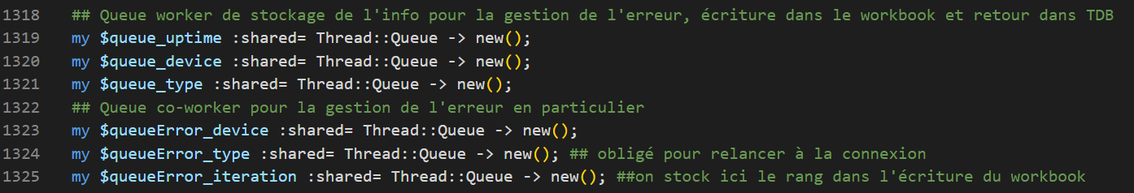

Cela va faire office de *worker*. Même si leur rôle semble minime, elles sont fondamentales. Ces workers, vont permettre de récupérer en parallèle de l’exécution du code les données demandées. Elles peuvent être vu comme des abeilles qui butinent les fleurs de notre arbre et pollinisent ainsi chaque fleur.

Et voici la fonction **main()**, ou encore la fonction boss, voir big boss ou boss finale du notre code. C’est elle qui fera office de cultivateur qui récoltera nos fruits sur notre arbre.

|  |  |  |
| --- | --- | --- |
|  |  |  |

Et voici un exemple du cœur de la fonction **main**() :

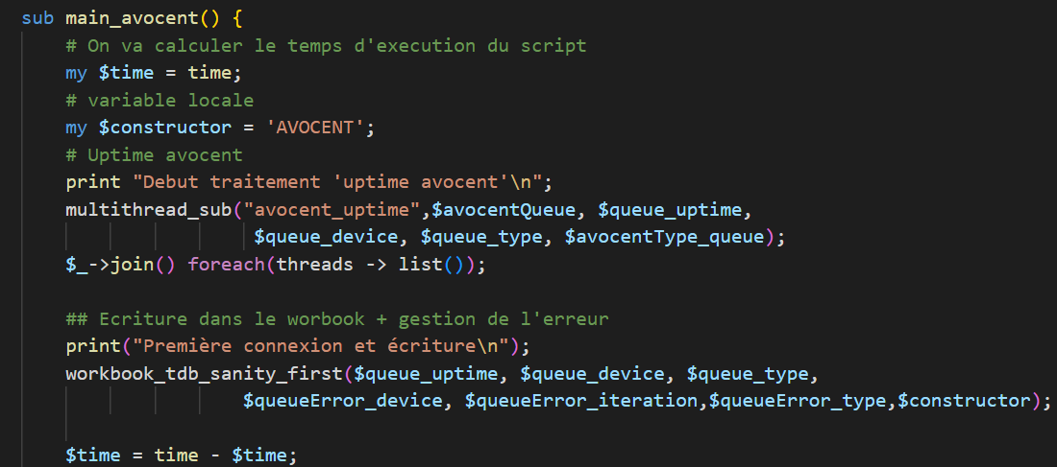

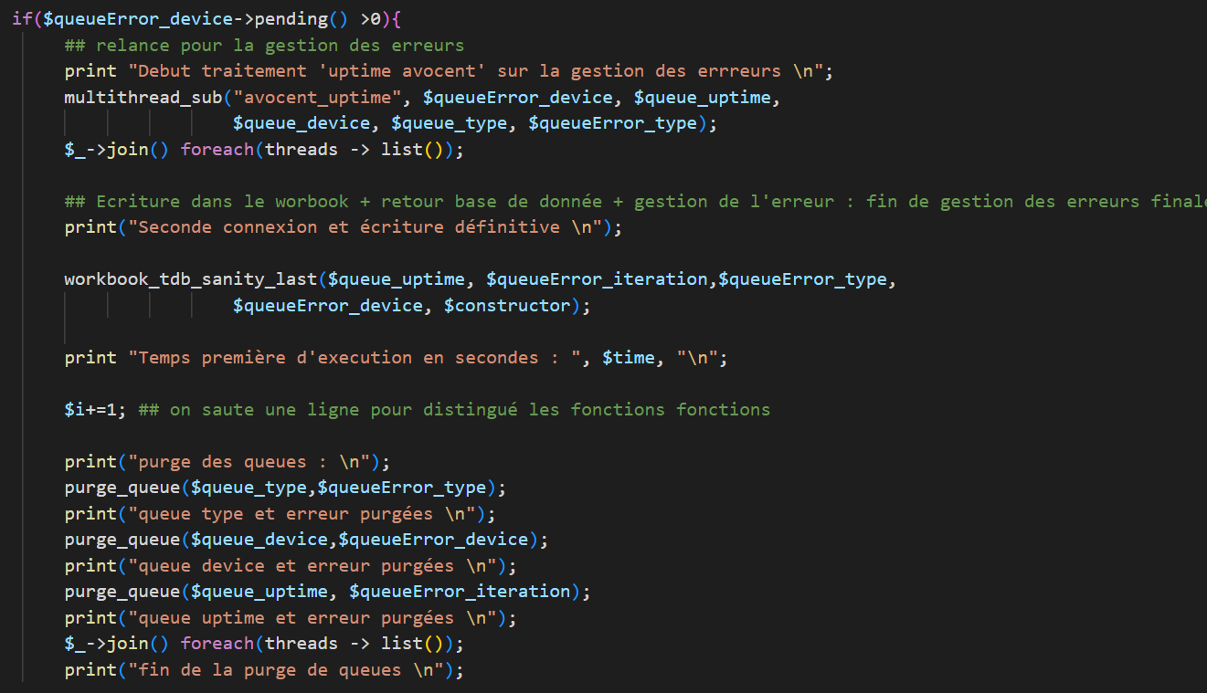

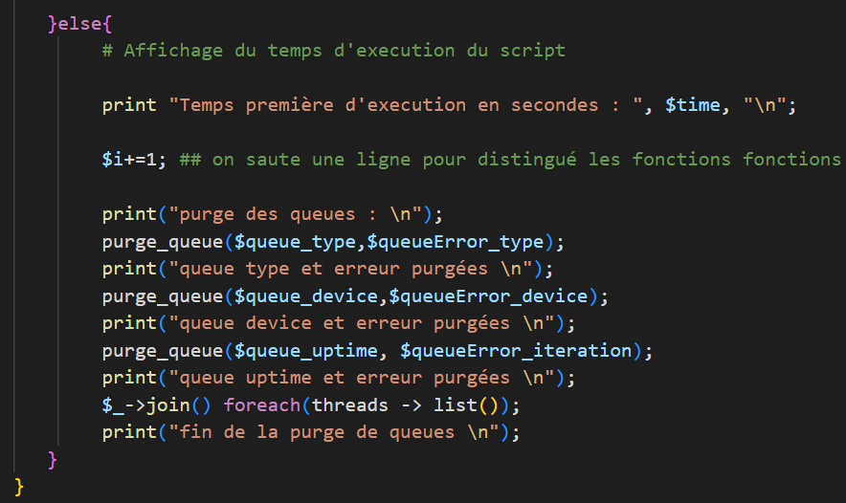

1. **Cas particulier avec la fonction Expect – Fonction Boss-worker de récupération de l’uptime**

Nous approchons du cinquième printemps, là où nous pourrons voir nos premières fleurs pour y récolter nos premiers fruits pendant l’été jusqu’à l’automne. Cependant, pour donner plus de goût à nos fruits, il nous faut encore un peut travailler.

Pour rappel, nous avons décidé de changer de bibliothèque pour accéder aux fichiers des équipements du data center. Nous avons remarqué ici que sur les treize vendeurs, seuls huit supportent la connexion aux équipements via la bibliothèque **Net::OpenSSH**, comme nous le montre le tableau ci-dessous :

|  |  |  |  |  |  |  |  |
| --- | --- | --- | --- | --- | --- | --- | --- |
| **ARISTA** | **AVOCENT** | **CHECKPOINT** | **INFOBLOX** | **CISCO** | **GIGAMON** | **F5** | Légende :  **▪** ne fonctionne pas avec Net::openSSH  **▪** fonctionne avec Net::OpenSSH |
| **JUNIPER** | **OPENGEAR** | **PALOALTO** | **MCAFEE** | **MICROSEMI** | **FORTINET** |  |

Ainsi, pour ceux auquel on ne peut pas se connecter avec la bibliothèque **Net::OpenSSH,** on va adapter notre multithreading avec la bibliothèque **Expect**.

En effet, même si Expect reste très limité dans la connexion multiple, on va ici utiliser la méthode « fork » que la bibliothèque Expect propose pour se connecter à l’équipement de la façon suivante :

* Dans un premier temps on définit une variable **$exp** qui va stocker l’information de connexion :

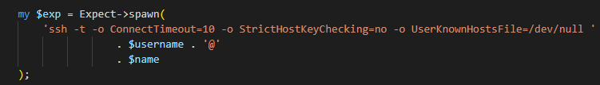

* Dans un second temps on envoie les informations nécessaires pour la connexion via la méthode **expect()** comme ci-dessous pour récupérer l’uptime :

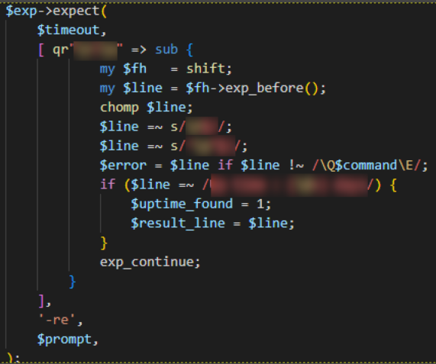

Cette méthode ouvre un canal dans lequel il va envoyer toutes les configurations nécessaires pour la connexion aux équipements. Ainsi, pour chaque **expect(),** on utilise ainsi cette méthode dans une boucle (**for** ou **foreach** selon le besoin), comme dans l’exemple ci-dessous :

|  |  |
| --- | --- |
|  |  |
| Utilisation de la méthode **expect()** pour l’envoie | Les boucles multiples pour la multiple connexion aux équipements via Expect |

Par exemple voici, une vision de la connexion par paquet via Expect, sous [Zabbix](https://www.zabbix.com/) :

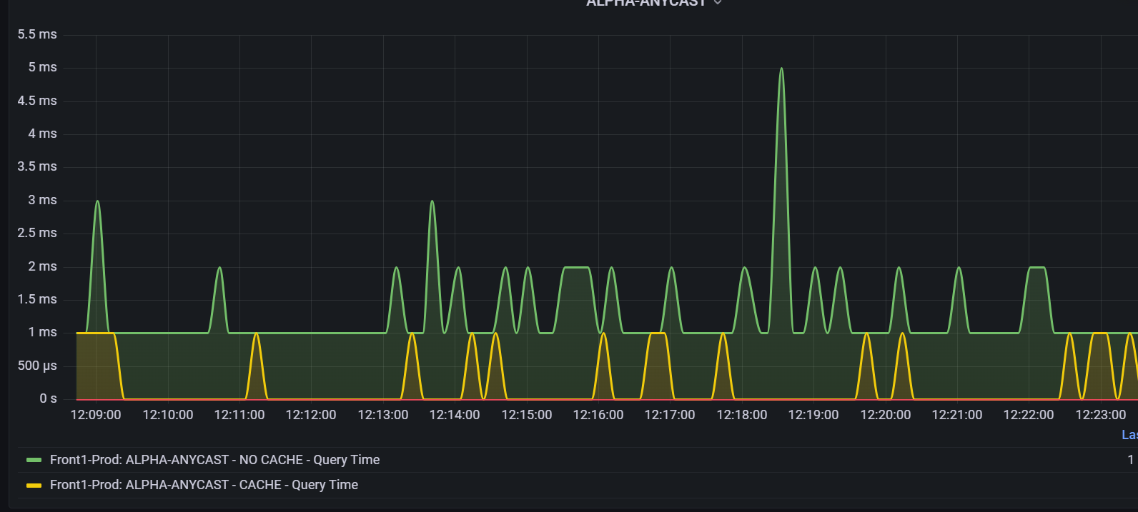

Ici on a fait une connexion par paquet de cinq équipements et nous avons en tout quinze bosses qui traduisent l’activité de l’équipement. Certaine sont plus grande que d’autre, puisqu’en tout nous avons quatre-vingt-quatre équipements. Cela veut dire simplement que les bosses plus grandes que deux ms ci-dessus, gère la connexion de plus de cinq équipements. En outre, les équipements en question sont suffisamment performant pour traiter les requêtes indépendamment de l’envoie des commandes. Il y a donc une asynchronie entre le traitement des données par l’équipement et l’affichage dans le terminal des résultats.

* Que veut dire la ligne **push** @listExpBis, $exp; ? On stock l’information de la connexion dans une liste. C’est la grande force du langage Perl : on n’a pas besoin de bibliothèque particulière pour stocker toutes les données dans une liste.
* Pourquoi n’avons-nous pas pu stocker dans une **Thread::Queue** ? Nous aurions pu si nous avions pu importer la bibliothèque [**Thread::Queue::Any**](https://metacpan.org/pod/Thread::Queue::Any), qui permet de retrouver les mêmes caractéristiques d’une liste dans une thread queue. Mais cela fut impossible compte tenu de la limite d’accès en tant qu’alternante pour le téléchargement.
* Pour la connexion par paquet voici la fonction worker qui permet de faire cela pour la connexion avec Expect :

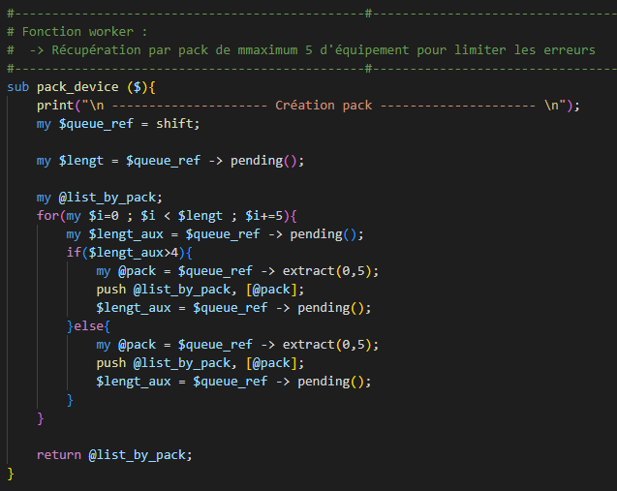

Ce qui donne, par exemple sous Infoblox :



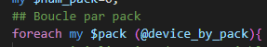



1. **Envoie de commande et lecture du prompte : fonction boss/worker pour la connexion aux équipements et de la récupération de l’uptime via Net ::OpenSSH**

Nous y sommes presque ! L’été est à notre porte et nos premières fleurs ont déjà laissé place au vide pour que le fruit s’y installe. Nous allons ainsi aider notre arbre pour lui donner plein d’énergie afin qu’il ne se fatigue pas trop dans la pousse des fruits.

|  |  |  |
| --- | --- | --- |
| Fonction worker multithreading | Fonction boss multithreading | |
| Permet de contrôler le nombre de threads créer et donc actif |  | Permet de créer les threads selon ce que renvoie la fonction **main_avocent()** dans cet exemple.   * Ici la ligne : **Time::HiRes::** **sleep**( **$frequence VerificationThread EnCours**);, permet de discrétisé le temps d’exécution de la création de thread le plus finement possible, i.e toute les 0.1 seconde, soit 1 ms, nous créons un thread. |

|  |  |
| --- | --- |
|  | Ici on shift l’ensemble des paramètres nécessaire, puis on se connecte à l’équipement :  **$ssh_option** := permet d’inclure les option nécessaire pour se connecter à l’équipement,  **$ssh** = **Net::OpenSSH->new**(**$device_name**, **%ssh_options**); := permet de se connecter selon le protocole SSH à l’aide de pointeur  **$error_connexion** = **$ssh->error** := stocke l’erreur de connexion |
|  | **$output** = **$ssh->capture**('**cmd1**’,'**cmd2**') := envoie les commandes précise pour récupérer l’uptime  **$error_command** = **$ssh->error**; stock l’erreur de l’envoie de la commande |
|  | Print sur le prompt l’erreur |
|  | Stocke dans les queues respectives les informations retenues de l’output :   * Pour récupérer l’uptime ici, nous avons besoin d’expression régulière.   -> Le **chomp** **$result_line**; indique que l’on va supprimer certain caractère qui ne font pas partie de l’information demandée  -> **$uptime** = **$1**;, récupère le premier nombre capté par l’expression régulière issue de la ligne **$result_line** |

Pour l’Expect nous avons vu l’effet sur l’exécution des équipements, qui stocke l’information pour se connecter via Grafana. Ici, pour une valeur représentative des résultats, nous allons présenter graphiquement via le CPU des routeurs des data center pour montrer leur connexion simultanée, avec l’utilisation de différente commande sur le terminal :

* Sous Zabbix on a par exemple dans un des datacenters :

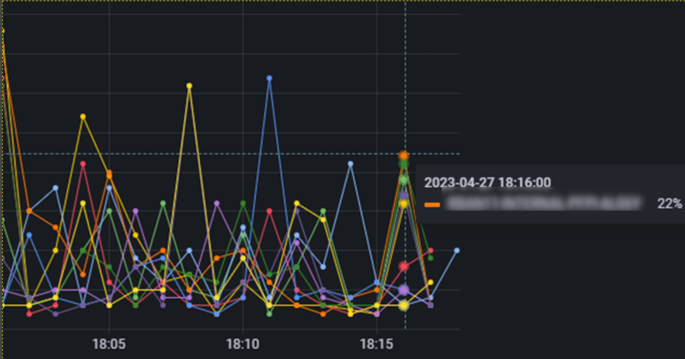

Comme on peut le voir, j’ai dû attendre que tout le monde soit parti du travail pour lancer ma commande et après recherche sur les Dashboard de Grafana, j’ai pu en trouver un qui me permet ainsi de valider graphiquement la multiple connexion. Ici 18h15-18h20 correspond à l’intervalle de temps du lancement de mon script multithreader.

* Sous un terminal on a :
* Avec la commande ‘ps -ef -T | grep <partie_nom_script>’

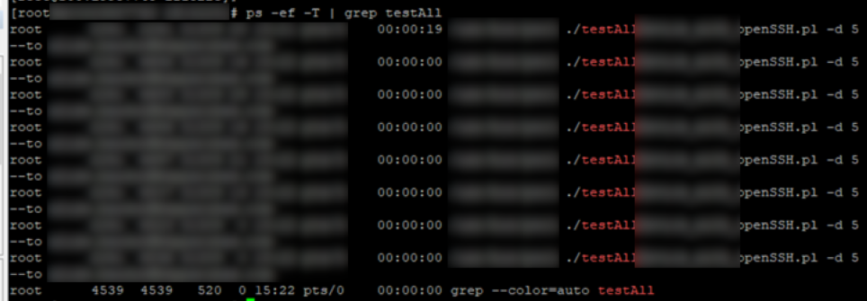

Commande permettant de vérifier si l’on a une bonne maîtrise de la création de tous les threads lors de l’exécution de notre script. Grâce à la maîtrise du nombre de thread créer, on n’envahit pas le serveur processus de thread. Sans cela on peut bloquer l’accès à l’équipement (ce qui n’est pas recommandé compte tenu que les équipements doivent être disponible 24h/24 et 7j/7).

* Avec la commande ‘top’ :

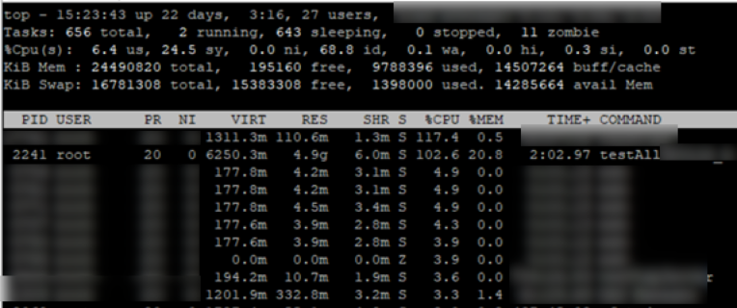

Ici nous avons le détail des différents scripts sur le serveur. Nous en avons deux qui sont actifs, et 643 qui dorment. Enfin qui dorme, c’est-à-dire que l’utilisation de la mémoire n’est pas impactée, puisque lorsque j’exécute mon script uniquement avec expect, il est considéré comme script dormant. Mais ce n’est pas l’information la plus significative. Celle qui nous intéresse ici et avec laquelle j’ai surveiller l’état de l’exécution du script, c’est l’information en dessous de la banderole informative grise claire.

Par comparaison avec le deuxième script le plus imposant, nous sommes ici à 20.8% d’utilisation de la mémoire, alors que celui qui utilise le plus de puissance de calcul du CPU est à 0.5% d’utilisation de la mémoire. Cela s’explique par la création de threads qui demande comme nous l’avons de créer à chaque thread de nouvelle variable. En ce sens nous usons massivement la mémoire.

* + Précédemment nous avons vu dans la fonction boss multithreading la ligne : **Time::HiRes::sleep($frequenceVerificationThreadEnCours);.** En diminuant le temps d’exécution pour chaque création de thread, on use ici moins de mémoire qu’il n’en faut. En effet, avant cette discrétisation du temps, nous avons rencontré un blocage du script lorsqu’il a dépassé le seuil de 60% de mémoire environ (montant au maximum à 62% dans de rare cas). En diminuant ainsi le temps de création de thread nous n’avons plus rencontré ce type de problème.

Intéressons-nous à l’utilisation de la puissance de calcul de CPU dans la colonne %CPU. Notre script est à 102.4% d’utilisation de puissance de calcul de CPU et le premier script est à 117% d’utilisation de puissance de calcul. Etonnant n’est-ce pas ? Cela s’explique que l’information n’est pas traitée assez rapidement pour avoir une vision réaliste de l’utilisation de la puissance de calcul du CPU. En la réalité nous l’utilisons à 100% de la puissance de calcul de CPU. Et à l’aide de la technologie « hyper-threading » dont sont munis les CPU, nous avons une répartition de la puissance de calcul sur chaque CPU disponible automatiques. C’est pour cela que sur le graphe précédemment nous voyons bien les pics crescendo dès l’utilisation des CPU sur lors de la connexion au équipements simultané. Lorsque l’on fait la somme du pourcentage de la valeur de chacun de ces pics, on tombe bien sur le pourcentage 102%.

* Sur tous les CPU avec la commande ‘sar -P ALL 2 ‘ :

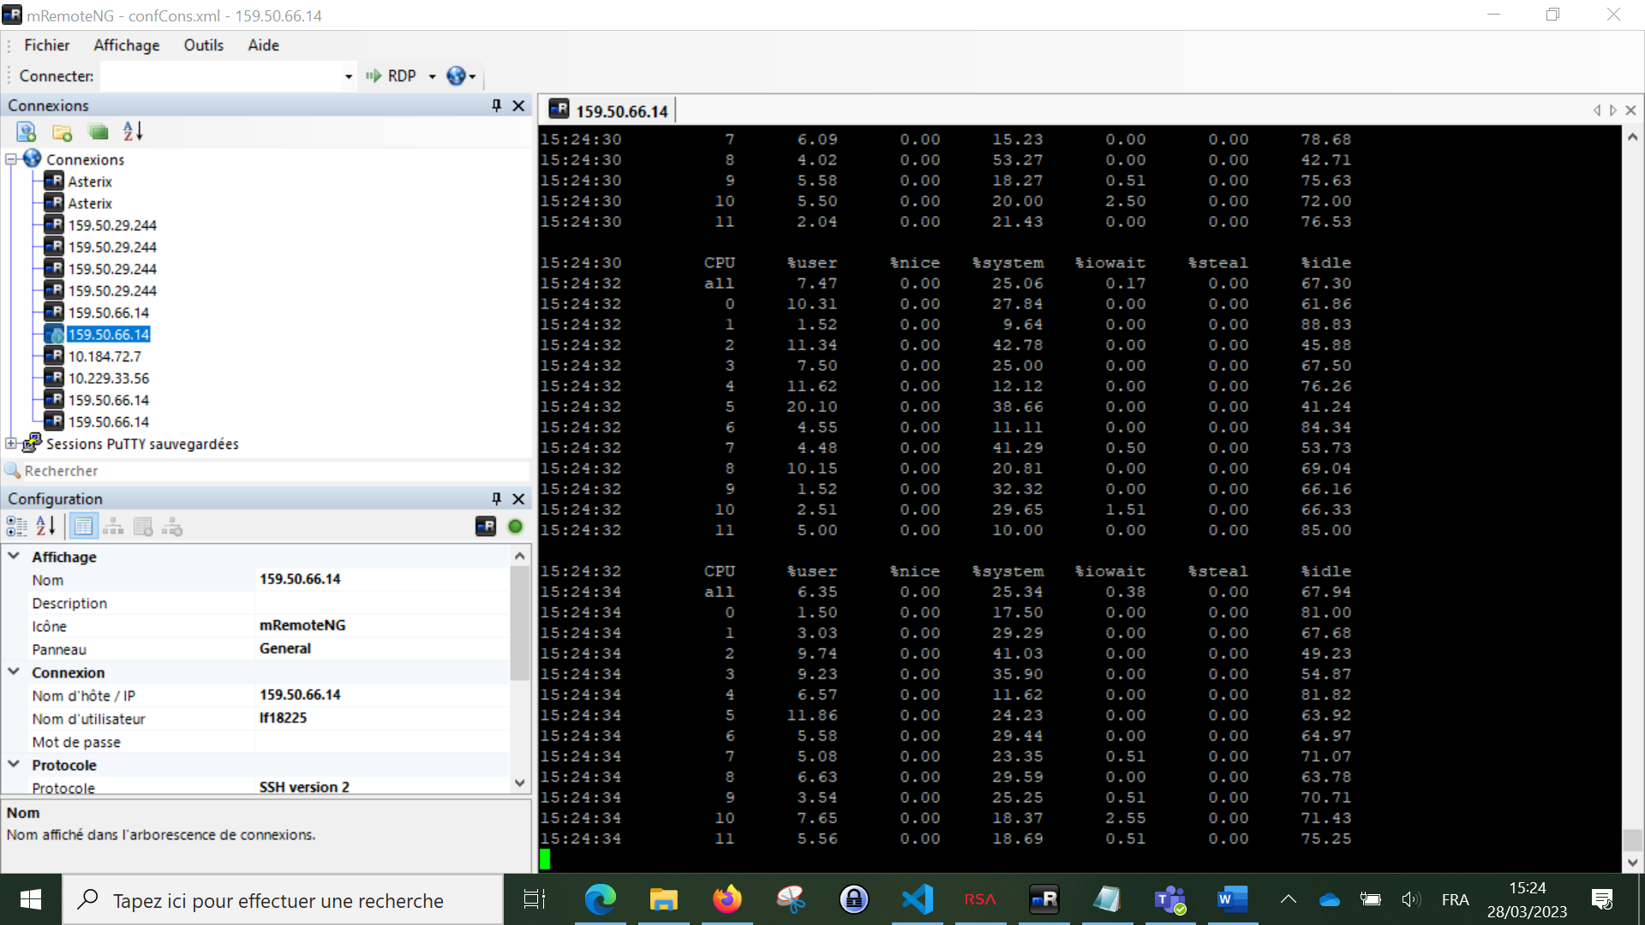

Ici, on peut visualiser la répartition de la charge entre CPU de manière très sensible sur les douze CPU disponibles sur le datacenter associé à mon serveur. Cependant, je ne vais pas m’attarder là-dessus, puisqu’étant donné que le CPU sont les ‘bête de course de la tech’, l’exécution d’un toute petit script comme le miens n’a pour effet minime sur ces CPU, telle une brise légère sur des rochers !

## c. La finalité

Nous avons ainsi bien travaillé et nous avons pu récupérer les fruits de notre travail à la mi automne :

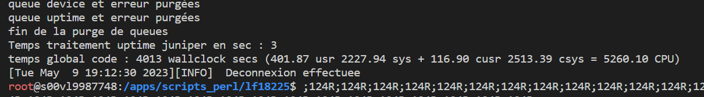

Nous avons donc 4013 secondes d’exécution totale du code, soit 1h 7min au totale, contre 7h environ d’exécution du premier code en une seule fois.

# VII. Présentation personnelle de la résolution du problème

## a. Première démarche sans les bibliothèques d’outils interne

## b. Deuxième démarche avec les bibliothèques

# VIII. Personnalisation de l’approche

# IX. Condition d’application : exécution et application sur d’autre scripte

# X. Apports et limites des solutions proposées

# XI. Conclusion

# Bibliographie

* “Théorie mathématiques de la communication” par Claude Shannon. Cet article pose les bases sur l’échange d’information entre machine. Nous détaillerons succinctement son travail dans l’annexe.
* “Influence d’une architecture de type maître-esclave dans les problématiques de sécurité Internet des objets”, par Philippe Pittoli. Cette thèse publiée sur le site [Hal open science](https://theses.hal.science/tel-02316167/) et soutenu par l’université de Strasbourg, est ma première pierre de touche pour comprendre l’inclusion du pattern “maître-esclave”, que nous appelons depuis 2021 pattern “boss-worker”, dans la sécurité internet des objets. Cela introduit entre-autre la notion de réseau dans ce type de pattern.
* [CPAN.org](https://www.cpan.org/) - “Comprehensive Perl Archive Network” : Ce site internet est un guide incontournable pour apprendre à maîtriser les bibliothèques en Perl. Il est régulièrement mis à jour et est entretenue par toute la communauté de programmeurs ou développer qui perpétuent l’utilisation du langage Perl.
* La plupart des livres d’introduction pour le langage Perl, comme le gide perl qui est le tutoriel des bibliothèques les plus utilisées dans CPAN.org, les [sites internet](https://formation-perl.fr/) a formation condensée, le [wikibook](https://fr.wikibooks.org/wiki/Programmation_Perl) qui permet de donner des exemples simples sur les fonctions de base et toutes leurs fonctionnalités associées.
* "Uptime: Strategies for Excellence in Maintenance Management" par John D. Campbell et James V. Reyes-Picknell. Donne des stratégies pratiques pour améliorer la maintenance et l'uptime des machines industrielles. Ce livre m’a permis d’introduire la notion d’uptime.
* “Parallel programming, technique and application using networked workstation and parallel computer”, par Barry Wilkinson et Mickael Allen, qui est un livre qui me permet de relever les informations liées à la programmation parallèle ainsi que de faire correspondre le pattern “boss-worker” aux techniques et méthodes de la programmation parallèle.

# Annexe

## Théorie mathématique de la communication

Nous allons présenter succinctement l’œuvre de Claude SHANNON, écris en 1940, qui fit une avancée significative dans le domaine d’informatiques notamment, tel que la fibre optique, la cryptographie, ou encore comme pour le sujet de ce mémoire, dans le réseau de communication et de compression de donnée.

Voici donc le premier schéma que Claude Shannon présente comme introduction pour expliquer simplement sa théorie :

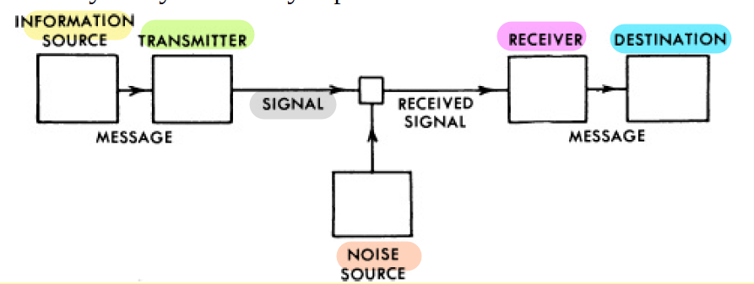

Figure A.1. *Communication problem at level A*

L’extrait suivant présente les définitions initiales que donne Shannon pour expliciter son schéma :

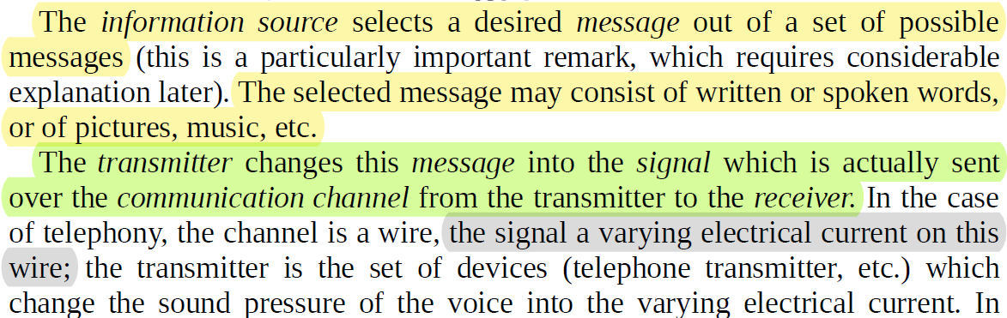

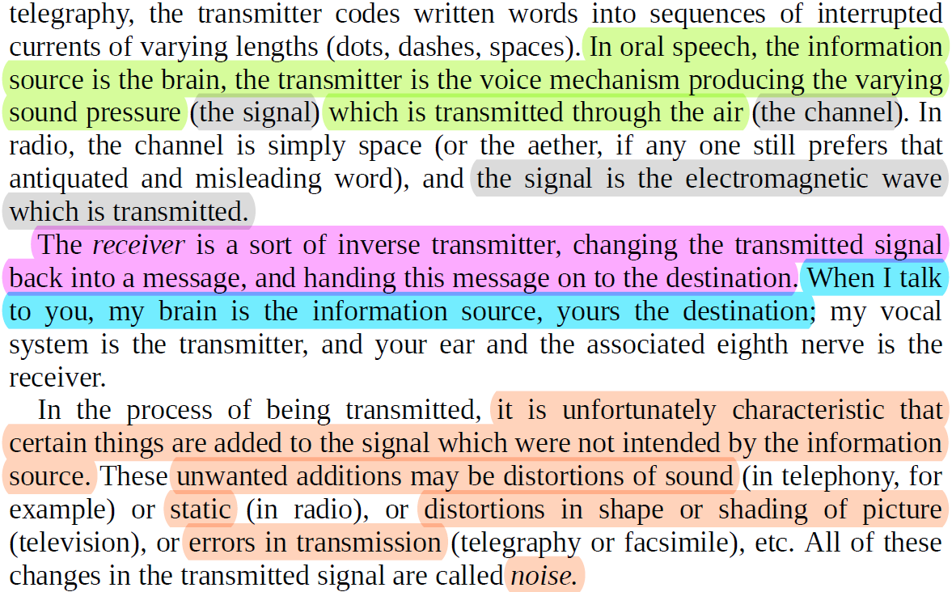

Figure A.2 - Extrait *“Théorie mathématique de la communication”*- C. Shannon – page 11 et12

La source d'information est le point de départ de la communication, c'est-à-dire l'endroit où l'information est créée (ici surligné en jaune)

Le canal de transmission (“transmitter”, ici surligné en vert) est le moyen par lequel l'information est transmise, tel que les câbles de fibre optique, les ondes radio ou les signaux numériques. La destination est l'endroit où l'information doit arriver, c'est-à-dire où elle doit être reçue et interprétée.

La destination (surlignée en cyan) est l'endroit où l'information doit arriver, c'est-à-dire où elle doit être reçue et déjà interprétée par le récepteur (surligné en rose ici). Dans cette introduction Shannon ne pose pas spécifiquement une définition de la destination, mais utilise l’image par la conversation entre deux personnes : “mon cerveau est la source d’information, et vous être la destination”. Ainsi la destination n’est pas vu comme un réceptacle, qui reçoit le message, l’interprète et l’enregistre, mais est vu comme un but.

Dans l’application d’un data center, ce schéma peut être interprété au travers de la fonctionnalité entre les switchs et les routeurs.

La fonctionnalité d'un switch est de fournir une connectivité réseau à haute performance et une gestion efficace des données. Ici en l’occurrence c’est le rapport entre “information source” et la “destination” du schéma de la figure A.1 prenant en compte les fonctionnalités principales suivantes :

1. Transformation par paquets : cela permet de transférer des paquets de données entre différents appareils connectés au réseau. Il examine l'en-tête de chaque paquet et l'achemine vers la destination appropriée en fonction de l'adresse [MAC](https://fr.wikipedia.org/wiki/Adresse_MAC),ou encore adresse physique, de l'adresse [IP](https://fr.wikipedia.org/wiki/Adresse_IP) ou d'autres critères de filtrage.
2. Haute capacité de bande passante : les switch du data center de la BNP Paribas, sont équipés de ports Ethernet de 250-500 Gbit/s à plus de 1 Tbit/s selon son statut hiérarchique (s’il est worker ou boss) suivant le degré de son implication dans le fonctionnement du data center, permettant une transmission rapide des données.
3. Agrégation de liens : en l’occurrence de plusieurs liens physiques en un seul [lien logique](https://fr.wikipedia.org/wiki/Connecteur_logique) (opérateur booléen), augmentant ainsi la capacité de bande passante et offrant une redondance en cas de défaillance d'un lien. Cela permet d'optimiser les performances et d'améliorer la disponibilité du réseau. Par exemple, pour chaque OS Windows et Unix, on a deux serveurs de redondance respectivement que l’on nomme couramment des serveur rebond. C’est une mesure de sécurité par laquelle le switch compose pour fluidifier l’information en cas de faille d’un des quatre serveurs.
4. [VLAN](https://fr.wikipedia.org/wiki/R%C3%A9seau_local_virtuel) (Virtual Local Area Network) : le switch est à l’origine de la création des réseaux locaux virtuels (VLAN) pour séparer les flux de données, améliorer la sécurité et faciliter la gestion du réseau. Les VLANs permettent d'isoler les différents services et site géographique des parcs du data center de la BNP Paribas Belgique, Italie, France), offrant ainsi une segmentation du réseau plus éparse. En outre, on l’utilise pour la gestion de la communication entre différents sites géographique où se situe les équipements utilisés pour le data center.
5. Sécurité du réseau : gère l'authentification des utilisateurs, la détection d'intrusion par le firewall inclus dans l’équipement switch ou du firewall externe, le filtrage des paquets et le contrôle d'accès pour protéger le réseau contre les menaces internes et externes. Par exemple, en interne, la menace peut être une fausse manipulation ou une erreur de commande sur la configuration de l’équipement et en externe en cas de corruption de l’équipement par un virus. Mais cela n’est qu’une fonction de sécurité supplémente pour être en accord avec les normes ISO : la responsabilité de la sécurité du réseau se fait au travers du routeur.

Pour le routeur, sa fonctionnalité est essentielle pour assurer la connectivité entre différents réseaux et permettre la transmission efficace des données. Ici en l’occurrence c’est le rapport entre “transmitter”, “signal”, “receiver signal” et le “receiver” du schéma de la figure A.1 prenant en compte les fonctionnalités principales suivantes :

1. Routage des paquets : prise de décisions de routage, ou de distribution, pour transférer les paquets de données entre différents serveurs dans notre contexte. Il utilise des protocoles de routage tels que SSH via la technologie F5, pour déterminer la meilleure “route” vers la destination en fonction des informations de routage disponibles.
2. Interconnexion de réseaux : qu'il s'agisse de réseaux locaux (LAN) à l'intérieur du data center ou de réseaux externes tels que l'Internet ou d'autres sites distants.
3. Filtrage des paquets : mise en œuvre des règles de filtrage des paquets pour contrôler le flux de données entrant et sortant du réseau. Cela permet de mettre en place des politiques de sécurité en autorisant ou en bloquant certains types de trafic en fonction de critères tels que les adresses IP source et de destination, les protocoles ou les numéros de port.
4. Sécurité du réseau : Le routeur joue un rôle crucial dans la sécurité du réseau, puisque c’est lui qui prend la responsabilité de la mise en œuvre des fonctionnalités de sécurité telles que les [VPN](https://fr.wikipedia.org/wiki/R%C3%A9seau_priv%C3%A9_virtuel) (Virtual Private Network), les firewalls, les contrôle d’accès et les mécanismes de détection d'intrusion. Par exemple, il peut convertir d'adresses réseau ([NAT](https://fr.wikipedia.org/wiki/Network_address_translation)) en une seul adresse IP publique lors de la communication avec des réseaux externes permettant d'économiser des adresses IP publiques et d'améliorer la sécurité du réseau.
5. Gestion du trafic : mise en place des stratégies de gestion du trafic pour optimiser l'utilisation des ressources réseau. Cela peut inclure des mécanismes sur l'équilibrage de charge en coopération (co-working) avec le load balancer, la limitation du débit ou la mise en place de files d'attente pour assurer une répartition équitable des ressources. Il peut baser sa stratégie de la gestion du trafic avec par exemple [l’algorithme de Dijkstra](https://fr.wikipedia.org/wiki/Algorithme_de_Dijkstra). Voici un extrait qui illustre la théorie en dessous de cette stratégie de l’enjeu de la gestion du trafic :

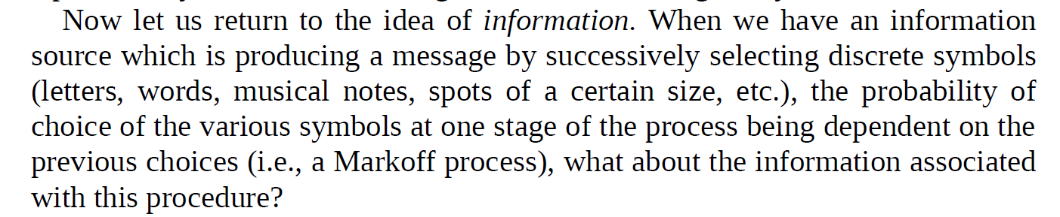

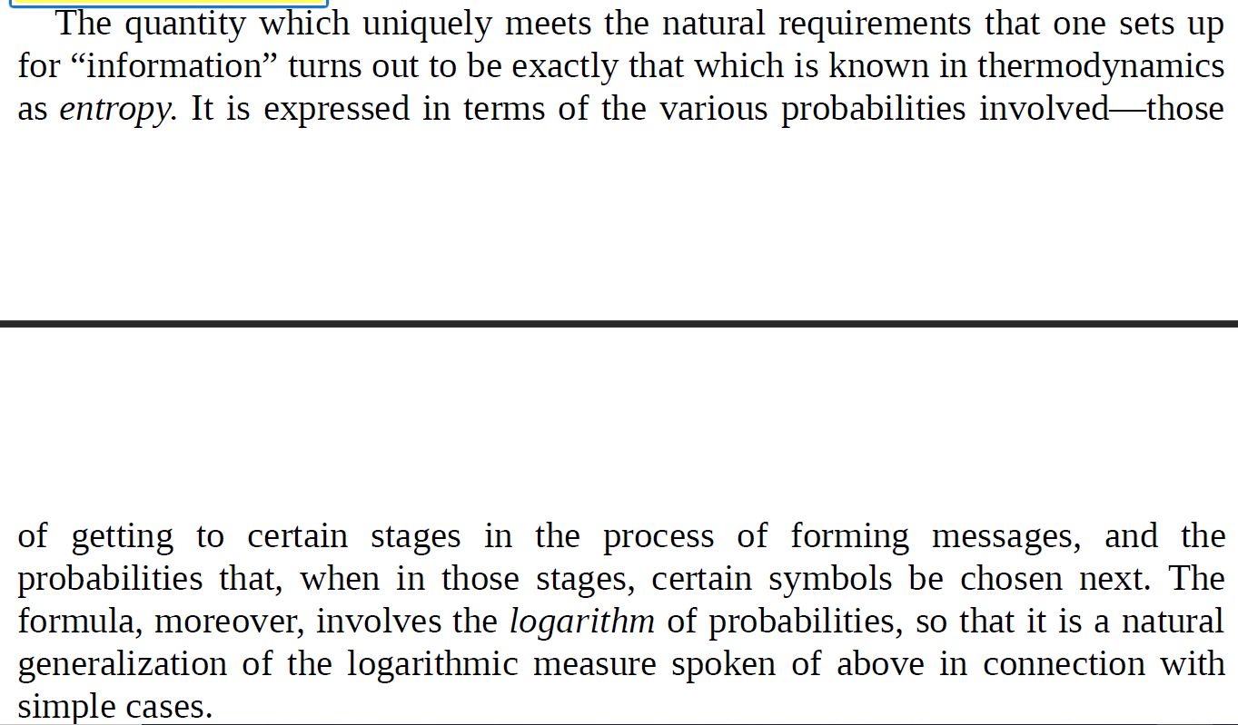



Figure A.2 - Extrait *“Théorie mathématique de la communication”*- C. Shannon – page 15

Ainsi, nous avançons petit à petit dans le fait que le fonctionnement des communications entre réseau ou parc du data center de la BNP Paribas, inclus de nombreuse théorie et outils mathématiques : théorie de la mesure, calcul stochastique suivant la logique des matrice stochastiques avec leur mesure associée, ou bien évidemment, de la théorie des graphes.

Pour poursuivre son introduction à la théorie mathématique de la communication, Shannon avance la notion de bruit qui interfère la transmission de l’information de la source à son but (ici surligné en orange clair). Ceci permettra ainsi à Shannon d’utiliser la notion d’entropie, une notion empruntée à la physique via l’[hypothèse d’ergodicité](https://fr.wikipedia.org/wiki/Hypoth%C3%A8se_ergodique) développé par Boltzmann, qu’il énumère au travers de la vision d’Eddington comme nous le montre l’extrait ci-dessous :

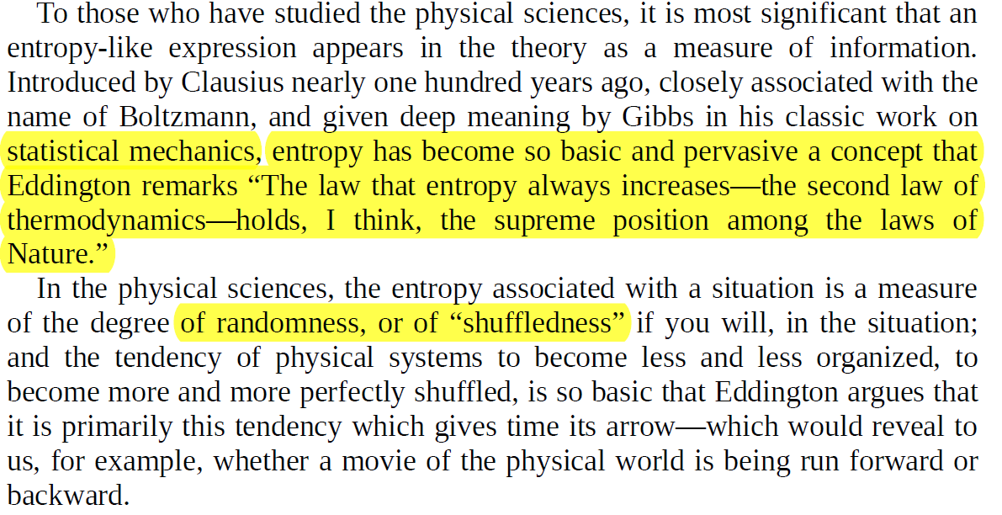

Figure A.3 - Extrait *“Théorie mathématique de la communication”*- C. Shannon, page 16.

Il traduit donc le bruit par un chaos, voir un “shuffledness” (ou ‘mélange’ pour une traduction littérale). Ce bruit est effectivement annulé par la technologie de nos jours, comme les routeurs ou les switchs qui permettent de fluidifier le transit du réseau du data center. Au plus il y a de routeur et de switch au mieux le “shuffledness” est gérer. Cela a ainsi dans l’optimisation de la gestion de l’information par le load balancer qui répartie la charge de la borne passante dans l’ensemble des serveurs et au travers des switch et routeur, diminuant ainsi le “bruit” et “shuffledness”. Il revient ainsi avec la notion de redondance, explicité plus haut via les routeurs :

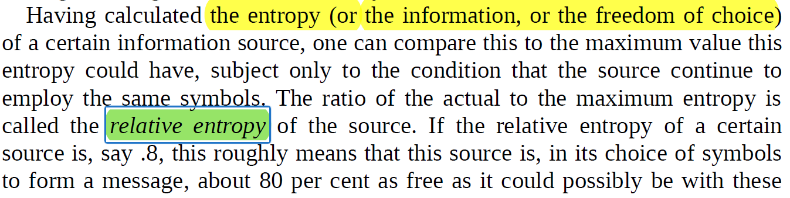

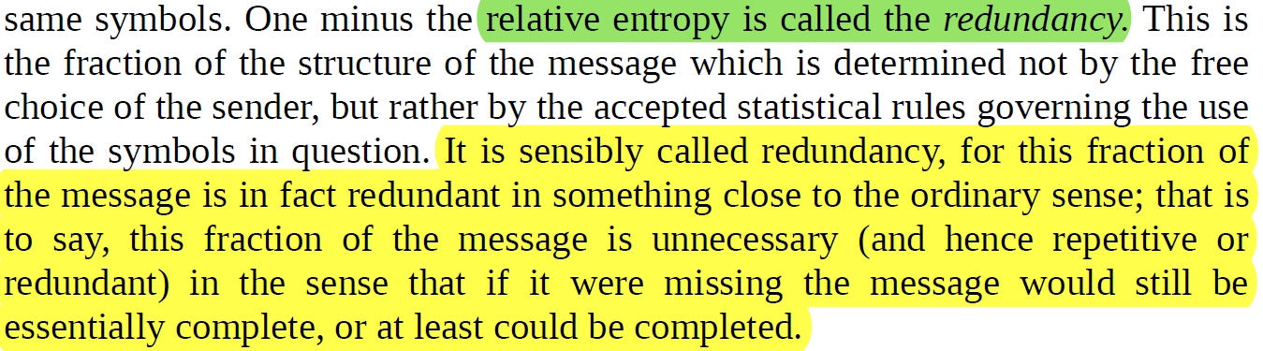

Figure A.4 - Extrait *“Théorie mathématique de la communication”*- C. Shannon, page 16-17.

Par la suite, Shannon introduit les notions précise et calcul qu’il utilisera pour développer son travail sur la communication pour en dégager plusieurs théorèmes (environs une dizaine) pour dégager le premier qui en sera la base de la suite de son travail sur l’exemple du télégraphe :

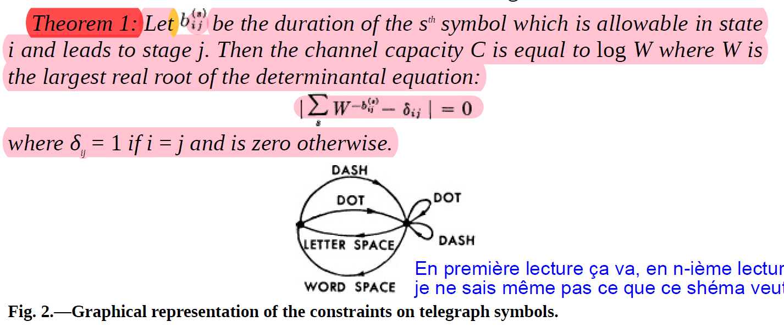

Figure A.5 - Extrait *“Théorie mathématique de la communication”*- C. Shannon, page 37.

Même s’il est important d’expliciter les variables de de chaque éléments, Shannon a mis une bonne vingtaine de page pour développer ces variables avant de dégager ce théorème. Comme par exemple la constante C, qui est la capacité du canal ou de réseau dans notre contexte qui est déterminé en premier lieu par :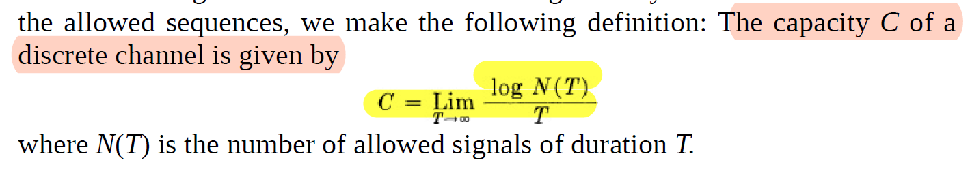

Figure A.6 - Extrait *“Théorie mathématique de la communication”*- C. Shannon, page 35.

Et où N(t) est une fonction bien spécifique, introduite suite à l’analyse de vingt pages, qui est utile dans la détermination par son équation caractéristique :

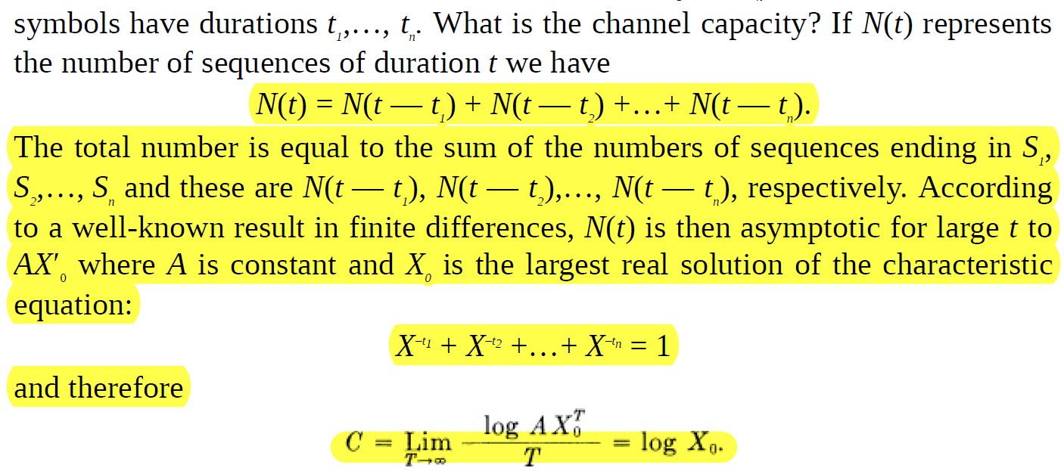

Figure A.6 - Extrait *“Théorie mathématique de la communication”*- C. Shannon, page 35.

Sur ces bases, il extrapole et généralise son modèle sur le télégraphe à l’aide des processus de Markov, via l’exemple du décriptage d’un message, comme présenté ci-dessous :

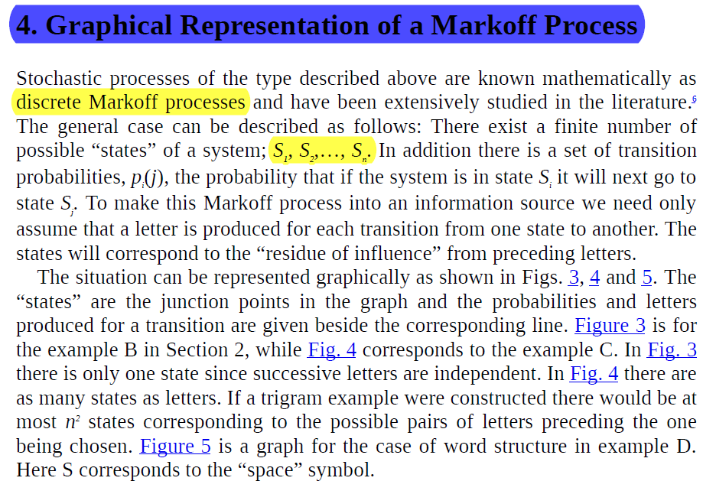

Figure A.7 - Extrait *“Théorie mathématique de la communication”*- C. Shannon, page 42.

|  |  |
| --- | --- |
|  |  |
| Figure A.8 - Extrait *“Théorie mathématique de la communication”*- C. Shannon, page 39 (texte) et page 43 (dessin). | |

|  |  |
| --- | --- |
|  |  |
| Figure A.9 - Extrait *“Théorie mathématique de la communication”*- C. Shannon, page 39 (texte) et page 43 (dessin). | |

Où il explique l’utilisation des outils mathématiques en usant les notions des processus markoviens, pour revenir, par la suite, à l'hypothèse d’ergodicité et s’émancipant de la théorie d’ergodicité mathématiques :

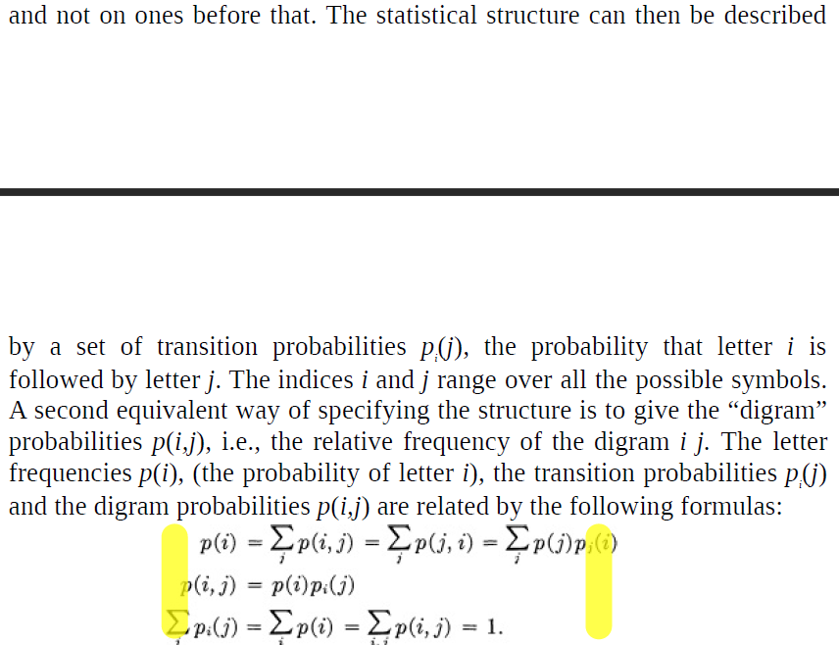



Figure A.10 - Extrait *“Théorie mathématique de la communication”*- C. Shannon, page 39.

|  |  |
| --- | --- |
|  |  |
| Figure A.11 - Extrait *“Théorie mathématique de la communication”*- C. Shannon, page 39 (texte) et page 43 (dessin). | |

A défaut d’explication plus poussées à la hauteur des travaux de Shannon, on peut voir ainsi en ce dernier schéma toute la mécanique en jeu dans un data center et de la transmission de donnée. En ce schéma on peut y voir déjà la généralisation naïve du fonctionnement d’un data center présenté en introduction de ce mémoire. Par exemple, il y a des nœuds et chaque nœud à sa propre fonctionnalité pour transmettre une information selon un état qui lui est assigné. Cependant, à la différence d’un data center de nos jours, une probabilité est assignée lors de la communication entre chaque nœud. Shannon, en revenant à l’hypothèse d’ergodicité via l'exemple de ce processus markovien, explicite l’existence de ce “chao” ou encore “shuffledess” entre chaque nœud par la présence de cette probabilité construite à la main.

L'objectif de son travail qui suivra cette démonstration (qui est explicité uniquement par le dernier exemple), c’est d’annuler ces probabilités et les maîtriser en totalité, afin d’éliminer le bruit ou shuffledness. Il n’utilise effectivement pas la notions mathématiques des processus markoviens mais toutes les idées qui ont émergé de l’hypothèse d’ergodicité, comme l’entropie, par l’utilisation massive de la fonction H issue de cette hypothèse d’ergodicité, apportant un formalisme mathématique par la représentation d’un système en équilibre dans l’espace des phases.

Pour la forme, je vais me restreindre à laisser les explications de Shannon sans rentrer dans les détails des preuves mathématiques ou d’introduction de théorèmes qui prouvent les inégalités ou assertions mathématiques présentent dans l'extrait ci-dessous :

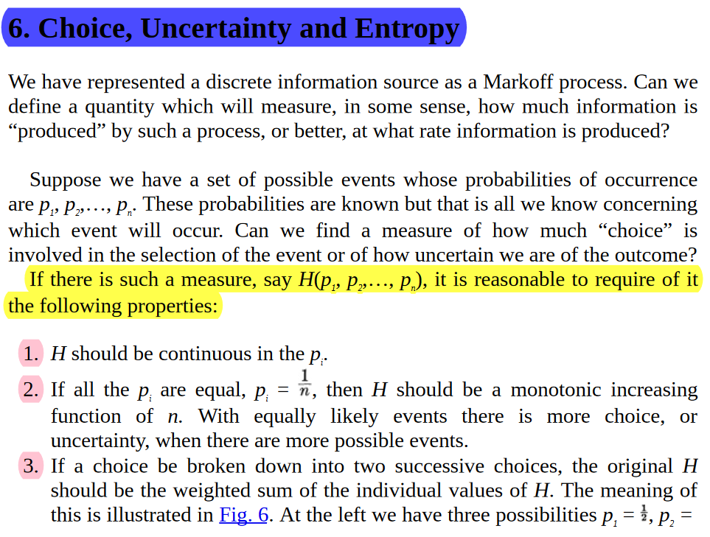



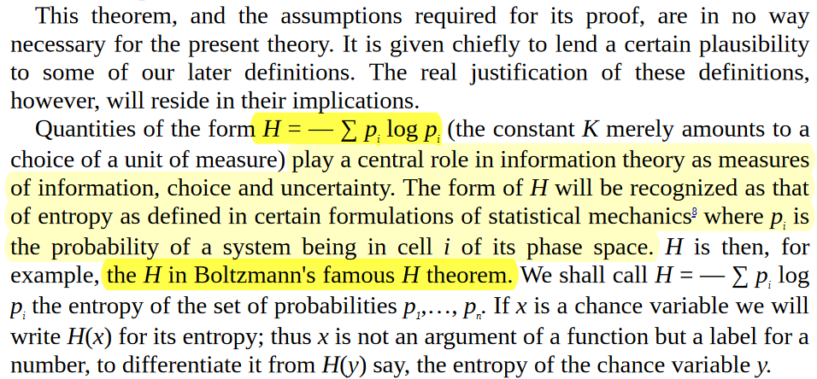

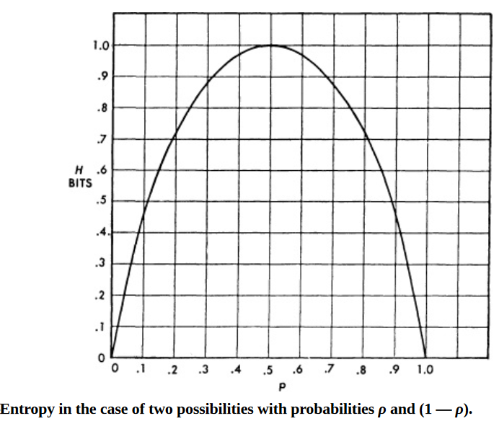

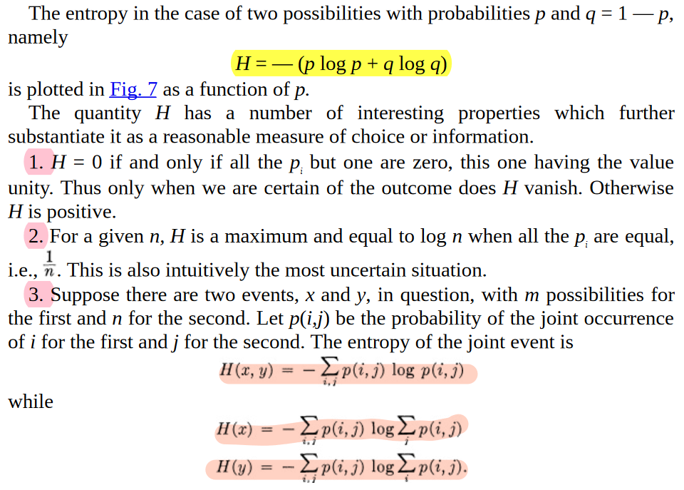

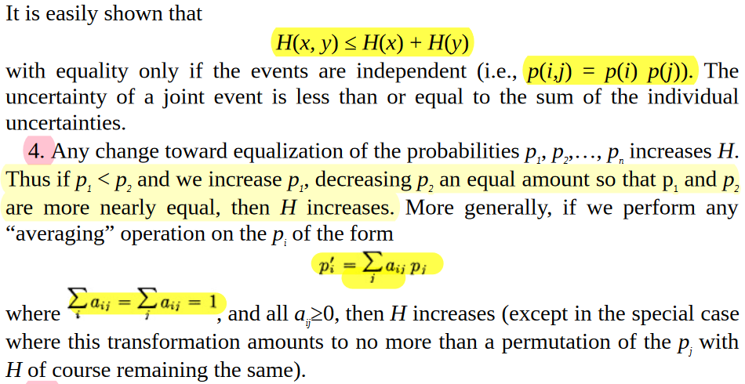

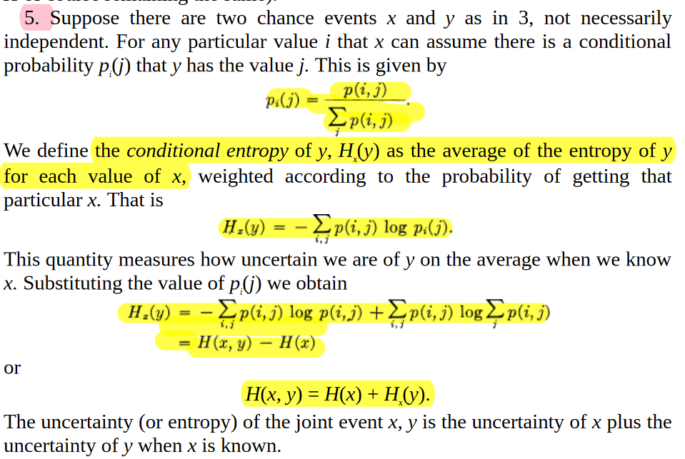

Avec pour propriété :

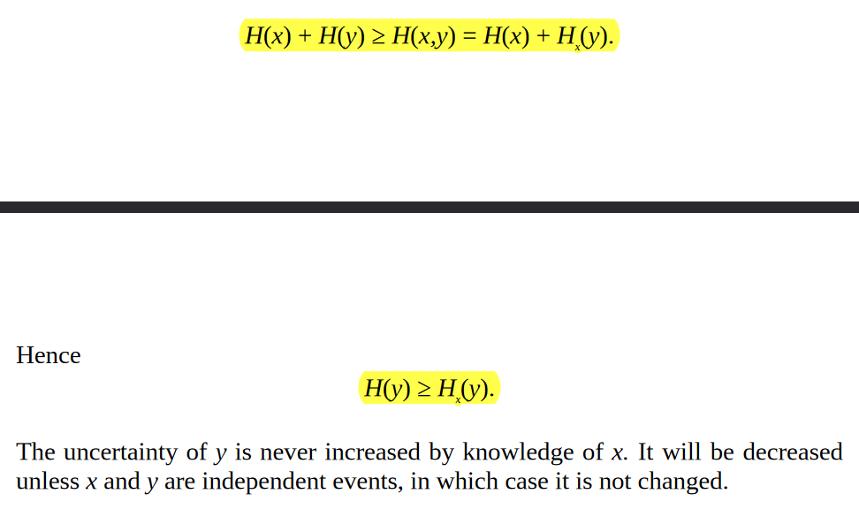



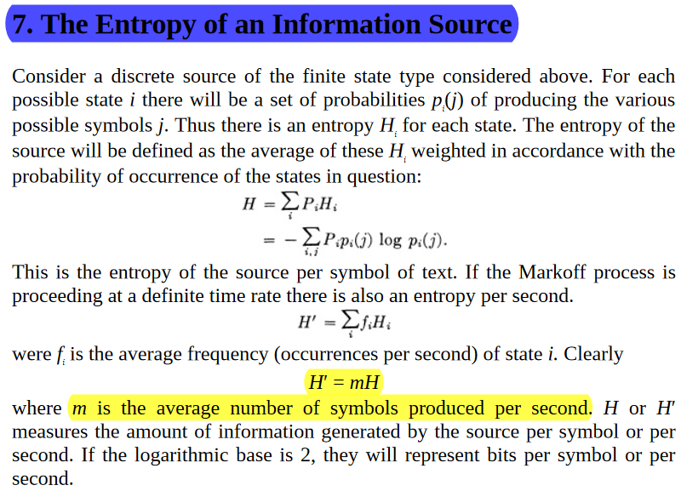

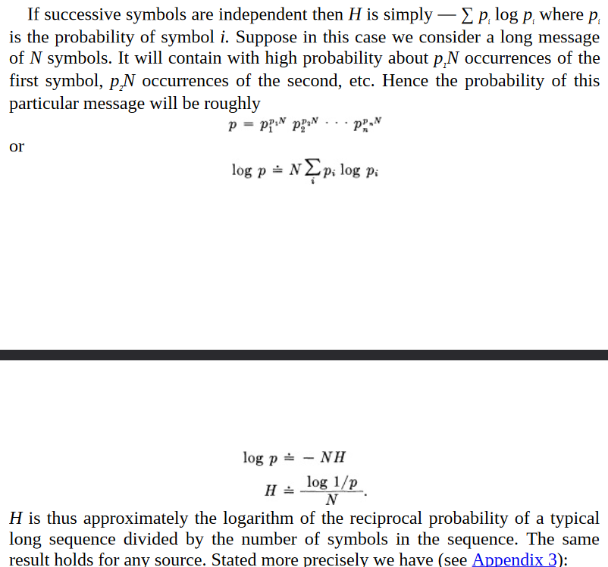



Figure A.12 - Extrait *“Théorie mathématique de la communication”*- C. Shannon, page 47, 48 et 49.

La suite de l’étude que fait Shannon dépasse largement le niveau théorique de ce mémoire, puisqu’il développe ces autres théorèmes au travers de toute l’hypothèse d’ergodicité développé par Boltzmann et l’applique dans des notions de statistiques mécanique avec pour but principale la gestion de l’erreur ou encore du “shuffledness”. Je fais donc le choix d’exprimer cette suite par les schémas de Shannon avec des explications très succinctes.

Tout d’abord, Shannon développe un modèle au travers d’un système d’équation. Ce modèle est assez flou et entretiendra toute une étude sur la probabilité de réception du message au travers de l’hypothèque d’ergodicité, par un système d’entrée (stderr) en sortie (stdout).

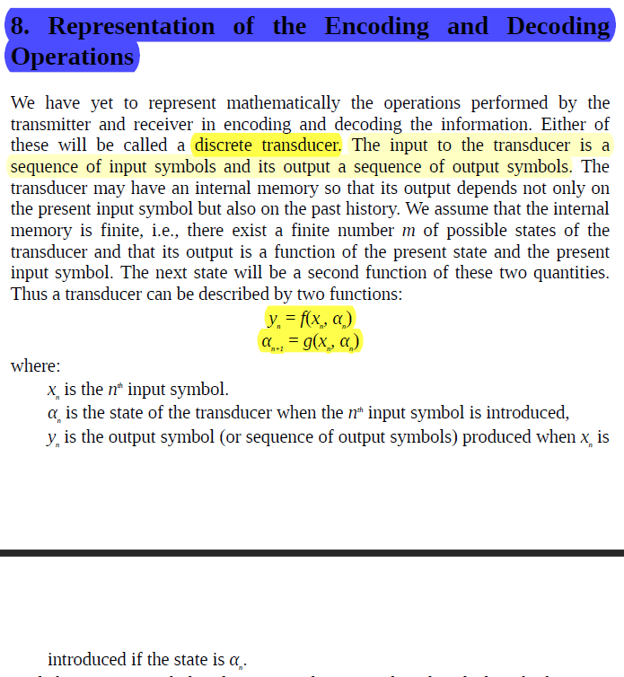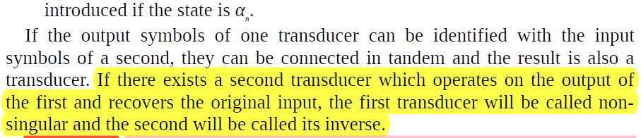

Figure A.13 - Extrait *“Théorie mathématique de la communication”*- C. Shannon, page 52-53.

Le ‘transducer’ (transducteur) est un outil utilisé en électronique pour, par exemple, interpréter des ondes sonores en courbe ou graphe, qui est entre autres une ‘convertisseur’ d’une grandeur physique à une autre. Ici il en appose deux sortes et y définit précisément leur fonction : un premier transducteur qui est l’émetteur (output) peut être traduit littéralement avec les mêmes symboles qu’il émet par le second transducteur (input). Dans ce cas le premier des dit non-singulier et le second est dit inverse : les deux transducteurs ont le même langage mais pas la même fonctionnalité. C’est dans ces conditions que Shannon décide d’introduire son premier théorème qui permettra de prouver son théorème fondamental du canal sans bruit.

Shannon a ainsi pour but de gérer le bruit qui est pondérale à partir de ces premières observations afin de décrire le théorème fondamental du canal sans bruit. Il commence ainsi par esquisser la preuve de celui-ci via l’hypothèse d’ergodicité en introduisant le théorème :

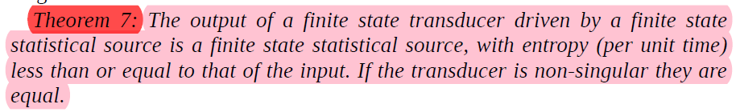

Figure A.14 - Extrait *“Théorie mathématique de la communication”*- C. Shannon, page 53.

Il marque l’existence d’une entropie persistance entre la source et le but d’un signal (démontré par l’exemple dans la Figure A.11)

Pour finir par introduire la démonstration du *Théorème fondamentale du chanel sans bruit* :

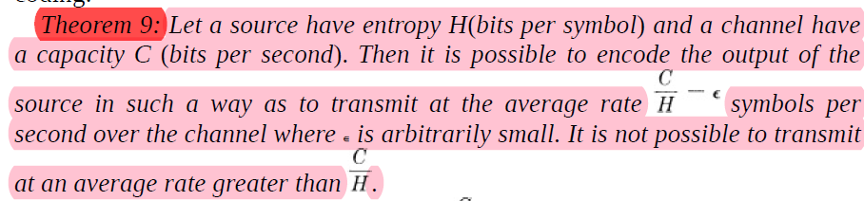

Figure A.15 - Extrait *“Théorie mathématique de la communication”*- C. Shannon, page 54.

Il le prouve et passe à la partie sur la notion de canal discret avec bruit, et s’appuie sur ses travaux précédents pour l’analyse et la correction du bruit. Il part alors du schéma suivant associant ainsi un premier théorème :

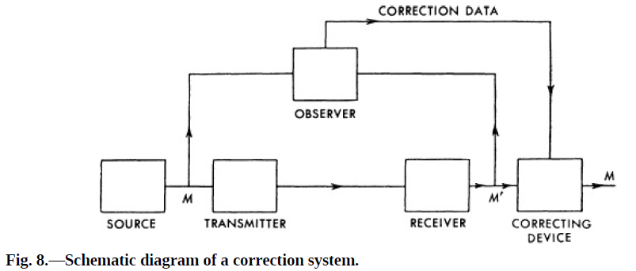

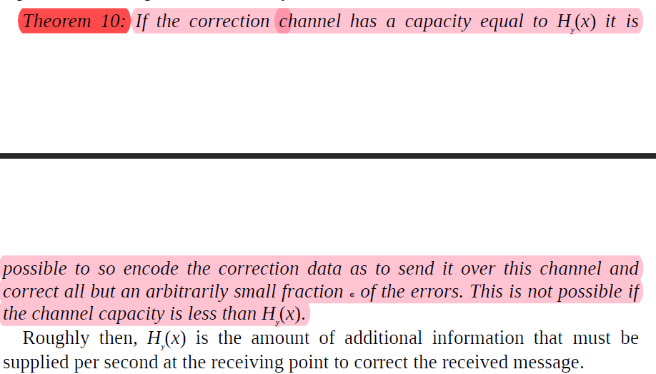



Figure A.16 - Extrait *“Théorie mathématique de la communication”*- C. Shannon, page 61.

Avec pour définition des variable l’explication suivante :

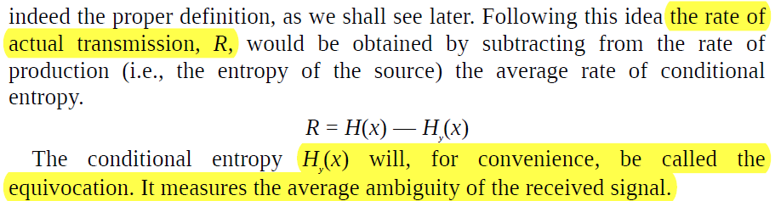

Figure A.17 - Extrait *“Théorie mathématique de la communication”*- C. Shannon, page 61.

Avec pour exemple d’application, la réception du bit 0 et du bit 1, sur lequel Shannon se base :

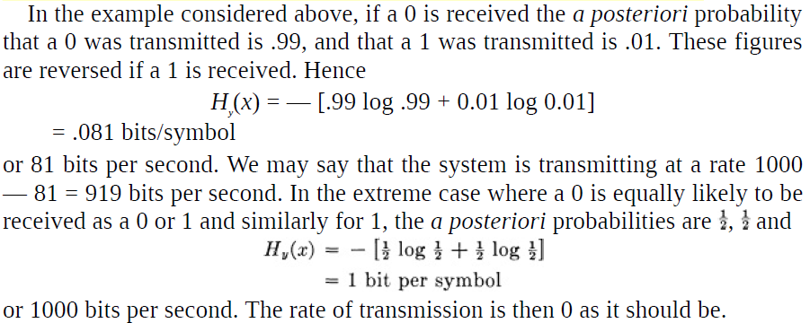

Figure A.17bis - Extrait *“Théorie mathématique de la communication”*- C. Shannon, page 61.

Ainsi le théorème 10 donne une interprétation intuitive directe de l’équivoque ( $H_{y}\left(x\right)$)et sert également à la justifier en tant qu’unique mesure appropriée à ce système de canal avec bruit.

Shannon détermine ainsi les probabilités de transmissions de message en l’ensemble M (message) et l’ensemble E décrit ci-dessous :

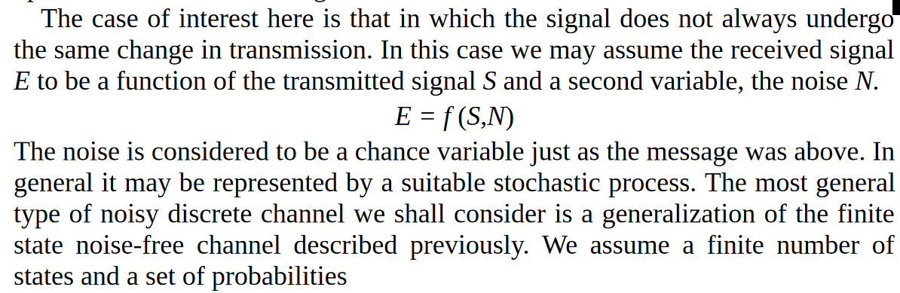

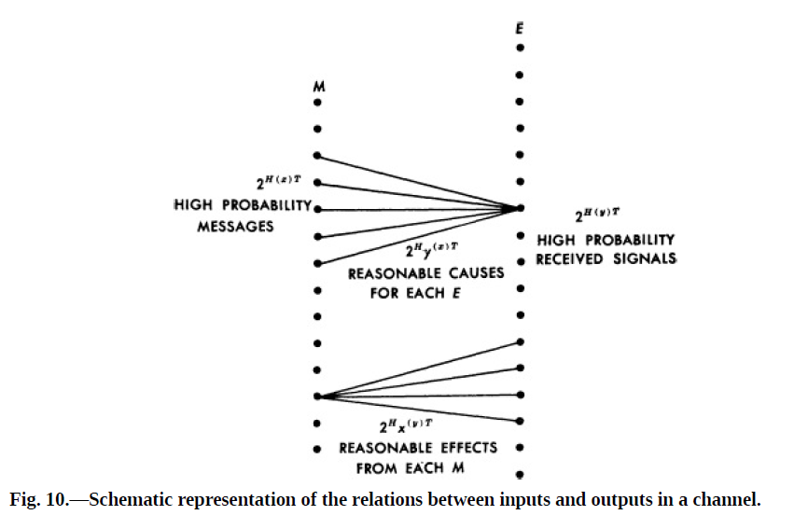

Figure A.18 - Extrait *“Théorie mathématique de la communication”*- C. Shannon, page 66.

Pour prouver le *Théorème fondamentale du canal discret avec bruit* :

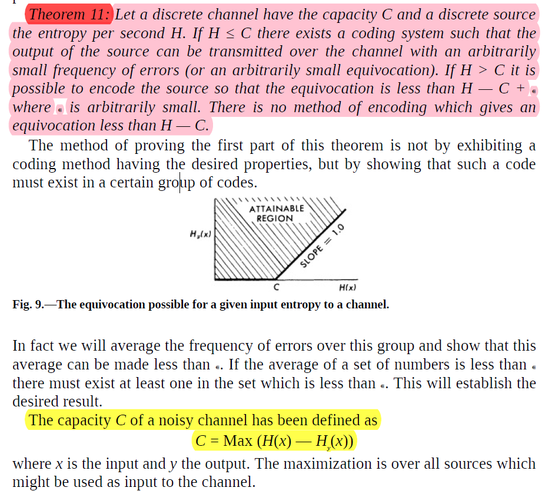

Figure A.19 - Extrait *“Théorie mathématique de la communication”*- C. Shannon, page 64.

Shannon retombe ainsi sur la fin de son travail sur son travail précédent sur le théorème fondamental du canal sans bruit. A savoir qu’il a établi une compréhension du bruit dans l’émission du signal entre deux machines en établissant comme mesure l’équivoque issue de l’hypothèse d'ergodicité, et formalisant un modèle identique à celui du théorème du canal sans bruit. Shannon vient de généraliser la méthode d’étude du signale dans deux cas distincts à l’aide de l‘hypothèse d’ergodicité. Il peut ainsi utiliser ces méthodes dégagées pour construire des équipements qui traite le bruit (via des transducteurs par exemple), tout en alertant le lecteur :

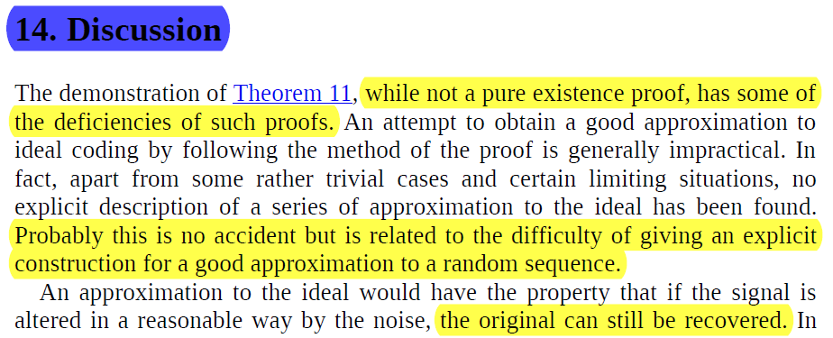

Figure A.20 - Extrait *“Théorie mathématique de la communication”*- C. Shannon, page 67.

Un lecteur aguerri de cette annexe comprendra que nous ne sommes ici arrivés qu’à la moitié de l’étude de Shannon sur la communication par envoie de signale entre machine. Nous avons vu que l’exemple discret et une généralité succincte de la théorie par des graphes. Il y a de même toute l’application de cette théorie à l’aide de la théorie de Fourier et où les probabilités des signaux (toujours dans un état discret), au lieu d’être interprété à l’aide d’un processus markovien, sont interprété par un processus de Poisson (qui est sans mémoire aussi).

Nous nous contentons pour ce mémoire de l’utilisation du cas discret et de la généralité succincte de la théorie mathématiques de la communication de Shannon. Nous n’aurons pas besoin de plus, même si l’étude continue apporte une certaine vision du message analogique. Etant donnée que nous sommes dans le cas de transmission numérique (via des 0 et des 1), il est plus logique pour les besoins du mémoire de se restreindre au cas discret de la théorie mathématiques de la communication. L’étude des messages analogique peut être resserve dans le cas purement académique compte tenu de la disparition de l’analogie dans nos technologie contemporaine.

## Influence d’une architecture de type maître-esclave dans les problématiques de sécurité Internet des objets

Le papier utilisé pour l’échafaudage de ce mémoire est soutenu par Philippe Pittoli, à l’université de Strasbourg, dans le but d’obtenir le titre de docteur en informatique. Elle est disponible sur le site internet [HAL theses](https://theses.hal.science/tel-02316167/), un site internet qui offre une large partie des papiers de recherche de thèse publié ou prépublié.

Cette thèse ne semble pas avoir un grand rapport avec le sujet, mais la généralité du sujet et le travail abouti de l’architecture de communication en fait un document de choix pour présenter de la façon la plus explicite les concepts utilisés lors de mon alternance. Mais elle introduit dans le formalisme attendu les patterns utilisés dans le réseau et dans le script en explicitant le plus précis possible.

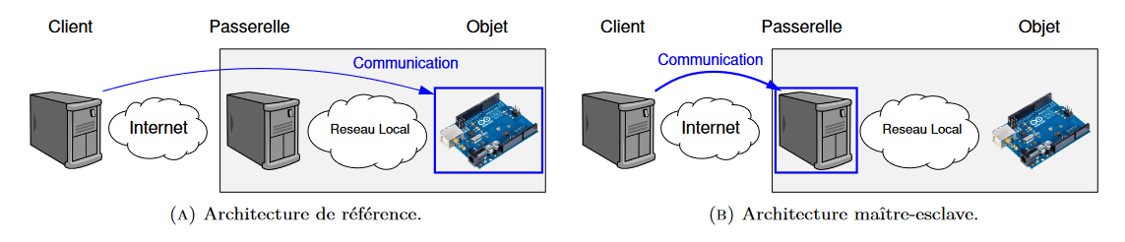

Figure B.1 - Schéma des architectures utilisées dans le data center

Dans la figure B.1 on a deux types d’architecture différentes :

1. Architecture de référent : c’est l’architecture avec laquelle le script s’exécute avant modification. Elle est monolithique et se connecte aux équipements du data center directement un à un. Cependant, tout au long du processus de création et d’élaboration du script, on établit ainsi une connexion “brute” avec l’objet, en l’occurrence ici l’équipement, afin de configurer la connexion à l’équipement selon le vendeur/constructeur.
2. Architecture boss-worker (maître-esclave) : c’est l’architecture qui est le pattern de mon résultat voulu, à savoir accélérer l’exécution du script à l’aide du multhreading et des méthodes de la programmation parallèle. Le script va faire appel à réseau local via la passerelle fourni par la technologie F5 sous le protocole SSH. Effectivement, l’architecture de référent use cette technologie F5 sous le protocole SSH. Mais ici on définit cette notion dans le contexte du multithreading qui use cette architecture pour distinguer l’architecture initiale du script qui est monolithique et use l’architecture de référent pour se connecter aux équipements, à l’architecture boss-worker qui donne un pattern permettant de répartir les fonctionnalité/ les tâches du programme parallèlement par des threads créer en les fonctions de worker ou de boss. La passerelle ici est la fonction worker qui génère les threads de connexion et de récupération de l’uptime suite à l’ordre donné par la fonction main (fonction boss) dans lequel on configure les paramètres d’entrée pour une exécution de la fonction worker.

On distingue ainsi deux fonctionnalités

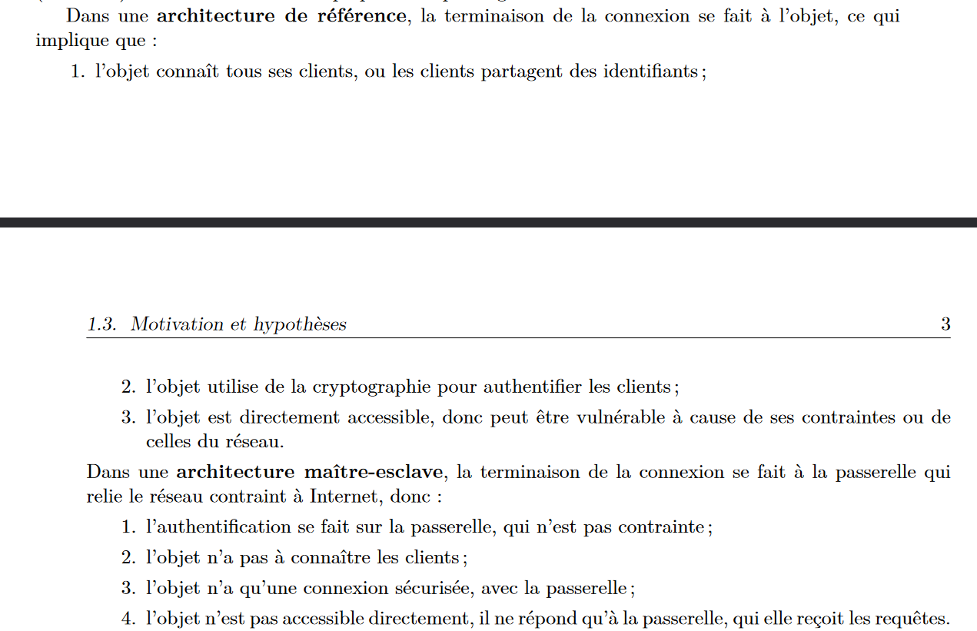



Figure B.2 - fonctionnalité des deux architectures dans la connexion à l’objet

Dans notre contexte de script on a :

* Pour l’architecture de référence : une connexion au cas par cas et ainsi une authentification unique jusqu’à la fin du traitement du script sr l’objet. Cela induit ainsi une vulnérabilité à cause du fait que l’on bloque un équipement du parc du data center.
* Pour l’architecture boss-worker : les authentifications se font en parallèle. Ainsi, on bloque un certain nombre d’équipement tout en libérant rapidement ces dernier une fois la tâche effectuée afin de la transmettre par une autre tâche qui n’est plus connecté à l’équipement (écriture de l’information et remonté dans la base de données). La passerelle peut être vu ici comme la création multiple de threads pour se connecter aux équipements représentés par une fonction boss qui travail en coworking avec la fonction main. Ainsi l’équipement (l’objet) est accessible rapidement par le data center et le temps de connexion directe à l’équipement se voit diminué drastiquement : on passe de plusieurs secondes de maintien de la connexion avec l’architecture de référence à un millième de seconde avec l’architecture boss-worker.

## Uptime : Stratégie pour l’excellence dans le management de la maintenance

En ce livre je n’ai utilisé que des passages d’introduction pour expliciter formellement et dans un contexte économique l’utilisation de l’uptime. Même si en soit, la plupart des informations que j’eu furent récolté lors de ma formation et aux contacte des ingénieurs réseau de mon service, il reste toute de même préférable de diversifier les sources pour enrichir le contenu du mémoire.

En effet, l’objectif finale de ce mémoire est bien la mise en place d’une méthode générale suivant les patterns de la programmation parallèle dans un langage donnée, ici Perl. Ainsi les références pour le langage Perl sont toutes la mise en forme de ce mémoire. De plus l’exploitation approfondi de la théorie de la communication de Claude Shannon reste une piste privilégiée pour comprendre de façon la plus générale le fonctionnement de l’envoie du signale d’une machine et l’intérêt profond d’en maîtriser son retour.

Voici l’extrait qui m’inspira l’introduction du mémoire :

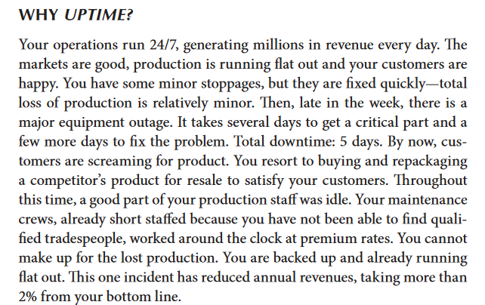

Extrait - *"Uptime: Strategies for Excellence in Maintenance Management*"

- John D. Campbell et James V. Reyes-Picknell – page 33.

Il fait référence sur le fait qu’une bonne gestion de l’uptime peut avertir des dangers pour les équipements d’un data center et anticipe des pertes importantes avec un bon management de l’uptime des machines. Ces informations sur le management démontrent ainsi tout l’aspect fondamental pour une banque qui recherche à la fois un gage de sécurité mais aussi de bénéfice sur la gestion de ses données.

En effet, les machines d’un data center fonctionnent vingt-quatre heure sur vingt-quatre et sept jours sur sept. Les interventions sont les même de jours comme de nuit et la disponibilité des employés est identiques, utilisant souvent le format des “trois-huit” pour être en place en continue avec les pauses réglementaire telle que des week-end ou jour férié déterminé par le format de “trois-huit". Or les équipements eux, ne sont pas sous ce format des “trois-huit” : ils tournent à plein régime, travaillant à la chaîne comme dans les temps moderne, et sans se poser de question sur leur condition ou temps de travail.

Comme on l’a vu dans la théorie mathématique de la communication, la gestion du bruit est un vrai casse-tête, dont Claude Shannon a su atténuer mais n’a pas arrêté. Nous avons d’ailleurs conclu sur l’utilisation de la loi de Poisson dans un système d’envoi de signaux en continue. Pour rebondir là-dessus, il est certain selon cette même loi de Poisson, qu’au plus la durée d’exploitation d’une machine est grande, au plus la probabilité de fiabilité de cette machine diminue. Quand bien même les équipements sont payés suffisamment cher pour s’épargner d’une quelconque obsolescence programmée, il n’en reste pas moins que leur fiabilité diminue avec le temps : “*tout se corromps*” selon les termes de Platon. Imaginez ce que cela ferait si vous appellerez en continue vingt-quatre heure sur vingt-quatre et sept jours sur sept avec notre téléphone dans des communication à l’étranger. Obsolescence programmée ou non cela causerait des dégâts irréversibles sur le téléphone, et votre opérateur vous appellera pour arrêter d’appeler à l’étranger ou bien un signal se déclenchera venant de la part de votre téléphone pour une demande d’arrêt. Ici c’est la même chose, à la différence que l’uptime est un indicateur de fiabilité du fonctionnement avant que l’équipement envoie le dernier signal de demande d’arrêt. Connaître le nombre de jours du dernier uptime permet d’anticiper le cas de panne ou de demande de révision pour remettre à neuf l’appareil.

Et pour clore cette présentaiton sur l’uptime je finirai par cité la partie de “Performance management du livre” :



Figure B.3 - “ Relever ce qu’il faut mesurer vaut mieux qu’une bonne mesure sur quelque chose qui ne faut pas mesurer” - page 191

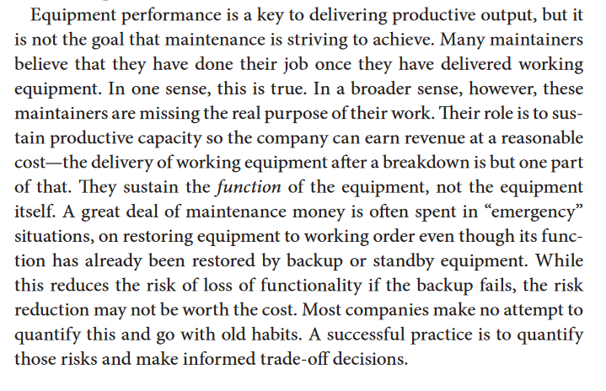

Figure B.4 - Importance de l’implication du back up suite à la réception de l’uptime par les équipes - page 194

## CPAN.org : Comprehensive Perl Archive Network, tutoriels Perl associées et wikibook.

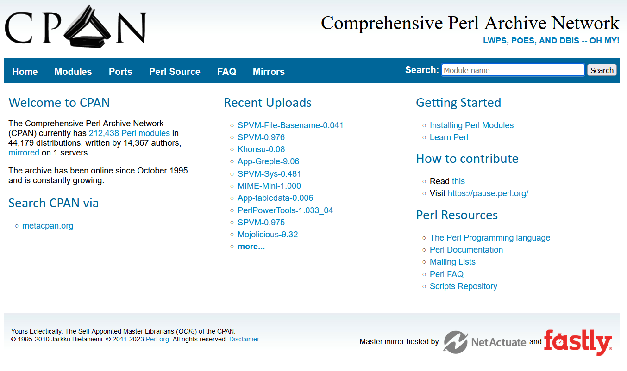

Ce site internet s’utilise comme une encyclopédie de notre époque contemporaine, c’est-à-dire en ayant perdu tout le charme des gravures et dessins explicatifs et ludiques qu’il y avait dans l’encyclopédie de D’Alembert et Diderot, nous rendant ainsi nostalgique de cette époque des Lumières. Mais cela peut se comprendre de la même manière qu’une encyclopédie contemporaine. L’histoire du langage Perl est comme l’histoire de l’humanité : c’est un langage qui date de fin des années 80 (1987), qui, lorsque l’on met la date de naissance des premiers langages de programmation en rapport avec la naissance de notre humanité, Perl se situe au niveau la partie Homme des cavernes découvrant le feu.

Autant dire qu’il y a beaucoup d’information sur de multiple sujet, avec des coins plus obscurs et sans trop d’explication, laissant le champ libre à l’interprétation ou l’expérience du métier de programmeur. Sans parler des multiples spécificités qu’a dû recouvrir ce langage au fils des ans pour parfaire sa fonctionnalité continue initiale en s’adaptant à tout type de système d’information dans les entreprises de tout type, à savoir être un interpréteur de format texte. Par exemple, parfois certaine fonctionnalité marche encore, parfois non ou peut être combinées avec une autre bibliothèque non relevée dans la documentation et qu’il faut connaître comme une trivialité. En outre, pour bien comprendre l’utilisation du site CPAN.org, il faut avoir un bon niveau programmation du type senior ou experts du langage Perl, ce qui rend difficile d’accès au premier abord ce site internet. C’est pour cela que la communauté Perl s’est organisée pour mettre à disposition un livre tutoriel des bibliothèques principales et les plus utilisées. Il est très ludique et aide beaucoup à donner un élan de travail et obtenir la logique du langage. Il se présente sous cette forme :

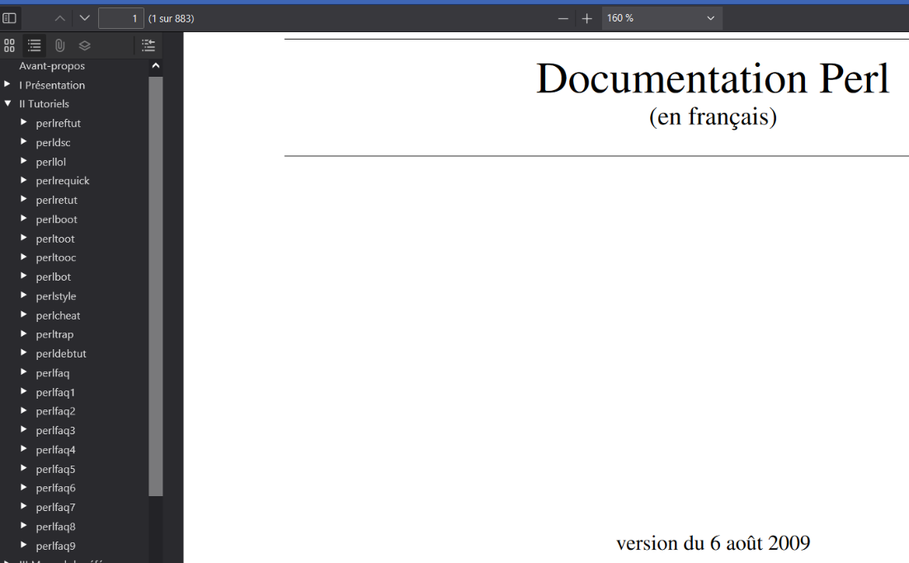

Etant donnée qu’il est bien fait et parfaitement vu et revu plusieurs fois pour généraliser au plus simple chaque bibliothèque ou spécificité, la prise en main de Perl se fait assez naturellement.

Cependant il y a 883 pages de tutoriel et de prise en main pour connaître les bases professionnelles du langage Perl. Je n’ai pas tout lu d’un coup, mais petit à petit selon le besoin que j’ai, notamment le tutoriel sur le threading. Ce livre se parcours très bien et est agréable à étudier par la subtilité des exemples et l’implication des auteurs à mettre à l’honneur la pédagogie dans ces tutoriels. Je n’ai pas de souvenir que sur un quelconque autre langage où l’on est autant apporté de soin à la pédagogie : l’apprentissage du langage Perl se fait donc en bonne intelligence et ce n’est pas ce qui est le plus difficile.

De plus, en parcourant internet on tombe régulièrement sur d’autres sites proposants des formations Perl qui sont pour la plupart de bonnes qualités pour le début, ainsi que le wikibook qui est suffisant à lui-seul comme dictionnaire avec beaucoup d’exemples.

Cependant, la difficulté de Perl est l’interprétation de son debugge qui est long. C’est là qu’est toute la différence entre un novice comme moi et un professionnel dans ce langage. En effet, l’apprentissage de Perl c’est essentiellement l’application radical de la méthode scientifique sur l’expérimentation : on a une hypothèse sur une fonctionnalité, on test, on conclut, on fait une autre hypothèse, on le test, on conclut, etc. C’est un bon entraînement pour obtenir beaucoup d’endurance et de persévérance sur l’utilisation des autres langages de programmation. Je l’ai constaté lors de mes différents projets de programmation pour ma formation.

Pour conclure sur la présentation de ces annexes sur le langage Perl, il est difficile d’énumérer des livres. En effet, les derniers en date ne sont plus à jours et bien souvent reprennent en totalité les tutoriels dans le pdf précédent. De plus, je n’ai pas réussi à trouver un livre Perl qui parle exclusivement sur le multithreading ou la bibliothèque threads. Ils sont tous très efficace pour construire des bibliothèques et très ludique aussi, mais ils ne m’ont pas apporté d’aide conséquente pour l’exécution de ma mission en entreprise. Je suis donc resté sur l’utilisation du manuel de tutoriel et des sites internet et forums d’aide pour Perl.

// Idée de première approche

III. Notion de réseau

1. Différent type d’équipement

2. Gestion des incidents

3. Gestion de la conformité

VI. Introduction sur le script

1. La notion de l’uptime

2. Le langage

3. Présentation du scripte

V. Théorie, méthode et technique pour l’objectif

1. Les objectifs

2. Le calcul parallèle (présentation sur python et perl)

3. Difficultés

VI. Notion de thread

1. L'application en ce scripte

2. Collaboration

3. Maître-esclave

4. Travaille à la chaine

VII. Conclusion

VIII. Glossaire

IX. Bibliographie

X. Annexe

1. ‘’*Pour rappel : sept heures de marche à pied est équivalent au temps moyen pour atteindre un palier pour grimper l’Everest’’* - Une alpiniste aguerrie.
2. ‘*’Le Lion et le rat’’*, Jean de la Fontaine.
3. Cf. partie VII.b – 1) pour plus détaille à la commande ‘**chmod**’, ainsi que la notion de droit d’un fichier sous un terminal Linux.